(Σημείωση: Ο παρακάτω πίνακας περιεχομένων δεν αποτελεί το τελικό κείμενο, διότι εκκρεμούν ορθογραφικές και συντακτικές διορθώσεις)
ΠΙΝΑΚΑΣ ΠΕΡΙΕΧΟΜΕΝΩΝ
ΙΓ΄ ΠΕΡΙΟΔΟΣ
ΠΡΟΕΔΡΕΥΟΜΕΝΗΣ ΚΟΙΝΟΒΟΥΛΕΥΤΙΚΗΣ ΔΗΜΟΚΡΑΤΙΑΣ
ΣΥΝΟΔΟΣ Γ΄

ΣΥΝΕΔΡΙΑΣΗ ΠΑ΄
Παρασκευή 10 Φεβρουαρίου 2012

ΘΕΜΑΤΑ
Α. ΕΙΔΙΚΑ ΘΕΜΑΤΑ
1. Επικύρωση Πρακτικών, σελ.
2. Ανακοινώνεται ότι τη συνεδρίαση παρακολουθούν μαθητές από το Γυμνάσιο Αντίσης και Ερεσσού Λέσβου και το Γυμνάσιο Ιεράπετρας Λασιθίου, σελ.
3. Ανακοινώνεται ότι, με επιστολή του προς τον Πρόεδρο της Βουλής κ. Φίλιππο Πετσάλνικο, ο Βουλευτής Άρτας του Πανελλήνιου Σοσιαλιστικού Κινήματος κ. Παύλος Στασινός υπέβαλε την παραίτηση του από τη θέση του Βουλευτή Νομού Άρτας, σελ.
4. Αναφορά στη νέα δανειακή σύμβαση και τη στάση των κομμάτων που συμμετέχουν στην Κυβέρνηση, σελ.
5. Επί προσωπικού θέματος, σελ.
Β. ΚΟΙΝΟΒΟΥΛΕΥΤΙΚΟΣ ΕΛΕΓΧΟΣ
1. Κατάθεση αναφορών, σελ.
2. Απαντήσεις Υπουργών σε ερωτήσεις Βουλευτών, σελ.
3. Ανακοίνωση του δελτίου επικαίρων ερωτήσεων της Δευτέρας 13 Φεβρουαρίου 2012, σελ.
4. Συζήτηση επικαίρων ερωτήσεων:
α) Προς τον Πρωθυπουργό: i. σχετικά με τη στασιμότητα στις επενδύσεις και τη ραγδαία αύξηση της ανεργίας στη χώρα μας, σελ.
ii. σχετικά με τη λήψη νέων μέτρων σε βάρος των εργαζομένων και των συνταξιούχων της χώρας, σελ.
β) Προς τον Υπουργό Πολιτισμού και Τουρισμού, σχετικά με την ίδρυση Αρχαιολογικού Μουσείου στην Ιερά Πόλη Μεσολογγίου, σελ.
γ) Προς τον Υπουργό Αγροτικής Ανάπτυξης και Τροφίμων, σχετικά με την καταβολή των αποζημιώσεων στους πατατοπαραγωγούς του Αμυνταίου που επλήγησαν από τις χαμηλές θερμοκρασίες, σελ.
δ) Προς τον Υπουργό Υποδομών, Μεταφορών και Δικτύων, σχετικά με το αεροδρόμιο Ανδραβίδας, σελ.
ε) Προς τον Υπουργό Ανάπτυξης, Ανταγωνιστικότητας και Ναυτιλίας:
i. σχετικά με την πιθανή κατάργηση εισφορών των επιχειρήσεων στα επιμελητήρια και μείωση της αξίας των αποθεματικών τους, σελ.
ii. σχετικά με τη λήψη μέτρων για τις υψηλές τιμές των προϊόντων στη χώρα μας σε βάρος των καταναλωτών, σελ.
5. Συζήτηση επίκαιρης επερώτησης τεσσάρων Ανεξάρτητων Βουλευτών των κ.κ. Θ. Μπακογιάννη, Ε. Αυγενάκη, Χ. Μαρκογιαννάκη και Γ. Κοντογιάννη προς τον Υπουργό Ανάπτυξης, Ανταγωνιστικότητας και Ναυτιλίας, σχετικά με την αύξηση του παραεμπορίου και του λιανεμπορίου, σελ.
6. Ανακοινώνεται ότι η Ειδική Μόνιμη Επιτροπή Κοινοβουλευτικής Δεοντολογίας καταθέτει την Έκθεσή της στην αίτηση της Εισαγγελικής Αρχής για τη χορήγηση άδειας άσκησης ποινικής δίωξης κατά Βουλευτού, σελ.

ΠΡΟΕΔΡΕΥΟΝΤΕΣ
ΑΡΓΥΡΗΣ Ε., σελ.
ΝΙΩΤΗΣ Γ., σελ. ΠΟΛΥΔΩΡΑΣ Β., σελ.

ΟΜΙΛΗΤΕΣ
Α. Επί της αναφοράς στη νέα δανειακή σύμβαση και τη στάση των κομμάτων που συμμετέχουν στην Κυβέρνηση:
ΚΟΝΤΟΓΙΑΝΝΗΣ Γ. , σελ.
ΜΑΡΚΟΓΙΑΝΝΑΚΗΣ Χ. , σελ.
ΜΠΑΚΟΓΙΑΝΝΗ Θ. , σελ.
ΞΥΝΙΔΗΣ Σ. , σελ.
ΠΑΠΑΔΗΜΟΥΛΗΣ Δ. , σελ.
ΠΡΩΤΟΠΑΠΑΣ Χ. , σελ.
Β. Επί προσωπικού θέματος:
ΜΠΑΚΟΓΙΑΝΝΗ Θ. , σελ.
ΞΥΝΙΔΗΣ Σ. , σελ.
ΠΟΛΥΔΩΡΑΣ Β. , σελ.
Γ. Επί των επικαίρων ερωτήσεων:
ΑΛΙΒΙΖΑΤΟΣ Π. , σελ.
ΔΡΙΒΕΛΕΓΚΑΣ Ι. , σελ.
ΚΟΝΤΟΓΙΑΝΝΗΣ Γ. , σελ.
ΚΟΥΤΡΟΥΜΑΝΗΣ Γ. , σελ.
ΚΩΝΣΤΑΝΤΙΝΙΔΗΣ Ε. , σελ.
ΜΑΓΚΡΙΩΤΗΣ Ι. , σελ.
ΜΑΚΡΥΠΙΔΗΣ Α. , σελ.
ΜΠΑΤΖΕΛΗ Α. , σελ.
ΝΙΩΤΗΣ Γ. , σελ.
ΞΥΝΙΔΗΣ Σ. , σελ.
ΠΑΓΚΑΛΟΣ Θ. , σελ.
ΠΑΠΑΔΗΜΟΥΛΗΣ Δ. , σελ.
ΤΣΙΠΡΑΣ Α. , σελ.
ΧΡΥΣΑΝΘΑΚΟΠΟΥΛΟΣ Α. , σελ.
Δ. Επί της επίκαιρης επερώτησης:
ΑΪΒΑΛΙΩΤΗΣ Κ. , σελ.
ΑΥΓΕΝΑΚΗΣ Ε. , σελ.
ΒΛΑΧΟΣ Γ. , σελ.
ΚΟΝΤΟΓΙΑΝΝΗΣ Γ. , σελ.
ΜΑΡΚΟΓΙΑΝΝΑΚΗΣ Χ. , σελ.
ΜΠΑΚΟΓΙΑΝΝΗ Θ. , σελ.
ΞΥΝΙΔΗΣ Σ. , σελ.
ΠΑΠΑΔΗΜΟΥΛΗΣ Δ. , σελ.
ΠΟΛΥΔΩΡΑΣ Β. , σελ.
ΠΡΩΤΟΠΑΠΑΣ Χ. , σελ.
ΠΡΑΚΤΙΚΑ ΒΟΥΛΗΣ
ΙΓ’ ΠΕΡΙΟΔΟΣ
ΠΡΟΕΔΡΕΥΟΜΕΝΗΣ ΚΟΙΝΟΒΟΥΛΕΥΤΙΚΗΣ ΔΗΜΟΚΡΑΤΙΑΣ
ΣΥΝΟΔΟΣ Γ’
ΣΥΝΕΔΡΙΑΣΗ ΠΑ΄
Παρασκευή 10 Φεβρουαρίου 2012

Αθήνα, σήμερα στις 10 Φεβρουαρίου 2012, ημέρα Παρασκευή και ώρα 10.25΄ συνήλθε στην Αίθουσα των συνεδριάσεων του Βουλευτηρίου η Βουλή σε ολομέλεια για να συνεδριάσει υπό την προεδρία του Α΄ Αντιπροέδρου αυτής κ. ΓΡΗΓΟΡΙΟΥ ΝΙΩΤΗ.
ΠΡΟΕΔΡΕΥΩΝ (Γρηγόριος Νιώτης): Κυρίες και κύριοι συνάδελφοι, αρχίζει η συνεδρίαση.
Παρακαλείται ο κύριος Γραμματέας να ανακοινώσει τις αναφορές προς το Σώμα.
(Ανακοινώνονται προς το Σώμα από τον κ. Ευστάθιο Κωνσταντινίδη, Βουλευτή Φλωρίνης, τα ακόλουθα:
Α. ΚΑΤΑΘΕΣΗ ΑΝΑΦΟΡΩΝ
1) Ο Βουλευτής Λασιθίου κ. ΜΙΧΑΗΛ ΚΑΡΧΙΜΑΚΗΣ κατέθεσε αναφορά με την οποία η Δημοτική Επιχείρηση Ύδρευσης Αποχέτευσης Αγίου Νικολάου αιτείται τη χρηματοδότηση της πράξης με τίτλο «Έργα Επαναχρησιμοποίησης Εκροής ΕΕΛ Αγίου Νικολάου».
2) Ο Βουλευτής Λασιθίου κ. ΜΙΧΑΗΛ ΚΑΡΧΙΜΑΚΗΣ κατέθεσε αναφορά με την οποία η Δημοτική Επιχείρηση Ύδρευσης-Αποχέτευσης Αγίου Νικολάου αιτείται τη χρηματοδότηση της πράξης με τίτλο «Έργα Επαναχρησιμοποίησης Εκροής ΕΕΛ Νεάπολης- Βουλισμένης- Λατσίδας».
3) Ο Βουλευτής Λασιθίου κ. ΜΙΧΑΗΛ ΚΑΡΧΙΜΑΚΗΣ κατέθεσε αναφορά με την οποία η Πανελλήνια Ομοσπονδία Ιδιοκτητών Κέντρων Ξένων Γλωσσών «PALSO» αιτείται τη θέσπιση ενός νομοθετικού πλαισίου που θα δίνει τη δυνατότητα στην Υπουργό Παιδείας, Διά βίου Μάθησης και Θρησκευμάτων να καθορίζει τα κριτήρια επάρκειας των προσόντων που απαιτούνται για τη διδασκαλία της ξένης γλώσσας.
4) Ο Βουλευτής Β΄ Αθηνών κ. ΑΠΟΣΤΟΛΟΣ ΚΑΚΛΑΜΑΝΗΣ κατέθεσε αναφορά με την οποία η Μονάδα Διασφάλισης Ποιότητας του ΤΕΙ Ηπείρου αιτείται την άρση της απόφασης του Υπουργείου Παιδείας για αναστολή της εισαγωγής φοιτητών στο Τμήμα Ζωικής Παραγωγής από το ερχόμενο ακαδημαϊκό έτος 2012-2013, καθώς και τη ρύθμιση ειδικότερων θεμάτων που το αφορούν.
5) Ο Βουλευτής Β΄ Αθηνών κ. ΑΠΟΣΤΟΛΟΣ ΚΑΚΛΑΜΑΝΗΣ κατέθεσε αναφορά με την οποία ο κ. Λορέντζος Χαρικιόπουλος αιτείται την πρόσληψή του στο Λιμενικό Σώμα.
6) Ο Βουλευτής Μεσσηνίας κ. ΔΗΜΗΤΡΙΟΣ ΚΟΥΣΕΛΑΣ κατέθεσε αναφορά με την οποία ο Πρόεδρος του Πολιτικού και Κοινωνικού Συνδέσμου «Ο Νικόλαος Ζορμπάς» αιτείται τη διεκδίκηση των πολεμικών επανορθώσεων, καθώς και την επιστροφή του αναγκαστικού δανείου που είχε λάβει η Γερμανία από τη χώρα μας.
7) Ο Βουλευτής Πέλλης κ. ΒΑΣΙΛΕΙΟΣ ΓΙΟΥΜΑΤΖΙΔΗΣ κατέθεσε αναφορά με την οποία το Δημοτικό Συμβούλιο του Δήμου Αλμωπίας εκφράζει τη δυσαρέσκειά του για την επικείμενη διακοπή της λειτουργίας του υποκαταστήματος ΙΚΑ Αριδαίας.
8) Ο Βουλευτής Ιωαννίνων κ. ΣΤΑΥΡΟΣ ΚΑΛΟΓΙΑΝΝΗΣ κατέθεσε αναφορά με την οποία ο κ. Μ. Ματσάγκας, αναπληρωτής καθηγητής Αγγειοχειρουργικής του Πανεπιστημίου Ιωαννίνων αιτείται την ίδρυση Αγγειοχειρουργικής Κλινικής στο Πανεπιστημιακό Νοσοκομείο Ιωαννίνων.
9) Ο Βουλευτής Αχαΐας κ. ΝΙΚΟΛΑΟΣ ΝΙΚΟΛΟΠΟΥΛΟΣ κατέθεσε δημοσίευμα εφημερίδας, το οποίο αφορά στις νέες συνθήκες λειτουργίας του λιμανιού της Πάτρας μετά την αφαίρεση των κιγκλιδωμάτων.
10) Ο Βουλευτής Ηρακλείου κ. ΒΑΣΙΛΕΙΟΣ ΚΕΓΚΕΡΟΓΛΟΥ κατέθεσε αναφορά με την οποία αιτείται την απεξάρτηση του έκτακτου ειδικού τέλους ηλεκτροδοτούμενων δομημένων επιφανειών από τους λογαριασμούς της ΔΕΗ που έχουν λήξει και τη ρύθμισή του με την καταβολή δόσεων.
11) Η Βουλευτής Χανίων κ. ΕΥΑΓΓΕΛΙΑ ΚΟΥΡΟΥΠΑΚΗ κατέθεσε αναφορά με την οποία ο Αντιπεριφερειάρχης της Περιφερειακής Ενότητας Χανίων Περιφέρειας Κρήτης αιτείται την άμεση πρόσληψη για το έτος 2012 του απαραίτητου προσωπικού για τις εργασίες προετοιμασίας και λειτουργίας του Εθνικού Δρυμού Σαμαριάς.
12) Η Βουλευτής Χανίων κ. ΕΥΑΓΓΕΛΙΑ ΚΟΥΡΟΥΠΑΚΗ κατέθεσε αναφορά με την οποία το Επιμελητήριο Χανίων αιτείται την ενίσχυση του πύργου ελέγχου του αεροδρομίου Χανίων με ελεγκτές εναέριας κυκλοφορίας.
13) Η Βουλευτής Καρδίτσης κ. ΜΑΡΙΑ ΘΕΟΧΑΡΗ κατέθεσε αναφορά με την οποία ο Αντιδήμαρχος της Δημοτικής Ενότητας Αχελώου του Νομού Καρδίτσης αιτούνται την αναβάθμιση του δικτύου ΟΤΕ στην Τοπική Κοινότητα Αργυρίου, προκειμένου να εξυπηρετήσει τις συνεχώς αυξημένες ανάγκες επικοινωνίας της περιοχής ιδιαίτερα κατά την τουριστική περίοδο.
14) Οι Βουλευτές Α΄ Αθηνών κ. ΑΘΑΝΑΣΙΟΣ ΠΛΕΥΡΗΣ και Β΄ Πειραιώς κ. ΓΕΩΡΓΙΟΣ ΑΝΑΤΟΛΑΚΗΣ κατέθεσαν αναφορά με την οποία η Πανελλήνια Ομοσπονδία Αστυνομικών Υπαλλήλων (ΠΟΑΣΥ) εκφράζει την αντίθεσή της για την ελαχιστοποίηση των κενών θέσεων των αστυνομικών διευθύνσεων της χώρας που θα καλυφθούν με τις τακτικές μεταθέσεις το 2012.
15) Η Βουλευτής Χανίων κ. ΕΥΑΓΓΕΛΙΑ ΚΟΥΡΟΥΠΑΚΗ κατέθεσε αναφορά με την οποία ο Δήμος Αποκορώνου Νομού Χανίων αιτείται τη στήριξη του μοναδικού Ερευνητικού Ιδρύματος με αντικείμενο τον πρωτογενή τομέα στη Δυτική Κρήτη, του Ινστιτούτου Ελιάς και Υποτροπικών Φυτών Χανίων.
16) Οι Βουλευτές Α΄ Αθηνών κ. ΑΘΑΝΑΣΙΟΣ ΠΛΕΥΡΗΣ και Β΄ Πειραιώς κ. ΓΕΩΡΓΙΟΣ ΑΝΑΤΟΛΑΚΗΣ κατέθεσαν αναφορά με την οποία ο Ιωάννης Λαζάρου, συνταξιούχος του ΟΑΕΕ εκφράζει τις θέσεις του σχετικά με την υποχρεωτική παρακράτηση εισφορών από τις συντάξεις χωρίς τη συγκατάθεση του δικαιούχου, σύμφωνα με το άρθρο 69 παράγραφος 5 του ν. 3864/2010.
17) Ο Βουλευτής Ηρακλείου κ. ΒΑΣΙΛΕΙΟΣ ΚΕΓΚΕΡΟΓΛΟΥ κατέθεσε αναφορά με την οποία η Ένωση Επιχειρηματιών Ενοικιαζόμενων Διαμερισμάτων - Δωματίων του Νομού Ηρακλείου αιτείται την τροποποίηση του άρθρου 2 του ν.3908/2011, ώστε να ενταχθούν τα ενοικιαζόμενα δωμάτια και διαμερίσματα στη σχετική ρύθμιση.
18) Ο Βουλευτής Λασιθίου κ. ΜΙΧΑΗΛ ΚΑΡΧΙΜΑΚΗΣ κατέθεσε αναφορά με την οποία ο Περιφερειάρχης Νοτίου Αιγαίου αιτείται την επίλυση θεμάτων που αφορούν στην οργάνωση και λειτουργία των υπηρεσιών της Περιφέρειας Νοτίου Αιγαίου.
19) Ο Βουλευτής Μεσσηνίας κ. ΙΩΑΝΝΗΣ ΛΑΜΠΡΟΠΟΥΛΟΣ κατέθεσε αναφορά με την οποία ο Πρόεδρος του Δημοτικού Συμβουλίου του Δήμου Πύλου - Νέστορος του Νομού Μεσσηνίας αιτείται τη συνέχιση της λειτουργίας της Σχολής Τεχνολογίας Γεωπονίας του ΑΤΕΙ Καλαμάτας.
20) Ο Βουλευτής Λασιθίου κ. ΜΙΧΑΗΛ ΚΑΡΧΙΜΑΚΗΣ κατέθεσε αναφορά με την οποία ο Δήμαρχος Ιεράπετρας αιτείται την άμεση ενίσχυση της Υποδιεύθυνσης Ιεράπετρας προκειμένου να αντιμετωπιστούν τα οξυμένα προβλήματα αστυνόμευσης της περιοχής.
21) Η Βουλευτής Έβρου κ. ΕΛΕΝΗ ΤΣΙΑΟΥΣΗ κατέθεσε αναφορά με την οποία αιτείται την άμεση έκδοση εγκυκλίου για την επαναφορά του μέτρου των πενήντα ενσήμων για τη θεώρηση του βιβλιαρίου υγείας του ΙΚΑ των ειδικών κατηγοριών ασφαλισμένων.
22) Η Βουλευτής Χίου κ. ΕΛΠΙΔΑ ΤΣΟΥΡΗ κατέθεσε αναφορά με την οποία το Εργατοϋπαλληλικό Κέντρο Χίου, Τμήμα ΓΣΕΕ εκφράζει την αντίθεσή του στην ενδεχόμενη αναστολή λειτουργίας του μικροβιολογικού εργαστηρίου του ΙΚΑ Χίου
23) Ο Βουλευτής Ηρακλείου κ. ΦΡΑΓΚΙΣΚΟΣ ΠΑΡΑΣΥΡΗΣ κατέθεσε αναφορά με την οποία ο Πρόεδρος της ΄Ενωσης Ερευνητών Εθνικού Ιδρύματος Αγροτικής ΄Ερευνας αιτείται την υποστήριξη των προτάσεων της ΄Ενωσης Ερευνητών ΕΘΙΑΓΕ επί του νομοσχεδίου ΕΛΓΟ- «ΔΗΜΗΤΡΑ» με στόχο την ανάπτυξη της αγροτικής έρευνας.
24) Η Βουλευτής Λαρίσης κ. ΗΡΩ ΔΙΩΤΗ κατέθεσε αναφορά με την οποία ο Δήμαρχος Αγιάς αιτείται την κατ΄ εξαίρεση χρηματοδότηση του δήμου προκειμένου να αποκατασταθούν οι ζημιές που προκλήθηκαν από τα πρόσφατα καιρικά φαινόμενα.
25) Ο Βουλευτής Λασιθίου κ. ΜΙΧΑΗΛ ΚΑΡΧΙΜΑΚΗΣ κατέθεσε αναφορά με την οποία οι Περιφερειακοί Σύμβουλοι 14 «Περιφερειακών Ενοτήτων» Νησιών Αιγαίου και Ιονίου αιτούνται τη λήψη αναπτυξιακών μέτρων για αποδοτικότερη λειτουργία των Νησιωτικών Περιφερειακών Ενοτήτων (πρώην επαρχεία).
26) Ο Βουλευτής Ιωαννίνων κ. ΣΤΑΥΡΟΣ 2ΚΑΛΟΓΙΑΝΝΗΣ κατέθεσε αναφορά με την οποία η Πανελλήνια ΄Ενωση Επαγγελματιών Γεωτεχνικών και Επιχειρήσεων Πρασίνου εκφράζει τη δυσαρέσκειά της για τις ανεξόφλητες οφειλές του Υπουργείου Υποδομών, Μεταφορών και Δικτύων προς τους εργολήπτες έργων πρασίνου.
27) Ο Βουλευτής Α΄ Αθηνών κ. ΑΘΑΝΑΣΙΟΣ ΠΛΕΥΡΗΣ κατέθεσε αναφορά με την οποία ο Πρόεδρος της Πανελλήνιας Ομοσπονδίας Ωρομισθίων Εκπαιδευτικών αιτείται την πλήρη αναγνώριση της εκπαιδευτικής προϋπηρεσίας των ωρομισθίων εκπαιδευτικών και την ικανοποίηση θεσμικών τους αιτημάτων.
28) Ο Βουλευτής Μεσσηνίας κ. ΙΩΑΝΝΗΣ ΛΑΜΠΡΟΠΟΥΛΟΣ κατέθεσε αναφορά με την οποία ο Δήμαρχος Πύλου - Νέστορος εκφράζει τη δυσαρέσκειά του για την εικαζόμενη κατάργηση του τμήματος ΟΑΕΕ Πύλου.
29) Ο Βουλευτής Αχαΐας κ. ΝΙΚΟΛΑΟΣ ΝΙΚΟΛΟΠΟΥΛΟΣ κατέθεσε αναφορά με την οποία η Ένωση Οινοπαραγωγών Αμπελώνα Πελοποννήσου εκφράζει τις θέσεις της για την επιβολή ειδικού φόρου κατανάλωσης στο κρασί.
30) Ο Βουλευτής Πιερίας κ. ΑΘΑΝΑΣΙΟΣ ΠΑΠΑΓΕΩΡΓΙΟΥ κατέθεσε αναφορά με την οποία η Ομοσπονδία Τουριστικών Καταλυμάτων Χαλκιδικής αιτείται την τροποποίηση της ρύθμισης που αφορά στο φόρο των ηλεκτροδοτούμενων δομημένων επιφανειών.
31) Ο Βουλευτής Ηρακλείου κ. ΒΑΣΙΛΕΙΟΣ ΚΕΓΚΕΡΟΓΛΟΥ κατέθεσε αναφορά με την οποία το Επιμελητήριο Ηρακλείου αιτείται την οικονομική συνδρομή του Υπουργείου Ανάπτυξης, Ανταγωνιστικότητας και Ναυτιλίας στη διαδικασία συγκέντρωσης κεφαλαίου στήριξης διαδικασιών Cluster Τουρισμού στο Νομό Ηρακλείου.
32) Ο Βουλευτής Αχαΐας κ. ΝΙΚΟΛΑΟΣ ΝΙΚΟΛΟΠΟΥΛΟΣ κατέθεσε αναφορά με την οποία η Ομοσπονδία Εμπορικών Συλλόγων Πελοποννήσου και Νοτιοδυτικής Ελλάδος εκφράζει τη διαμαρτυρία της για τη φορολογική πολιτική και αιτείται την τροποποίηση της ρύθμισης των δόσεων των ληξιπρόθεσμων οφειλών.
33) Ο Βουλευτής Αχαΐας κ. ΝΙΚΟΛΑΟΣ ΝΙΚΟΛΟΠΟΥΛΟΣ κατέθεσε αναφορά με την οποία ο Πανελλήνιος Σύλλογος Υπαλλήλων Εθνικής Στατιστικής Υπηρεσίας της Ελλάδος εκφράζει τις θέσεις του σχετικά με την πιθανότητα αλλαγής του θεσμικού πλαισίου λειτουργίας της ΕΛΣΤΑΤ.
34) Ο Βουλευτής Αχαΐας κ. ΝΙΚΟΛΑΟΣ ΝΙΚΟΛΟΠΟΥΛΟΣ κατέθεσε δημοσίευμα εφημερίδας το οποίο αναφέρεται σε στοιχεία για εύρεση χρωμίου στα εμφιαλωμένα νερά.
35) Ο Βουλευτής Κυκλάδων κ. ΙΩΑΝΝΗΣ ΒΡΟΥΤΣΗΣ κατέθεσε αναφορά με την οποία ο Προϊστάμενος της ΔΟΥ Θήρας αιτείται την άμεση μεταστέγαση της εν λόγω υπηρεσίας λόγω ακαταλληλότητας του κτηρίου.
36) Ο Βουλευτής Αχαΐας κ. ΝΙΚΟΛΑΟΣ ΝΙΚΟΛΟΠΟΥΛΟΣ κατέθεσε δημοσίευμα εφημερίδας το οποίο αναφέρεται στο ενδεχόμενο κλεισίματος του τοπικού υποκαταστήματος του ΙΚΑ Λέρου.
37) Ο Βουλευτής Αχαΐας κ. ΝΙΚΟΛΑΟΣ ΝΙΚΟΛΟΠΟΥΛΟΣ κατέθεσε δημοσίευμα εφημερίδας το οποίο αναφέρεται στον κίνδυνο για διαρροές φυσικού αερίου στο δίκτυο του λεκανοπεδίου Αττικής.
38) Η Βουλευτής Κορινθίας κ. ΑΙΚΑΤΕΡΙΝΗ ΦΑΡΜΑΚΗ κατέθεσε αναφορά με την οποία ο Δήμαρχος Νεμέας εκφράζει τη δυσαρέσκειά του για τη φημολογούμενη επιβολή ειδικού φόρου κατανάλωσης στο κρασί.
39) Ο Βουλευτής Αχαΐας κ. ΝΙΚΟΛΑΟΣ ΝΙΚΟΛΟΠΟΥΛΟΣ κατέθεσε αναφορά με την οποία ο Πρόεδρος του Επιμελητηρίου Αχαΐας εκφράζει την αντίθεσή του στην προτεινόμενη κατάργηση της υποχρεωτικής εγγραφής των επιχειρήσεων στα επιμελητήρια.
40) Ο Βουλευτής Αχαΐας κ. ΝΙΚΟΛΑΟΣ ΝΙΚΟΛΟΠΟΥΛΟΣ κατέθεσε δημοσίευμα εφημερίδας το οποίο αναφέρεται σε πρόταση να γίνουν επώνυμα τα δελτία του ΟΠΑΠ για να σταματήσει το ξέπλυμα βρώμικου χρήματος.
41) Ο Βουλευτής Καρδίτσης κ. ΣΠΥΡΙΔΩΝ ΤΑΛΙΑΔΟΥΡΟΣ κατέθεσε αναφορά με την οποία η Γραμματέας του Παγκοσμίου Συμβουλίου Απόδημου Ελληνισμού εκφράζει την αντίθεσή της στην απόφαση της Κεντρικής Διοίκησης του Υπουργείου Εξωτερικών να μετακινήσει από τις προξενικές αρχές του εξωτερικού τους ομογενείς και Κύπριους υπαλλήλους.
42) Ο Βουλευτής Λαρίσης κ. ΒΑΣΙΛΕΙΟΣ ΕΞΑΡΧΟΣ κατέθεσε δημοσίευμα εφημερίδας το οποίο αναφέρεται στην ολοκλήρωση κατασκευής του διδακτηρίου του 15ου Λυκείου Λάρισας.
43) Ο Βουλευτής Αχαΐας κ. ΜΙΧΑΗΛ ΜΠΕΚΙΡΗΣ κατέθεσε δημοσίευμα εφημερίδας το οποίο αναφέρεται στην εύρεση άμεσης λύσης στα προβλήματα μετακίνησης των μαθητών με αναπηρίες.
44) Ο Βουλευτής Ηλείας κ. ΓΕΩΡΓΙΟΣ ΚΟΝΤΟΓΙΑΝΝΗΣ κατέθεσε δημοσίευμα εφημερίδας το οποίο αφορά στην κατηγορία της αμερικανικής Επιτροπής Κεφαλαιαγοράς προς την εταιρεία «Smith & Nephew» για δωροδοκία ιατρών σε δημόσια νοσοκομεία της Ελλάδας
45) Ο Βουλευτής Αχαΐας κ. ΝΙΚΟΛΑΟΣ ΝΙΚΟΛΟΠΟΥΛΟΣ κατέθεσε αναφορά με την οποία ο Πρόεδρος του Σωματείου ΄Εκτακτου Προσωπικού Αρχαιολογικών Εφορειών Πατρών - Πελοποννήσου - Αιτωλοακαρνανίας - Ιονίων Νήσων αιτείται την τροποποίηση του άρθρου 42 του υπό ψήφιση σχεδίου νόμου του Υπουργείου Πολιτισμού και Τουρισμού «Για την αντιμετώπιση της βίας στα γήπεδα».
Β. ΑΠΑΝΤΗΣΕΙΣ ΥΠΟΥΡΓΩΝ ΣΕ ΕΡΩΤΗΣΕΙΣ ΒΟΥΛΕΥΤΩΝ
1. Στην με αριθμό 1281/01-11-2011 ερώτηση του Βουλευτή κ. Ροντούλη Αστέριου δόθηκε με το υπ’ αριθμ. ΓΚΕ 1004159 ΕΞ 2012/427/11-01-2012 έγγραφο από τον Αναπληρωτή Υπουργό Οικονομικών η ακόλουθη απάντηση:
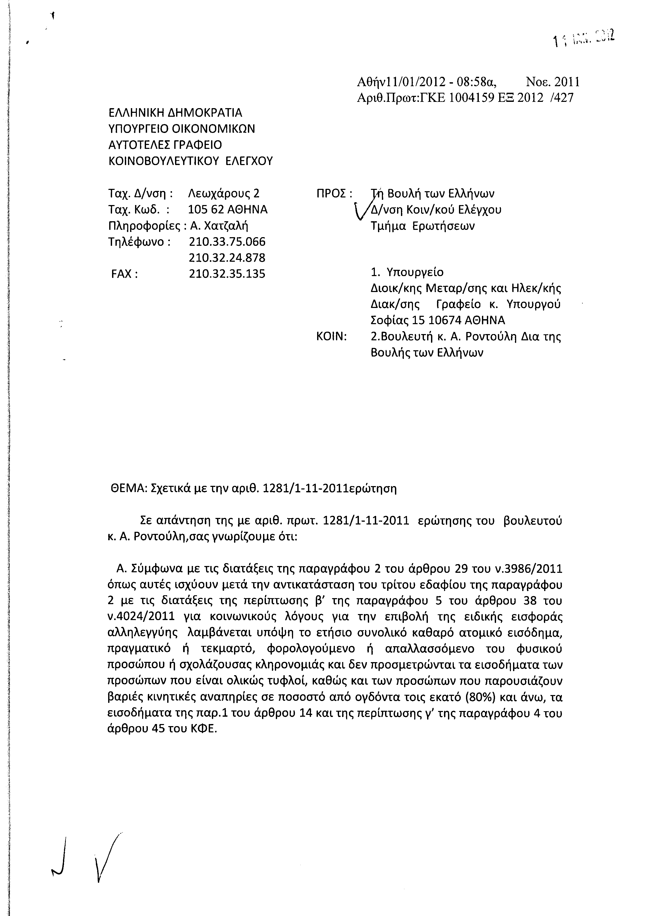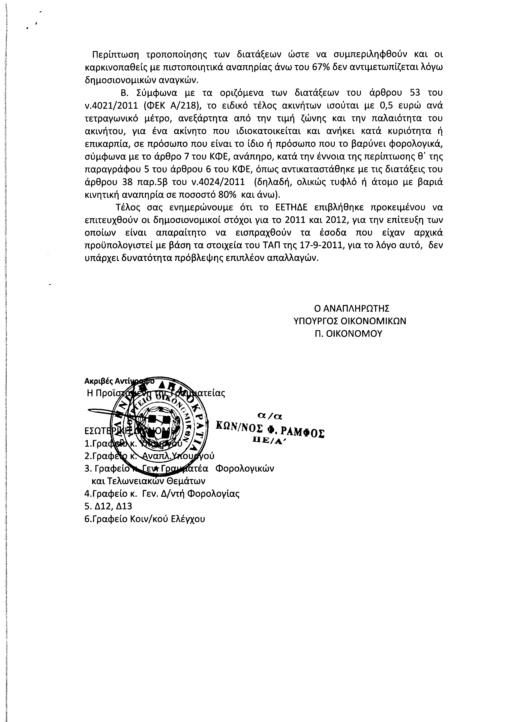
2. Στην με αριθμό 2322/05-12-2011 ερώτηση του Βουλευτή κ. Αυγενάκη Ελευθερίου δόθηκε με το υπ’ αριθμ. ΓΚΕ 1004877 ΕΞ 2012/ 841/11-01-2012 έγγραφο από τον Αναπληρωτή Υπουργό Οικονομικών η ακόλουθη απάντηση:
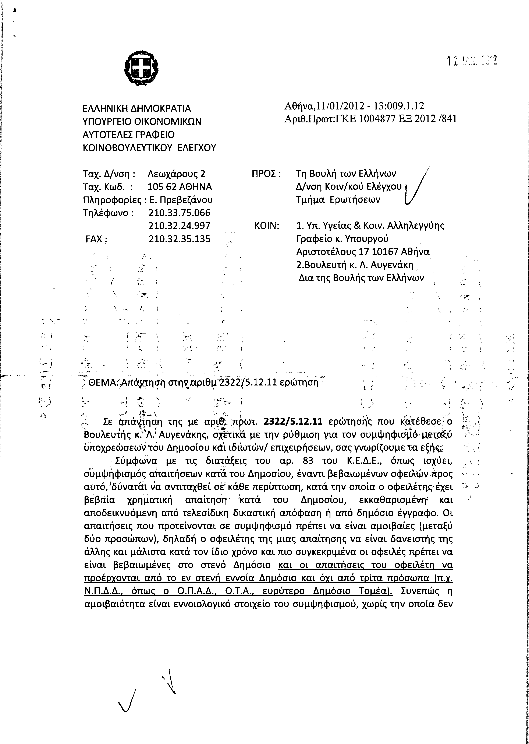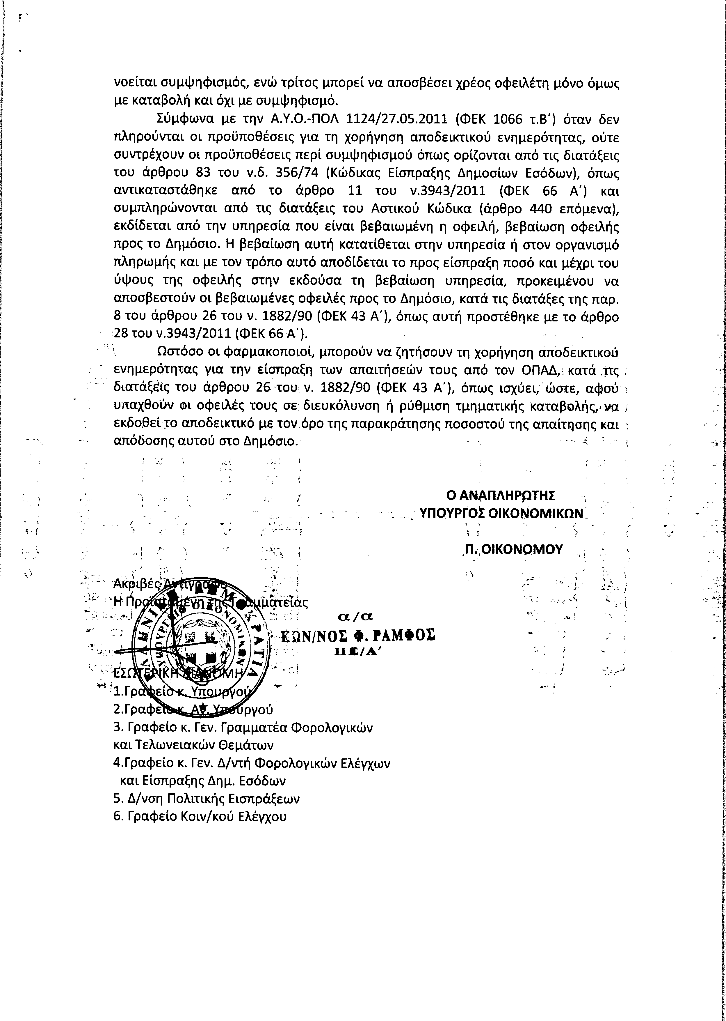
3. Στην με αριθμό 2759/13-12-2011 ερώτηση των Βουλευτών κυρίων Κουβέλη Φωτίου - Φανουρίου, Λεβέντη Αθανασίου, Τσούκαλη Νικολάου, Ψαριανού Γρηγορίου δόθηκε με το υπ’ αριθμ. 978/11/11-01-2012 έγγραφο από τον Υφυπουργό Δικαιοσύνης, Διαφάνειας και Ανθρωπίνων Δικαιωμάτων η ακόλουθη απάντηση:
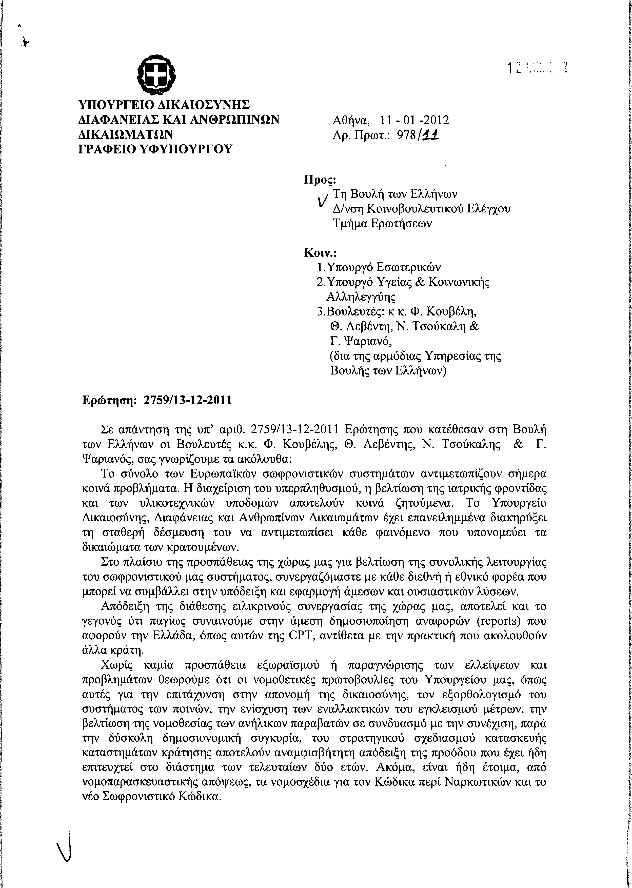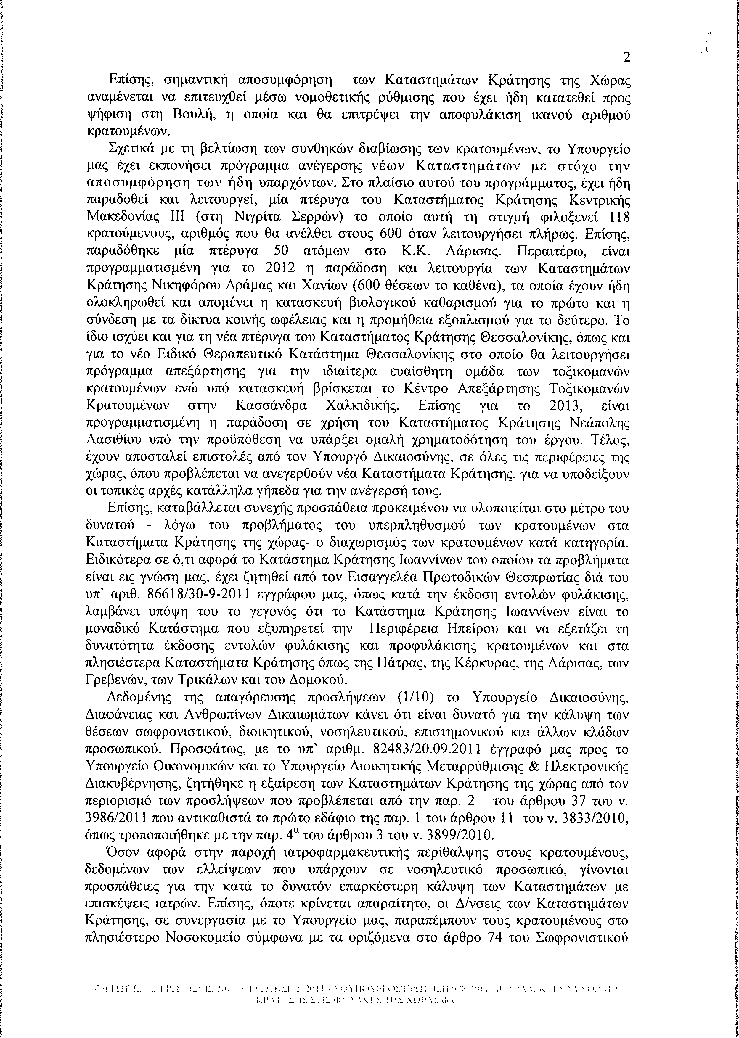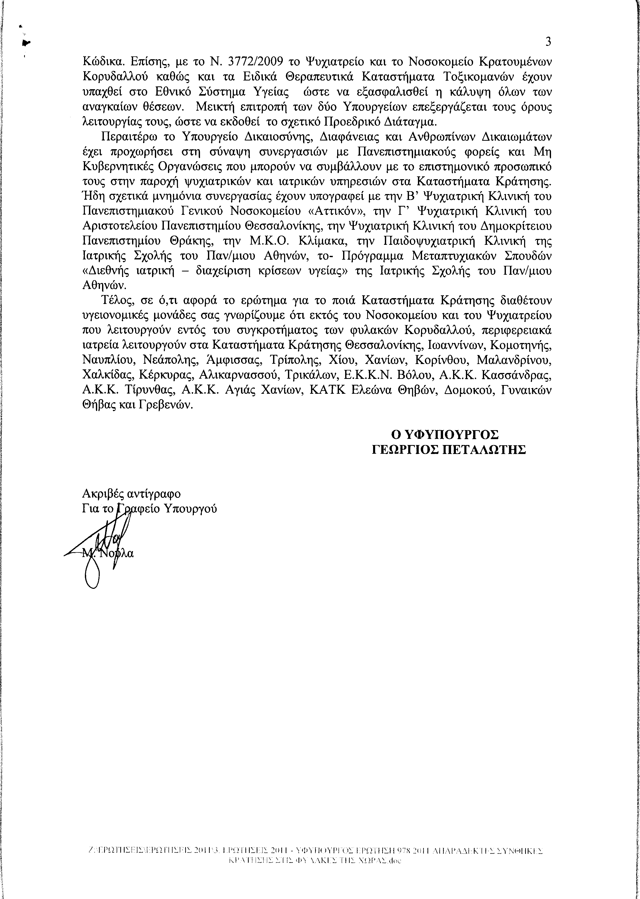
4. Στην με αριθμό 3052/19-12-2011 ερώτηση της Βουλευτού κ. Διώτη Ηρούς δόθηκε με το υπ’ αριθμ. 7017/4/14306/11-01-2012 έγγραφο από τον Υπουργό Προστασίας του Πολίτη η ακόλουθη απάντηση:
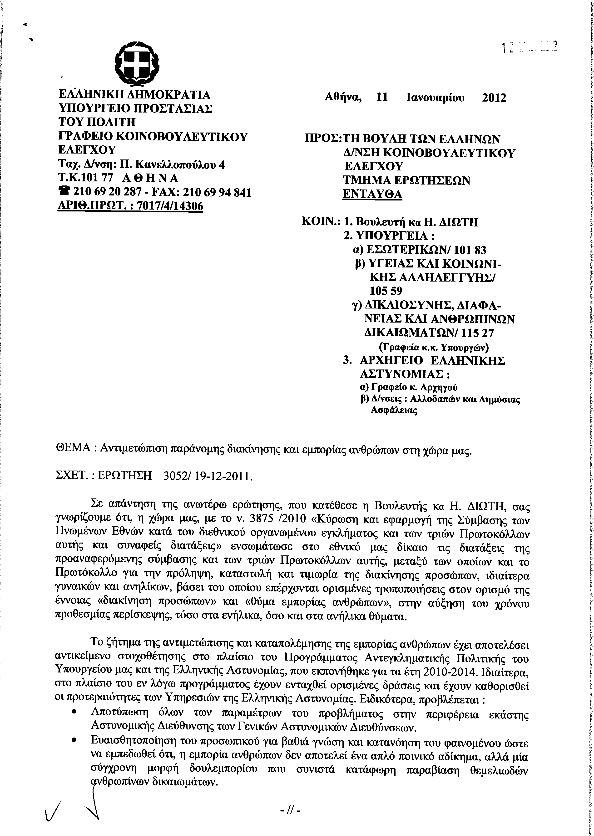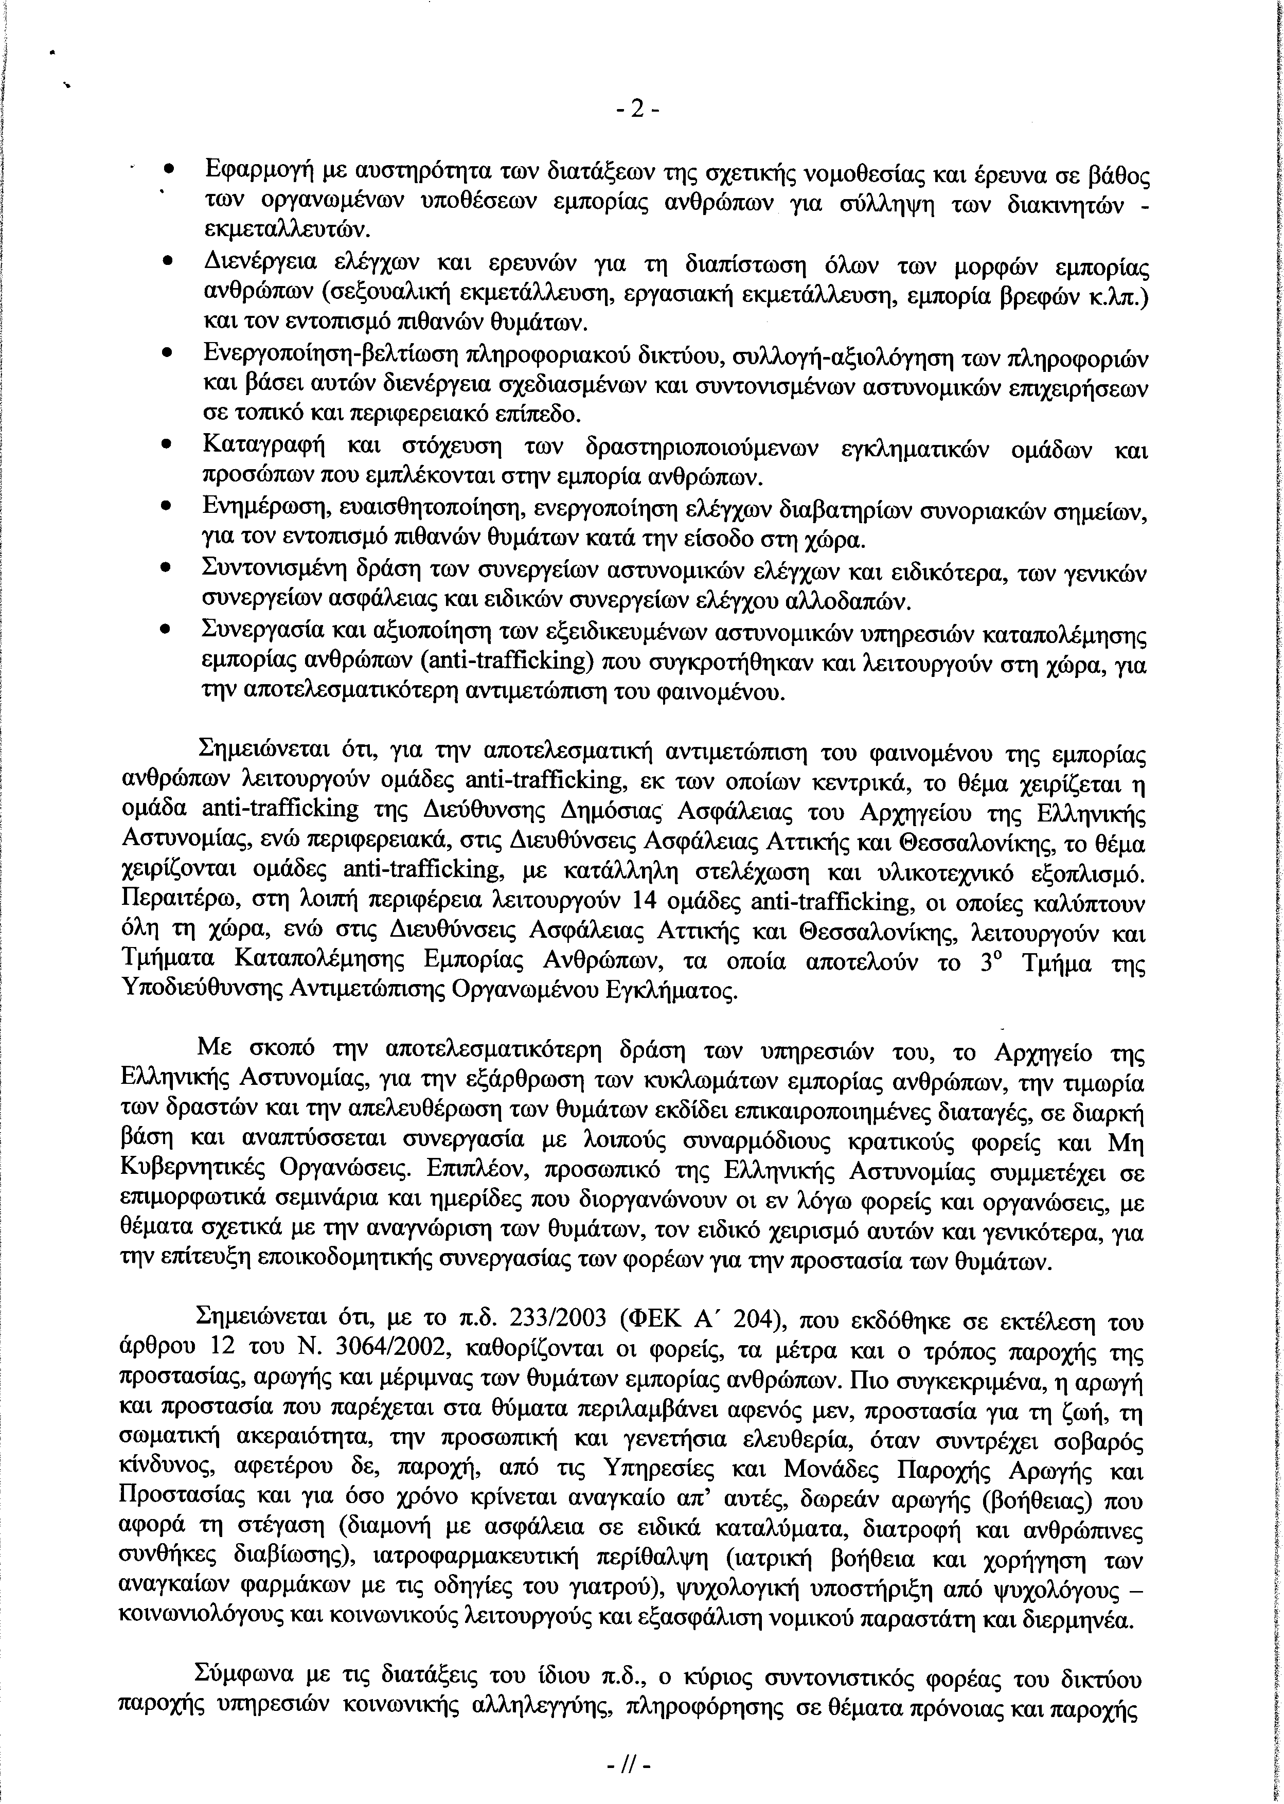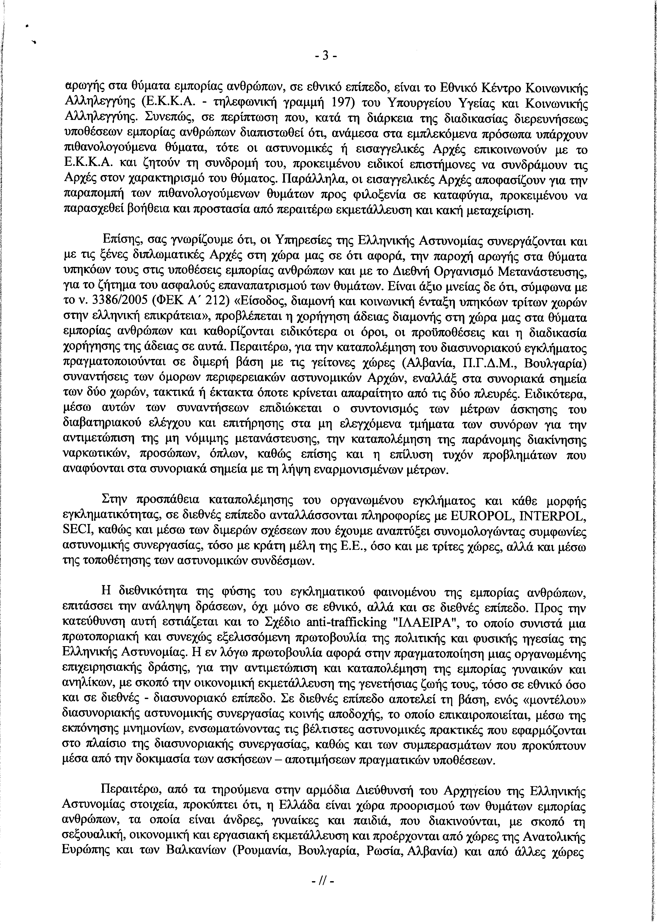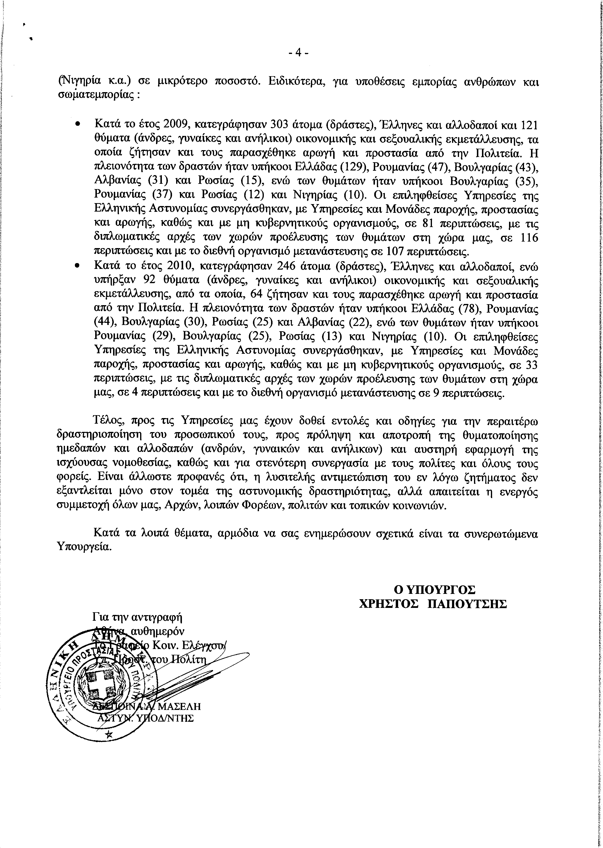
5. Στην με αριθμό 3062/19-12-2011 ερώτηση του Βουλευτή κ. Καρασμάνη Γεωργίου δόθηκε με το υπ’ αριθμ. Φ 90022/195/1/11-01-2012 έγγραφο από τον Υπουργό Εργασίας και Κοινωνικής Ασφάλισης η ακόλουθη απάντηση:
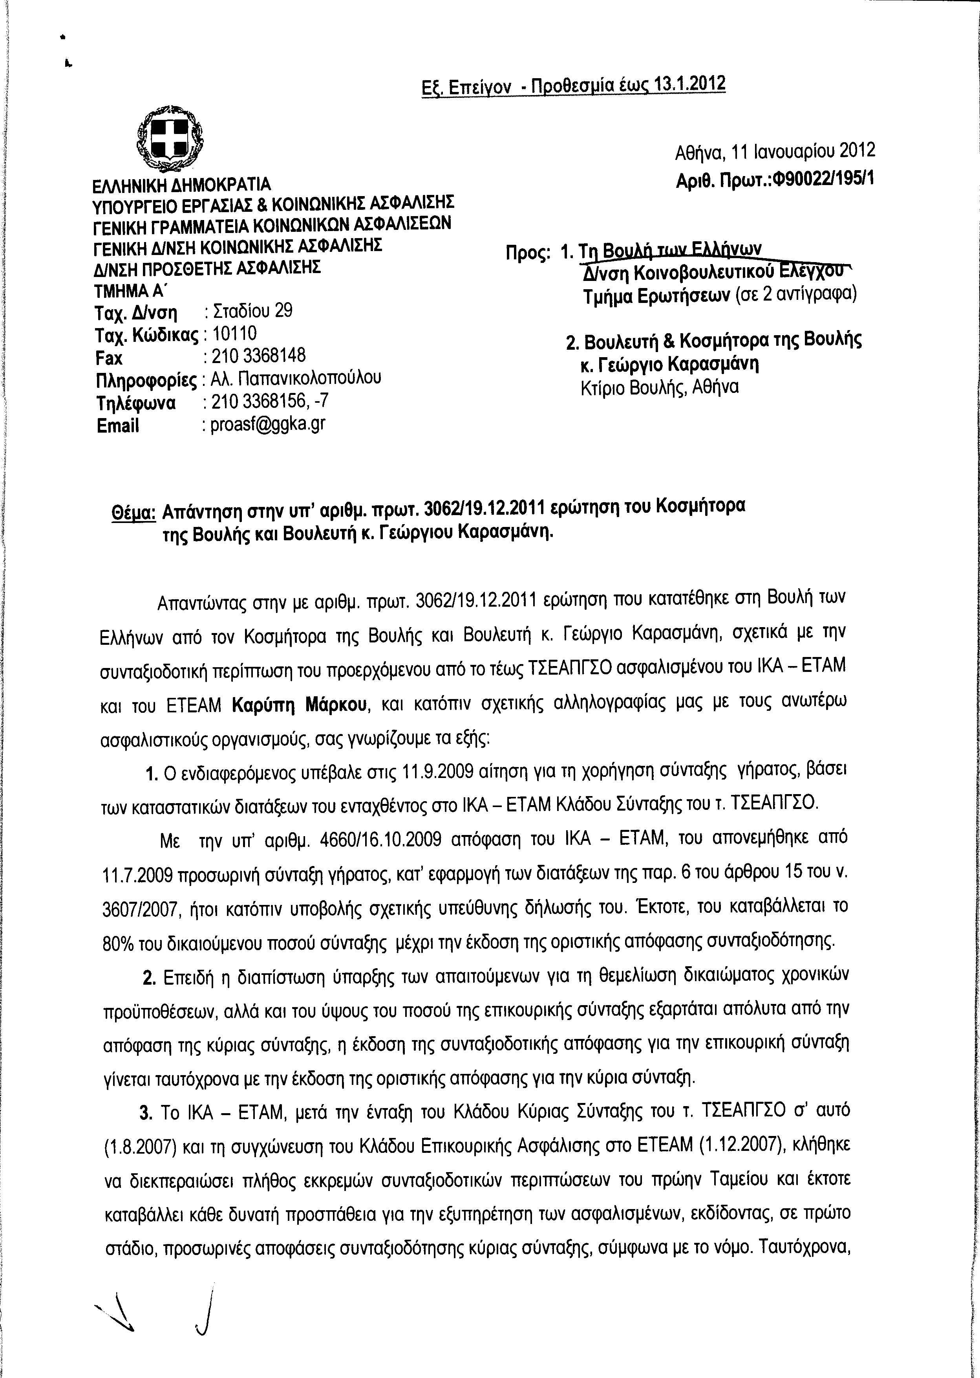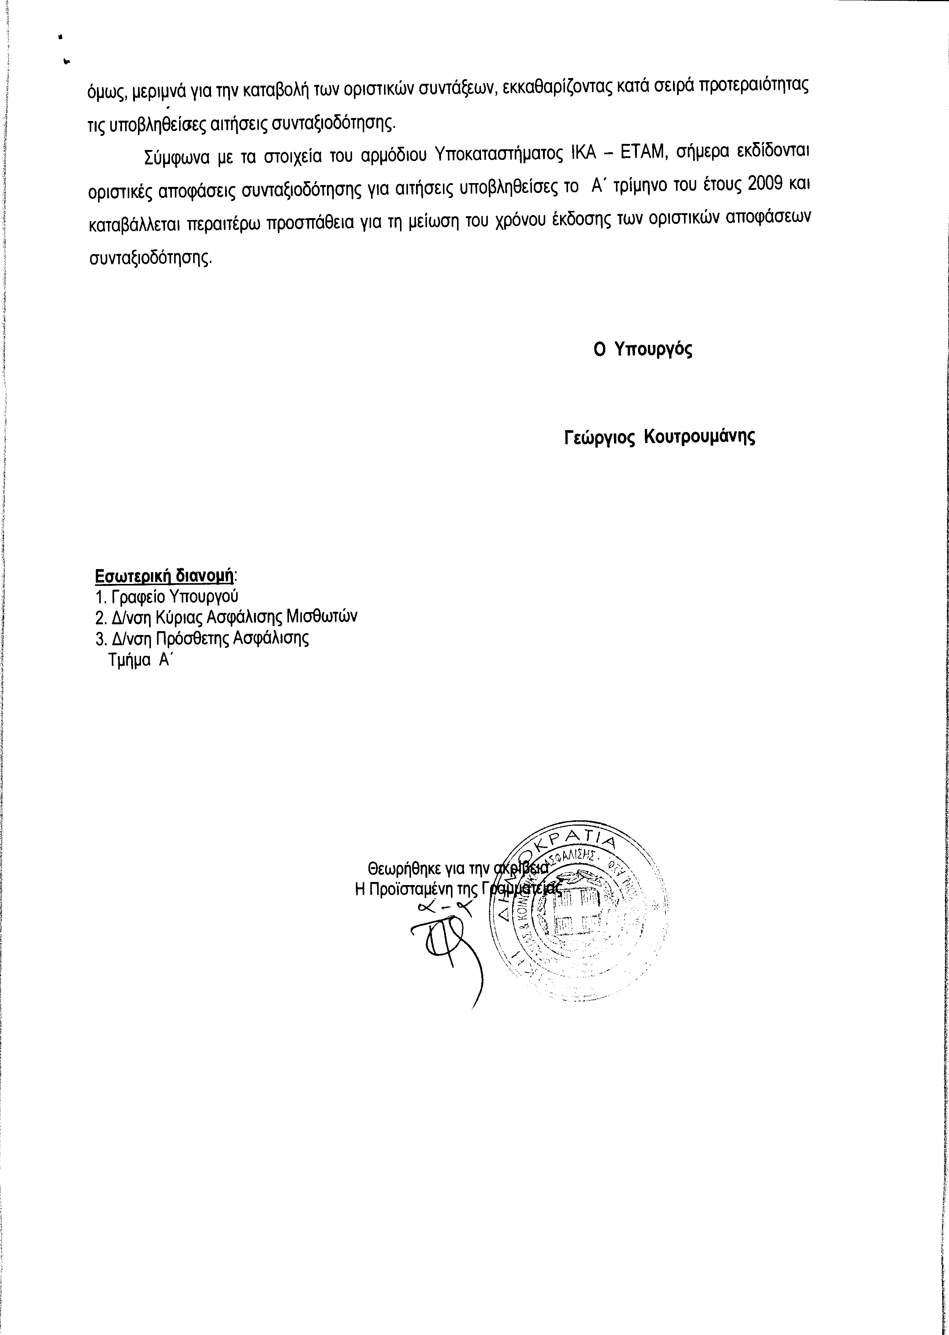
6. Στην με αριθμό 3139/20-12-2011 ερώτηση του Βουλευτή κ. Αποστολάτου Βαΐτση δόθηκε με το υπ’ αριθμ. 994/11/11-01-2012 έγγραφο από τον Υφυπουργό Δικαιοσύνης, Διαφάνειας και Ανθρωπίνων Δικαιωμάτων η ακόλουθη απάντηση:
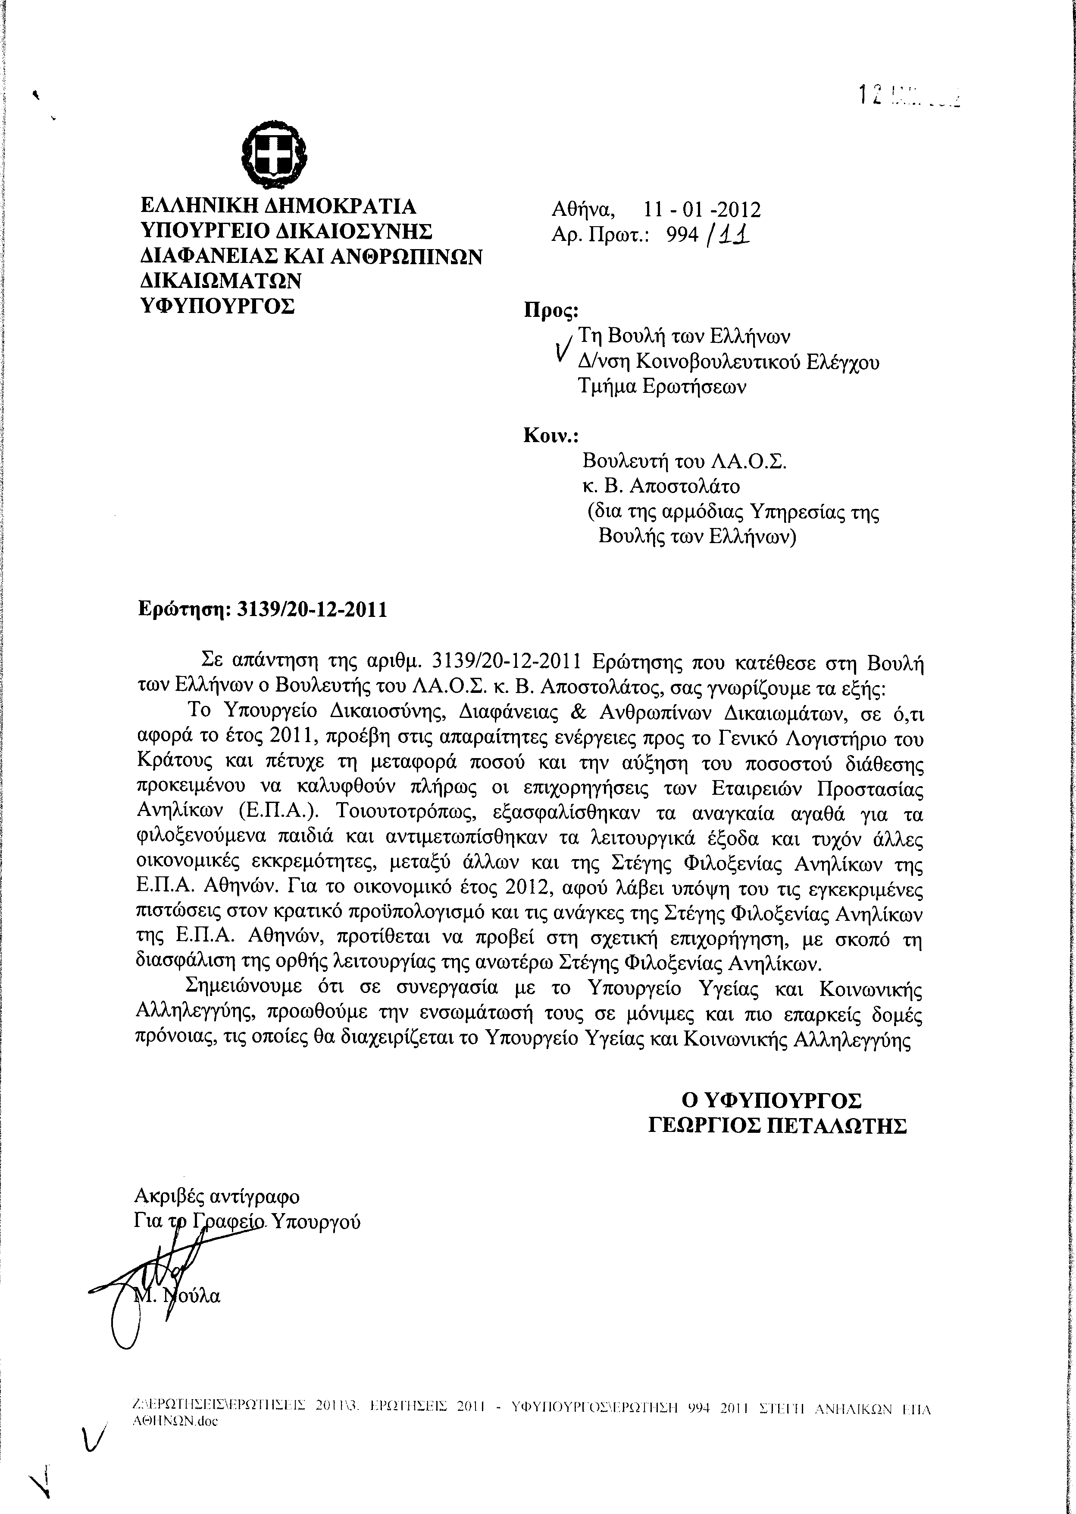
7. Στην με αριθμό 3274/21-12-2011 ερώτηση του Βουλευτή κ. Κολοκοτρώνη Άγγελου δόθηκε με το υπ’ αριθμ. 7017/4/14325/11-01-2012 έγγραφο από τον Υπουργό Προστασίας του Πολίτη η ακόλουθη απάντηση:
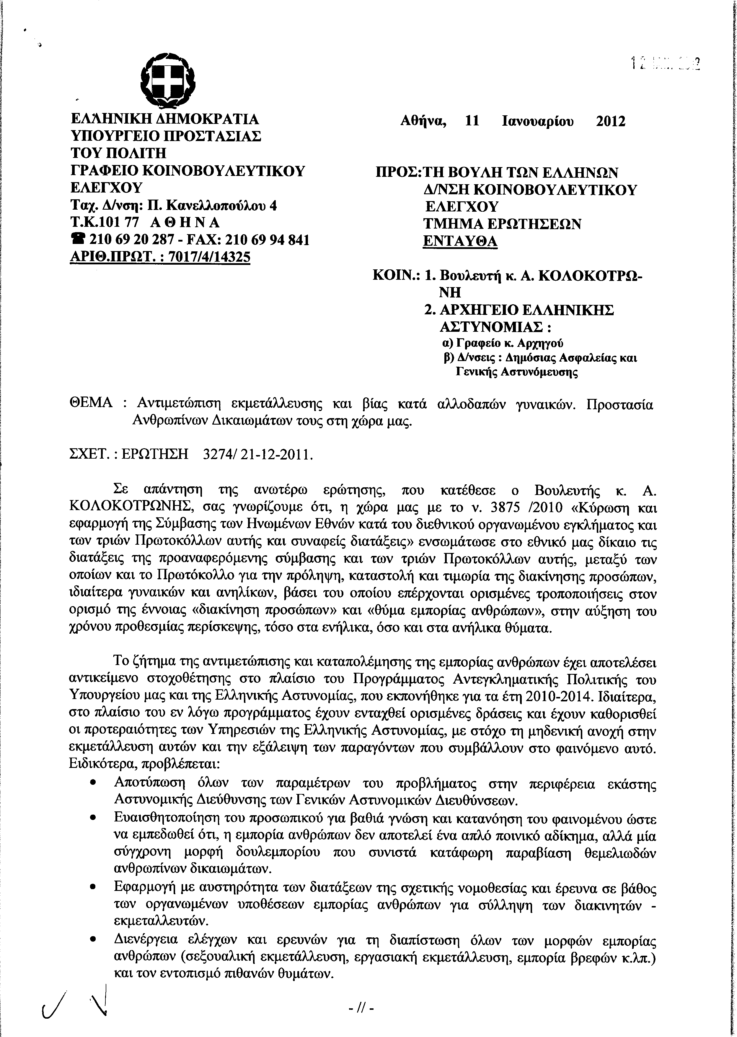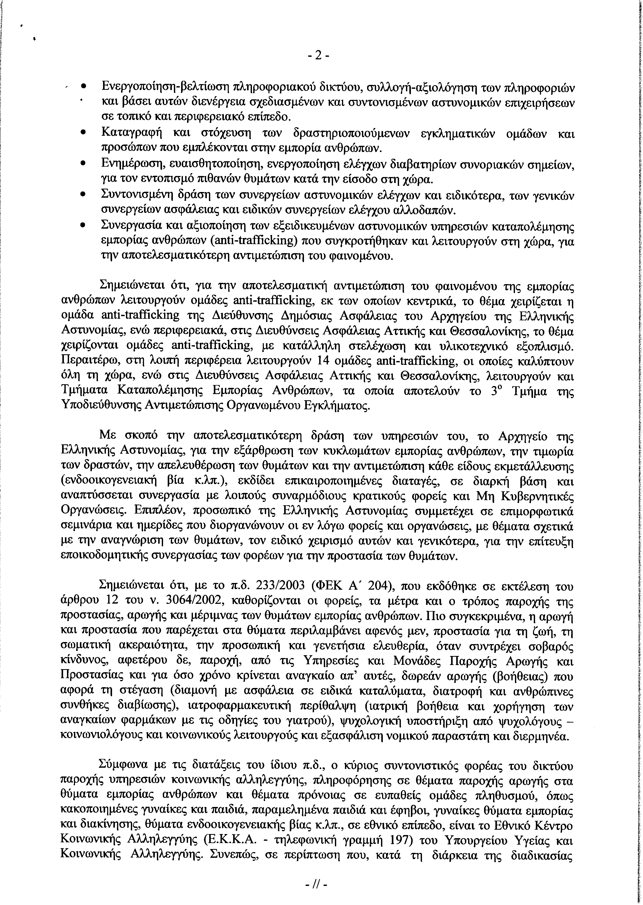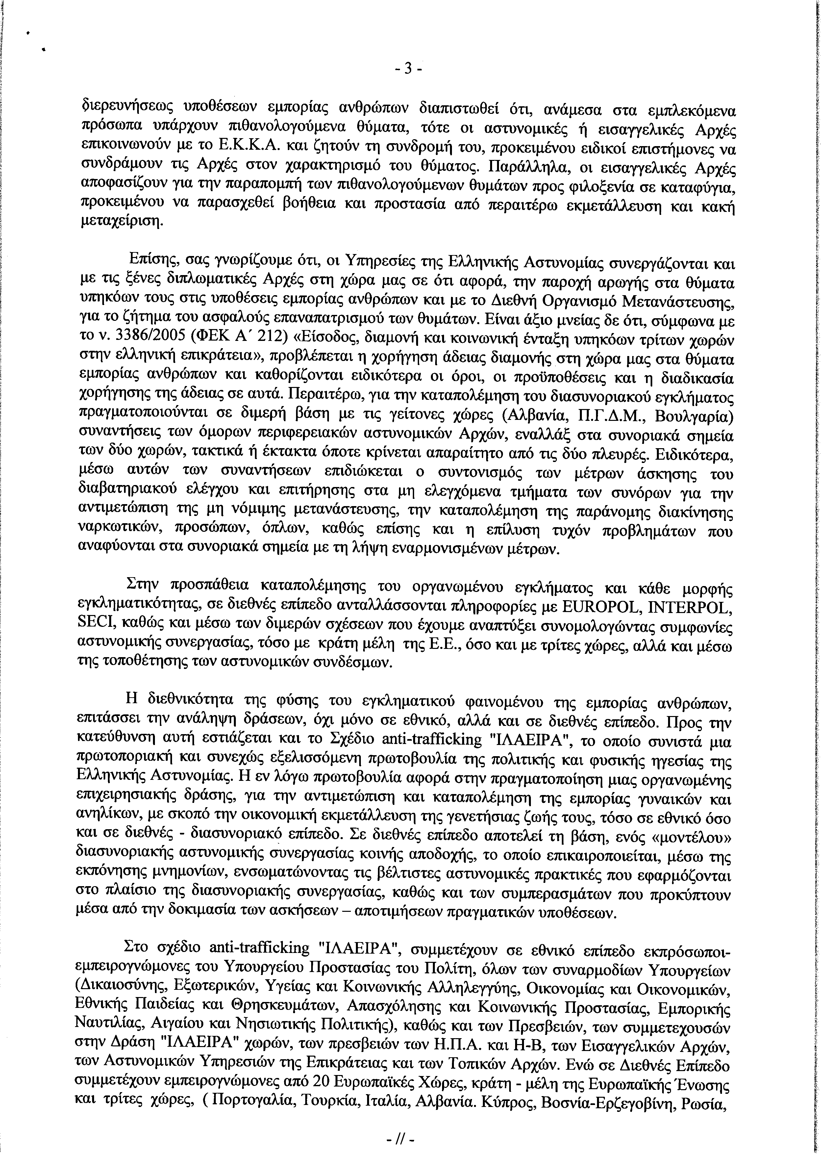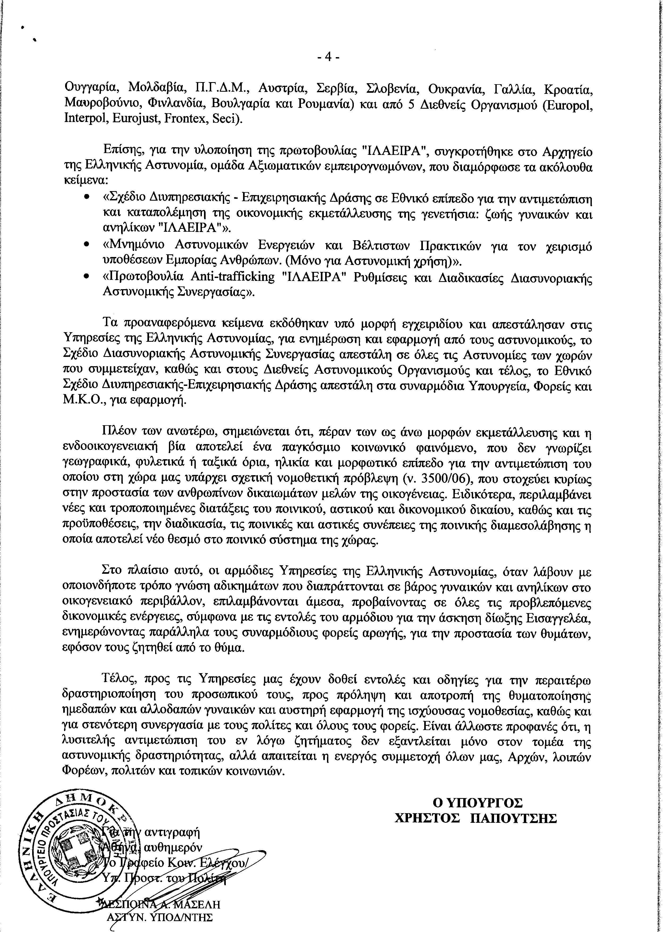
8. Στην με αριθμό 3311/21-12-2011 ερώτηση του Βουλευτή κ. Οικονόμου Βασιλείου δόθηκε με το υπ αριθμ. Φ 900α/8966/12397/11-01-2012 έγγραφο από τον Αναπληρωτή Υπουργό Εθνικής Άμυνας η ακόλουθη απάντηση:
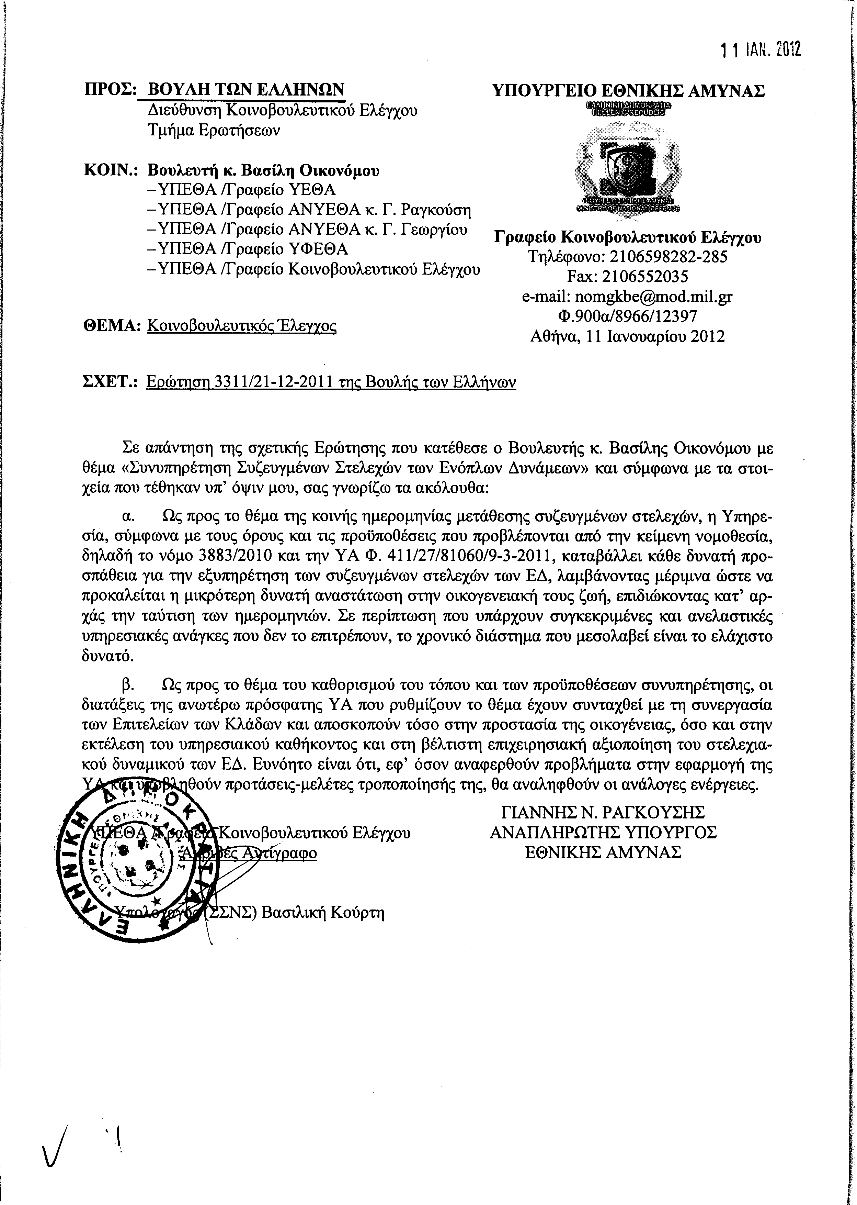
9. Στην με αριθμό 3565/28-12-2011 ερώτηση του Βουλευτή κ. Λαφαζάνη Παναγιώτη δόθηκε με το υπ’ αριθμ. 5/11-01-2012 έγγραφο από τον Υπουργό Εσωτερικών η ακόλουθη απάντηση:
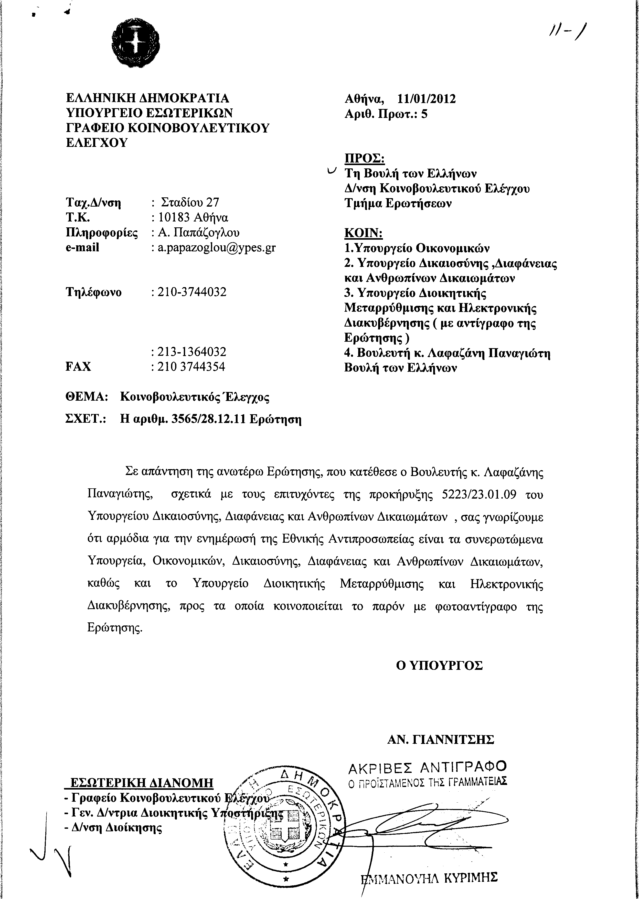
ΠΡΟΕΔΡΕΥΩΝ (Γρηγόριος Νιώτης): Κυρίες και κύριοι συνάδελφοι, έχω την τιμή να ανακοινώσω στο σώμα το δελτίο επίκαιρων ερωτήσεων της Δευτέρας 13 Φεβρουαρίου 2012.
Α. ΕΠΙΚΑΙΡΕΣ ΕΡΩΤΗΣΕΙΣ Πρώτου Κύκλου (Άρθρο 130 παράγραφος 4 του Κανονισμού της Βουλής)
1. Η με αριθμό 485/6-2-2012 επίκαιρη ερώτηση του Βουλευτή του Πανελλήνιου Σοσιαλιστικού Κινήματος κ. Οδυσσέα Κωνσταντινόπουλου προς την Υπουργό Παιδείας, Διά Βίου Μάθησης και Θρησκευμάτων, σχετικά με την επαναφορά του μέτρου εισαγωγής στα ΑΕΙ-ΤΕΙ της χώρας με το 10%.
2. Η με αριθμό 500/7-2-2012 επίκαιρη ερώτηση του Βουλευτή της Νέας Δημοκρατίας κ. Γρηγορίου Αποστολάκου προς τον Υπουργό Υποδομών, Μεταφορών και Δικτύων, σχετικά με την εγκατάσταση πλευρικών σταθμών διοδίων στο Λογκανίκο Λακωνίας.
3. Η με αριθμό 512/7-2-2012 επίκαιρη ερώτηση της Βουλευτού του Κομμουνιστικού Κόμματος Ελλάδας κ. Λιάνας Κανέλλη προς την Υπουργό Παιδείας, Διά Βίου Μάθησης και Θρησκευμάτων, σχετικά με τα εξεταστικά κέντρα για τους μαθητές ΑΜΕΑ στις πανελλαδικές εξετάσεις.
4. Η με αριθμό 507/7-2-2012 επίκαιρη ερώτηση του Βουλευτή του Λαϊκού Ορθόδοξου Συναγερμού κ. Αθανασίου Πλεύρη προς τους Υπουργούς Εσωτερικών και Προστασίας του Πολίτη, σχετικά με την αδειοδότηση των καταστημάτων ιδιοκτησίας αλλοδαπών στο κέντρο της Αθήνας.
Β. ΕΠΙΚΑΙΡΕΣ ΕΡΩΤΗΣΕΙΣ Δεύτερου Κύκλου (Άρθρο 130 παράγραφος 4 του Κανονισμού της Βουλής)
1. Η με αριθμό 480/6-2-2012 επίκαιρη ερώτηση της Βουλευτού του Πανελλήνιου Σοσιαλιστικού Κινήματος κ. Αικατερίνης Φαρμάκη-Γκέκη προς τον Υπουργό Εργασίας και Κοινωνικής Ασφάλισης, σχετικά με την πληρωμή των εκπαιδευτικών και καταρτιζομένων στα προγράμματα εκμάθησης από τα Κέντρα Επαγγελματικής Κατάρτισης (ΚΕΚ).
2. Η με αριθμό 501/7-2-2012 επίκαιρη ερώτηση του Βουλευτή της Νέας Δημοκρατίας κ. Νικολάου Παναγιωτόπουλου προς τον Υπουργό Οικονομικών, σχετικά με την επιβολή του Ειδικού Τέλους Ηλεκτροδοτούμενων Δομημένων Επιφανειών σε κατόχους δημοσίων κτημάτων στην πόλη της Καβάλας.
3. Η με αριθμό 510/7-2-2012 επίκαιρη ερώτηση του Βουλευτή του Κομμουνιστικού Κόμματος Ελλάδας κ. Ιωάννη Ζιώγα προς την Υπουργό Παιδείας, Διά Βίου Μάθησης και Θρησκευμάτων, σχετικά με τη λήψη μέτρων έγκρισης κρατικού κονδυλίου προς τους δήμους για τη σίτιση των σχολείων της Θεσσαλονίκης.
4. Η με αριθμό 508/7-2-2012 επίκαιρη ερώτηση του Βουλευτή του Λαϊκού Ορθόδοξου Συναγερμού κ. Κωνσταντίνου Κιλτίδη προς τους Υπουργούς Εργασίας και Κοινωνικής Ασφάλισης και Υγείας και Κοινωνικής Αλληλεγγύης, σχετικά με τη νοσηλεία των ψυχικών πασχόντων ατόμων.
ΠΡΟΕΔΡΕΥΩΝ (Γρηγόριος Νιώτης): Κυρίες και κύριοι συνάδελφοι, εισερχόμαστε στη συζήτηση των
ΕΠΙΚΑΙΡΩΝ ΕΡΩΤΗΣΕΩΝ
Θα συζητηθεί η πρώτη με αριθμό 497/29/7-2-2012 επίκαιρη ερώτηση πρώτου κύκλου του Προέδρου της Κοινοβουλευτικής Ομάδας του Λαϊκού Ορθόδοξου Συναγερμού κ. Γεωργίου Καρατζαφέρη προς τον Πρωθυπουργό, σχετικά με τη στασιμότητα στις επενδύσεις και τη ραγδαία αύξηση της ανεργίας στη χώρα μας.
Στην επίκαιρη ερώτηση του κ. Καρατζαφέρη θα απαντήσει ο Αντιπρόεδρος της Κυβέρνησης κ. Θεόδωρος Πάγκαλος.
Κατά τη συζήτηση της επίκαιρης ερώτησης τον Πρόεδρο της Κοινοβουλευτικής Ομάδας του Λαϊκού Ορθόδοξου Συναγερμού θα τον αναπληρώσει ο Κοινοβουλευτικός Εκπρόσωπος του ΛΑΟΣ κ. Αλέξανδρος Χρυσανθακόπουλος.
Ορίστε, κύριε συνάδελφε, έχετε το λόγο για να αναπτύξετε την επίκαιρη ερώτηση.
ΑΛΕΞΑΝΔΡΟΣ ΧΡΥΣΑΝΘΑΚΟΠΟΥΛΟΣ: Ευχαριστώ, κύριε Πρόεδρε.
Με την επίκαιρη ερώτηση προς τον Πρωθυπουργό ο Πρόεδρος του ΛΑΟΣ επιχειρεί να θέσει το πιο σημαντικό και καίριο ζήτημα που αφορά την ελληνική οικονομία, τη στασιμότητα των επενδύσεων και την αλληλένδετη μ’ αυτή διόγκωση της ανεργίας.
Οι επενδύσεις στη χώρα μας έχουν «βαλτώσει» κυριολεκτικά. Υπάρχει επενδυτική «άπνοια». Σύμφωνα με εκτίμηση της «CREDIT SWISS» είμαστε η πρώτη χώρα στον κόσμο σε επικινδυνότητα για επενδύσεις. Αυτό είναι ένα δυσμενέστατο αρνητικό κλίμα παγκοσμίως το οποίο επιδεινώνεται από την αδυναμία να αναληφθούν μέχρι τώρα πρωτοβουλίες οι οποίες θα προσέλκυαν επενδυτές από το εξωτερικό ή θα ενθάρρυναν τους Έλληνες επιχειρηματίες να επενδύσουν.
Δίπλα σ’ αυτό το φαινόμενο διογκώνεται μέρα με τη μέρα η ανεργία, η οποία πλήττει κυρίως τη νέα γενιά, η οποία εξωθείται σε αναζήτηση εργασίας στο εξωτερικό. Η υφεσιακή εξέλιξη των πραγμάτων με όλο αυτό το πλαίσιο που υπάρχει στη χώρα μας απαιτεί να δούμε την ουσία του προβλήματος.
Στην ερώτηση επισημαίνει ο κ. Καρατζαφέρης τα εξής: Πώς θα μπορέσουμε να ξεπεράσουμε τη γραφειοκρατία, να ξεπεράσουμε τις αγκυλώσεις του ελληνικού κράτους που πολλές υπηρεσίες του προξενούν δυσχέρειες στους επενδυτές με τη διαρκή συλλογή υπογραφών, την τεράστια χρονοκαθυστέρηση και την έλλειψη διευκόλυνσης οιουδήποτε επενδυτή, ο οποίος αποθαρρύνεται;
Με συνέπεια αυτά τα δεδομένα, η ερώτηση έχει ως καταληκτικό στόχο ποια είναι εκείνα τα βήματα, τα μέτρα, οι ενέργειες που θα μπορούσαν να δώσουν πρακτικές λύσεις στο μεγάλο αυτό ζήτημα της στασιμότητας των επενδύσεων και της διόγκωσης της ανεργίας.
ΠΡΟΕΔΡΕΥΩΝ (Γρηγόριος Νιώτης): Ο Αντιπρόεδρος της Κυβέρνησης κ. Θεόδωρος Πάγκαλος έχει το λόγο.
ΘΕΟΔΩΡΟΣ ΠΑΓΚΑΛΟΣ (Αντιπρόεδρος της Κυβέρνησης): Ευχαριστώ, κύριε Πρόεδρε.
Στην ερώτηση του αξιότιμου Προέδρου του Λαϊκού Ορθόδοξου Συναγερμού, κύριε Πρόεδρε, κύριοι συνάδελφοι, πράγματι τίθενται ορισμένα ζητήματα, τα οποία είναι εξαιρετικής επικαιρότητας για τη χώρα.
Μια επένδυση –και σήμερα δεν υπάρχουν πια ξένες και ντόπιες επενδύσεις γιατί, όπως ξέρετε, το κεφάλαιο κινείται ελευθέρως και μπορεί να μεταλλάσσεται κατά βούληση- σημαίνει ότι το κεφάλαιο έρχεται και εγκαθίσταται σε μια χώρα, ακινητοποιείται. Επένδυση είναι η ακινητοποίηση του κεφαλαίου, δεν μπορείς πια να το χρησιμοποιείς για κερδοσκοπίες, αναγκάζεσαι συνήθως να αγοράσεις ακίνητα, να χτίσεις εργοστάσια, αποθήκες ή να προσλάβεις εργαζόμενους και, επομένως, να οφείλεις αποζημιώσεις αν τους απολύσεις κ.λπ.- με ορισμένες προϋποθέσεις. Ποιες είναι αυτές:
Κατ’αρχάς, είναι η ασφάλεια της επένδυσης. Η ασφάλεια της επένδυσης σημαίνει προστατευτικό κλοιό νομιμότητας, να μην υπάρχουν ανεξέλεγκτες βίαιες πράξεις και εάν υπάρχει ανάγκη προσφυγής εις το σύστημα νομιμοποίησης της χώρας –δηλαδή, στις κρατικές υπηρεσίες και στη δικαιοσύνη- αυτή η προσφυγή να δίνει άμεσα αποτελέσματα σύμφωνα με το κοινό περί δικαίου αίσθημα. Πρέπει στη χώρα μας να γίνουν πολλά στον τομέα αυτό. Υπάρχουν πράξεις βίας, πράξεις αυθαιρεσίας, καταλήψεις, βιαιοπραγίες και, βεβαίως, υπάρχει και το γενικευμένο και ομολογούμενο απ’ όλες τις πτέρυγες της Βουλής καθεστώς οιονεί ανομίας –δηλαδή, μεγάλη καθυστέρηση στην απόδοση της δικαιοσύνης- η οποία ενοχλεί, όταν διαπιστώνεται, τους εκπροσώπους του δικαστικού Σώματος, αλλά είναι πραγματικότητα.
(Στο σημείο αυτό κτυπάει το κουδούνι λήξεως του χρόνου ομιλίας του κυρίου Αντιπροέδρου της Κυβέρνησης)
Το δεύτερο θέμα είναι η απόδοση της επένδυσης. Στην πρόσφατη ευκαιρία που είχαμε να συναντήσουμε επενδυτές από τα Ηνωμένα Αραβικά Εμιράτα και από το Κατάρ και στις δύο περιπτώσεις μας είπαν: «Μη συζητάτε για τίποτα που δεν έχει απόδοση τουλάχιστον 15%. Αυτό είναι το διεθνές όριο πάνω από το οποίο κινούμεθα». Εξαίρεση μπορεί να υπάρχει μονάχα για λόγους τεχνολογικούς ή κοινής επιχειρησιακής δραστηριότητας σε τομείς που ως προς την ουσία ενδιαφέρουν τους επενδυτές. Δηλαδή αυτοί, ας πούμε, ενδιαφέρονταν για την ενέργεια, όπως είναι κατανοητό, ενδιαφέρονταν για το αλουμίνιο, για αγροτικές εφαρμογές κ.λπ.. Αλλιώς για να βάλει τα λεφτά του κάποιος πρέπει να έχει το 15%. Εάν δεν έχει το 15%, δεν τα βάζει. Είναι πολύ απλό.
Εδώ έχουμε το πρόβλημα της ύφεσης και βεβαίως της ειδικής οικονομικής κατάστασης στην οποία έχει περιέλθει η χώρα.
(Στο σημείο αυτό κτυπάει το κουδούνι λήξεως του χρόνου ομιλίας του κυρίου Αντιπροέδρου της Κυβέρνησης)
Αν έχετε την καλοσύνη, κύριε Πρόεδρε, θα ήθελα λίγο χρόνο ακόμα, διότι είναι δύο ερωτήσεις: η μια περί της ύφεσης και η άλλη περί της απασχόλησης.
ΠΡΟΕΔΡΕΥΩΝ (Γρηγόριος Νιώτης): Βεβαίως, κύριε Αντιπρόεδρε.
ΘΕΟΔΩΡΟΣ ΠΑΓΚΑΛΟΣ (Αντιπρόεδρος της Κυβέρνησης): Ευχαριστώ πολύ.
Έχουμε αυτές τις τραγικές ημέρες που ζούμε, αν θέλετε, τις τελευταίες πράξεις του δράματος που ελπίζουμε όλοι ότι θα μας οδηγήσει στην αίσια έκβαση του εθελοντικού περιορισμού του δημόσιου χρέους της χώρας περίπου κατά 100 δισεκατομμύρια και της εφαρμογής ενός πλαισίου που μέχρι το 2015 θα επιτρέψει τη σταθεροποίηση της οικονομίας και, επομένως, τις δυνατότητες να επενδύσει κάποιος γνωρίζοντας ότι δεν θα χάσει τα λεφτά του.
Αυτές οι δυνατότητες αυτήν τη στιγμή δεν υπάρχουν. Επειδή δεν υπάρχει μαγική ράβδος στην οικονομία, είναι πολύ εύκολο να λέμε «ανάπτυξη, ανάπτυξη», εάν δεν μπορούμε να προτείνουμε κάτι συγκεκριμένο που να οδηγεί στην ανάπτυξη και να το προτείνουμε όχι εις εαυτούς και αλλήλους, αλλά προς τους ξένους επενδυτές για να τους πείσουμε να έρθουν. Διότι αν δεν τους πείσουμε, απλώς δεν έρχονται και, επομένως, ανάπτυξη δεν υπάρχει.
Σε ό,τι αφορά το θέμα της απασχόλησης –το άλλο θέμα που θέτει ο αξιότιμος κύριος Πρόεδρος του Λαϊκού Ορθόδοξου Συναγερμού- πράγματι γίνεται σοβαρότατη προσπάθεια για να αντιμετωπιστεί η τραγική κατάσταση που υπάρχει στον τομέα αυτόν.
Από 2009 έχουν κλείσει τριάντα οχτώ χιλιάδες επιχειρήσεις περισσότερες απ’ αυτές που άνοιξαν και η ανεργία ξεπερνάει το 18%. Οι ασφαλισμένοι του ΙΚΑ μεταξύ του 2009 και τέλος του 2011 μειώθηκαν κατά εκατόν ογδόντα πέντε χιλιάδες. Έχουμε σοβαρότατο πρόβλημα. Υπάρχουν μέτρα που αφορούν προγράμματα εξειδίκευσης, εκπαίδευσης, διά βίου μάθησης κ.λπ., αλλά όλα αυτά, όπως καταλαβαίνετε, είναι θέματα που έχουν μακροπρόθεσμη στόχευση και δεν ικανοποιούν αμέσως τις ανάγκες αυτών που είναι υποχρεωμένοι να αναζητούν οποιαδήποτε εργασία συχνά με οποιαδήποτε αμοιβή.
Στο Υπουργείο Εργασίας υπάρχουν προγράμματα άμεσης απασχόλησης προϋπολογισμού 770.000.000 ευρώ και απ’ αυτά επωφελούνται εκατόν πενήντα χιλιάδες. Μένει, όπως καταλαβαίνετε, ένας εξίσου μεγάλος αριθμός που δεν επωφελείται από κανένα πρόγραμμα αυτήν τη στιγμή και που βρίσκεται στη ζούγκλα της ανεργίας.
Ευχαριστώ πολύ, κύριε Πρόεδρε.
ΠΡΟΕΔΡΕΥΩΝ (Γρηγόριος Νιώτης): Και εγώ σας ευχαριστώ.
Το λόγο έχει ο κ. Αλέξανδρος Χρυσανθακόπουλος.
ΑΛΕΞΑΝΔΡΟΣ ΧΡΥΣΑΝΘΑΚΟΠΟΥΛΟΣ: Ευχαριστώ, κύριε Πρόεδρε.
Κύριε Πρόεδρε, γνωρίζουμε ακριβώς πώς έχει η πραγματικότητα της χώρας μας. Βιώνουμε την αγωνία του ελληνικού λαού για να επιβιώσει και οφείλουμε να κάνουμε κάθε προσπάθεια για να δώσουμε μια αναπτυξιακή ώθηση στη χώρα.
Εμείς επιλέξαμε τη θετική στάση απέναντι στις εξελίξεις, γι’ αυτό και οι προτροπές μας τα προηγούμενα χρόνια ήταν σαφείς. Η ανάκαμψη της οικονομίας γίνεται μόνο με διοχέτευση κεφαλαίων στην αγορά, με ύπαρξη ρευστότητας στις συναλλαγές και με τη δυνατότητα ανάληψης πρωτοβουλιών που θα πείθουν τους επενδυτές να επενδύσουν στη χώρα μας.
Ταυτόχρονα το ίδιο το κράτος, η ίδια η πολιτεία αδυνατεί να διοχετεύσει στην αγορά από το Ταμείο Συνοχής και Περιφερειακής Ανάπτυξης 4,3 δισεκατομμύρια ευρώ για προγράμματα που είναι αποκλειστικά προσανατολισμένα στις επενδύσεις και στην απασχόληση. Αυτό σημαίνει ότι υπάρχει μια ολιγωρία και έλλειψη σχεδιασμού και προσανατολισμού.
Κυρίως δεν έχει προταχθεί σαν κατεύθυνση η ανάπτυξη εσωτερικής παραγωγής, η οποία θα έδινε τη δυνατότητα στην κατανάλωση ελληνικών προϊόντων, θα μείωνε το έλλειμμα του εμπορικού ισοζυγίου και θα δημιουργούσε μια αναπτυξιακή τόνωση και μια αυτάρκεια ταυτόχρονα σε κρίσιμες στιγμές όπου οι δανειστές μας εμφανίζονται με σκαιότητα απέναντι μας.
Εμείς δώσαμε ως σταθερή λύση του επενδυτικού κλίματος την πρότασή μας για φορολογικό σύστημα που θα έχει δεκαετή ορίζοντα. Δεν μπορεί να έρθει επενδυτής, ο οποίος θα αιφνιδιάζεται κάθε τόσο από έκτακτες εισφορές ή από ένα μεταβλητό φορολογικό σύστημα, το οποίο θα αλλάζει ανά τρίμηνο. Βέβαια, η αντιμετώπιση και η πάταξη της γραφειοκρατίας και της διαφθοράς είναι καθοριστικοί παράγοντες για να μπορέσουμε να βγούμε από το τέλμα.
Πρέπει να πω ταυτόχρονα ότι με βάση τα στοιχεία που έχουμε –και είναι ακριβώς από τις ανακοινώσεις των υπηρεσιών αλλά ταυτόχρονα και από μελέτες επιστημόνων- αυτή τη στιγμή η χώρα μας κατρακυλάει αντί να ανεβαίνει στην κλίμακα ανταγωνιστικότητας. Κυρίως η μείωση των μισθών και των ημερομισθίων δεν συνέβαλε στο να δημιουργηθούν όροι επενδυτικοί. Αντίθετα έχει αυξηθεί στις σαράντα πέντε ημέρες κατά μέσο όρο η καθυστέρηση πληρωμών των προμηθευτών, των πελατών από τις επιχειρήσεις, έχει αυξηθεί σε ενενήντα μέρες η εξόφληση τιμολογίων από υγιείς επιχειρήσεις, έχει μειωθεί 40% η μέση πίστωση προς υγιείς επιχειρήσεις και το 89% των ελληνικών επιχειρήσεων έχουν υποστεί υποβάθμιση πιστοληπτικής ικανότητας. Οι τράπεζες, δηλαδή, δεν δίνουν χρήματα προς την αγορά.
Και σε αυτό εμείς είχαμε αντιτείνει ότι δεν ήταν λαθεμένη η γραμμή του Μπερλουσκόνι και της Ιταλίας που κατάφερε την εισροή 90 δισεκατομμυρίων ευρώ, όταν είπε ότι δεν θα ισχύει το «πόθεν έσχες» για συγκεκριμένο χρονικό διάστημα και αποποινικοποίησε την επανεισδοχή κεφαλαίων.
Είναι θέματα, που κατ’ επανάληψη έχει θίξει ο κ. Καρατζαφέρης στην Ολομέλεια της Βουλής και προς την Κυβέρνηση.
Επίσης, με βάση τα δεδομένα των απλήρωτων επιταγών που έχουν αυξηθεί στα 1,9 δισεκατομμύρια και των απλήρωτων συναλλαγματικών στα 214,9 εκατομμύρια, βλέπουμε ότι η αγορά ασφυκτιά κυρίως απ’ αυτόν το λόγο, την έλλειψη ρευστότητας.
Ακόμη, το 80% των ξένων προμηθευτών δεν δέχονται εγγυητικές επιστολές από ελληνικές τράπεζες, κάτι το οποίο δυσχεραίνει ακόμα και τις συναλλαγές. Και δεν αναφερόμαστε μόνο στα καταναλωτικά, αλλά και σε τεχνολογία που είναι απαραίτητη ως εξοπλισμός, για να μπορέσει να λειτουργήσει κάθε επιχειρηματική δράση.
Με βάση, λοιπόν, αυτά τα δεδομένα, πρέπει να πω προς τον κύριο Αντιπρόεδρο της Κυβέρνησης ότι η στατιστική αναφορά περί ανεργίας 18% δεν ισχύει. Στη χθεσινή ανακοίνωση της Ελληνικής Στατιστικής Υπηρεσίας το Νοέμβριο είχαμε ανεργία 20,9%. Έχουμε ως δεδομένο ένα εκατομμύριο τριάντα εννέα χιλιάδες ανέργους το Νοέμβριο και για να μπορέσουμε να συμπαρασταθούμε σε αυτόν τον κόσμο που υποφέρει, πρέπει να υπάρχουν άμεσα μέτρα τόνωσης, τα οποία δεν είναι σαφώς το πρόγραμμα που θα τρέξει σε λίγες ημέρες για τις πενήντα χιλιάδες άτομα που θα πάρουν 25 ευρώ την ημέρα και το οποίο σκορπίστηκε κυριολεκτικά με έναν τρόπο αδόκιμο και χωρίς προσανατολισμό, δηλαδή χωρίς να ζητήσουν κάποιοι δήμοι να απορροφήσουν το προσωπικό όπου δει.
Εμείς, απέναντι σε αυτήν την κρίση, ολοκληρώνοντας το σκεπτικό της ερώτησής μας, σας λέμε ότι πρέπει να αναζητήσουμε και τους συμμάχους μας. Είδαμε τον Πρωθυπουργό της Ιταλίας κ. Μόντι να απευθύνεται προς όλους και προς τον Πρόεδρο των ΗΠΑ και να λέει ότι πρέπει να βοηθηθούν η Ευρώπη και η Ελλάδα. Μάλιστα, τον είδαμε να συμμερίζεται τη διατύπωση του Γιώργου Καρατζαφέρη ότι εάν η Ελλάδα σε αυτήν την κρίσιμη στιγμή δεν έχει μια πραγματική, ουσιαστική βοήθεια, η κοινωνική έκρηξη θα αποτελέσει τον σπινθήρα που θα συμπαρασύρει ολόκληρη την Ευρώπη.
Εάν, λοιπόν, θέλουμε να υπάρξουν διέξοδοι, θα πρέπει άμεσα να αναζητηθούν οι δρόμοι και να ληφθούν πρωτοβουλίες, οι οποίες θα έχουν αποτελεσματικότητα. Γιατί όλος ο κόσμος είδε να ψηφίζουμε στη Βουλή μείωση των υπογραφών, από μεριάς Υπουργείου Ανάπτυξης, σε κάποιες υποθέσεις από σαράντα πέντε σε είκοσι έξι, αλλά η γραφειοκρατία αντιστέκεται σθεναρά, στα συρτάρια κρατούν τους φακέλους προς έγκριση, οι μήνες περνούν και μια μεγάλη επένδυση χρειάζεται επτά χιλιάδες υπογραφές ακόμα για να ολοκληρωθεί.
Με αυτούς τους όρους, λοιπόν, δεν υπάρχει ανάκαμψη στον τομέα της ανεργίας, δεν αισθάνονται οι νέοι μας ότι υπάρχει προοπτική και ενώ έχουμε καλά εκπαιδευμένο εργατικό και επιστημονικό προσωπικό, καλά καταρτισμένο σε υψηλά στάνταρντ για να αποδώσει, δεν αξιοποιείται από έλλειψη κεντρικού σχεδιασμού.
ΠΡΟΕΔΡΕΥΩΝ (Γρηγόριος Νιώτης): Ευχαριστούμε τον Κοινοβουλευτικό Εκπρόσωπο του ΛΑΟΣ και εκπρόσωπο του Προέδρου, του κ. Γεωργίου Καρατζαφέρη, τον κ. Αλέξανδρο Χρυσανθακόπουλο.
Καλούμε τον Αντιπρόεδρο της Κυβέρνησης κ. Θεόδωρο Πάγκαλο να λάβει το λόγο, προκειμένου να δευτερολογήσει.
ΘΕΟΔΩΡΟΣ ΠΑΓΚΑΛΟΣ (Αντιπρόεδρος της Κυβέρνησης): Ευχαριστώ, κύριε Πρόεδρε.
Έχει δίκιο ο συνάδελφος όταν τονίζει την ανάγκη της ύπαρξης ενός κλίματος, όπου δεν θα υπάρχει γραφειοκρατία και διαφθορά. Κατά την άποψή μου, η διαφθορά είναι συμφυής με την ανθρώπινη φύση. Αυτό δεν σημαίνει ότι είμαστε όλοι διεφθαρμένοι ή όλοι πρόσφοροι για να διαφθαρούμε, αλλά ότι η διαφθορά είναι συμφυής με τη μέση ανθρώπινη φύση. Γι’ αυτό υπάρχει σε όλα τα καθεστώτα και με όλες τις κυβερνήσεις, σε όλες τις ιστορικές εποχές.
Αυτό, όμως, που δημιουργεί, το θερμοκήπιο της διαφθοράς είναι η γραφειοκρατία. Γι’ αυτό πρέπει να γίνουν προσπάθειες προς αυτήν την κατεύθυνση, για να ξεπεραστεί. Θα σας αναφέρω μερικά πράγματα που έγιναν και παίζουν ήδη ένα θετικό ρόλο, όπως είναι αυτά τα «one stop shop» που απλουστεύουν τις διαδικασίες για τη δημιουργία επιχειρήσεων, η απλοποίηση των αδειοδοτήσεων στο πλαίσιο βιομηχανικών ή βιοτεχνικών πάρκων, καθώς και η νέα Επιτροπή Ανταγωνισμού, η οποία παίζει ένα θετικό ρόλο προς αυτήν την κατεύθυνση.
Επίσης, για το πολύ σοβαρό θέμα που αναφέρατε, για τις εγγυήσεις που πράγματι δεν δίδονται προς τις ελληνικές επιχειρήσεις, έχουμε το Εγγυοδοτικό Ταμείο, που έχει στη διάθεση των επιχειρήσεων για την εγγύηση της ρευστότητάς τους 500 εκατομμύρια ευρώ από το ΕΣΠΑ.
Πράγματι, κύριε συνάδελφε, ορθώς με διορθώσατε, η ανεργία είναι στο 20%. Διάβασα προ ημερών, αλλά το λησμόνησα στην απάντησή μου, την πρόσφατη διαπίστωση της Στατιστικής Υπηρεσίας. Τα πράγματα, όμως, είναι ακόμα χειρότερα απ’ ό,τι είπα.
Θα μου επιτρέψετε να κάνω μία παρατήρηση. Έχουμε μία κοινή ευθύνη, έχουμε μια πιο βεβαρημένη ευθύνη, αν θέλετε, εμείς που μετέχουμε στην Κυβέρνηση, αλλά πιστεύω ότι μία κοινή ευθύνη έχουν όλα τα κόμματα της Βουλής. Εγώ δεν πιστεύω ότι η Βουλή ανέχεται τη γραφειοκρατία και τη διαφθορά. Αντίθετα, θεωρώ ότι το νομικό πλαίσιο που έχουμε είναι ένα από τα ισχυρότερα που υπάρχουν στον πολιτιστικό και νομικό χώρο τον οποίο ζούμε, που είναι η Ευρώπη. Δεν μπορούμε να προβλέψουμε ούτε εκτελέσεις δημοσίων υπαλλήλων ούτε δημόσιους απαγχονισμούς, με αναδρομική ισχύ ποινές και τέτοια πράγματα που ακούμε καμμιά φορά να λένε διάφοροι στις τηλεοράσεις. Αυτά δεν γίνονται. Πρέπει, όμως, να αντιληφθούμε ότι η ευθύνη μας αφορά και την καθημερινή πολιτική πρακτική.
Σήμερα το πρωί διάβαζα και άκουγα ότι γίνεται μία μάχη αυτήν τη στιγμή και κινούνται οι πολιτικοί Αρχηγοί, η Κυβέρνηση, ο Πρωθυπουργός. Τελικά πρόκειται για δύο πράγματα: Το ένα είναι θέμα αξιοπιστίας, το οποίο δεν ξέρω πώς θα λυθεί και το άλλο θέμα αφορά 400 εκατομμύρια ευρώ, τα οποία λείπουν.
Σας πληροφορώ, λοιπόν, ότι απεντάσσονται εντός της επόμενης εβδομάδας έργα ύψους 413 εκατομμυρίων ευρώ που αφορούν ΚΕΛ, δηλαδή κέντρα επεξεργασίας υγρών λυμάτων στην Αττική, διότι οι δήμοι δεν προωθούν τις σχετικές διαδικασίες με τις οποίες κάποιος νομοθέτης –κατά την άποψή μου, εσφαλμένα- τους έχει εξουσιοδοτήσει να προωθήσουν. Και αυτό γίνεται υπό τα χειροκροτήματα διαφόρων συναδέλφων απ’ όλα τα κόμματα και του δικού μου, οι οποίοι βλέπουν μπροστά τους την ανάγκη σταυροθηρίας και με την ανοχή της ΕΥΔΑΠ –και μάλιστα και με την έμπνευση της ΕΥΔΑΠ- η οποία είναι Οργανισμός όπου το κράτος έχει πλειοψηφία και υπόκειται σε συγκεκριμένο Υπουργείο της Κυβέρνησης. Το ποσό των 413 εκατομμύριων ευρώ –δηλαδή, το ποσό για το οποίο σκοτωνόμαστε με τους Ευρωπαίους- πρόκειται να εξαφανιστεί, γιατί μερικοί δήμαρχοι νομίζουν –και έχουν πείσει και μερικούς οπαδούς τους έτσι- ότι τα ΚΕΛ μυρίζουν. Δεν μυρίζουν, λοιπόν, δεν βλάπτουν το περιβάλλον. Τα ΚΕΛ υπάρχουν μέσα στα κέντρα των πόλεων σε όλη την Ευρώπη. Εδώ είμαστε απλώς καθυστερημένοι πολιτικά, πνευματικά και πολιτιστικά. Αυτό είναι το ζήτημα.
Ευχαριστώ, κύριε Πρόεδρε.
ΠΡΟΕΔΡΕΥΩΝ (Γρηγόριος Νιώτης): Ακούσαμε με ενδιαφέρον, αλλά και με πολλούς σχολιασμούς ο καθένας μας, τα όσα είπε ο κύριος Αντιπρόεδρος και είναι λυπηρό να συνεχίζεται αυτή η κατάσταση στη χώρα μας, όταν πρέπει να ξεπεράσουμε τον κακό μας εαυτό.
Επόμενη είναι η τρίτη με αριθμό 509/7-2-2012 επίκαιρη ερώτηση πρώτου κύκλου του Βουλευτή του Πανελλήνιου Σοσιαλιστικού Κινήματος κ. Ανδρέα Μακρυπίδη προς τον Υπουργό Πολιτισμού και Τουρισμού, σχετικά με την ίδρυση Αρχαιολογικού Μουσείου στην Ιερά Πόλη του Μεσολογγίου.
Στην επίκαιρη ερώτηση του κ. Μακρυπίδη θα απαντήσει ο Υφυπουργός Πολιτισμού και Τουρισμού κ. Πέτρος-Παύλος Αλιβιζάτος.
Ο ερωτών Βουλευτής Αιτωλοακαρνανίας του ΠΑΣΟΚ κ. Ανδρέας Μακρυπίδης έχει το λόγο, προκειμένου να διατυπώσει την επίκαιρη ερώτησή του.
ΑΝΔΡΕΑΣ ΜΑΚΡΥΠΙΔΗΣ: Ευχαριστώ, κύριε Πρόεδρε.
Κύριε Υπουργέ, κατάθεσα συγκεκριμένη ερώτηση από την αναγκαιότητα να μας απαντήσει το Υπουργείο Πολιτισμού, εάν και κατά πόσο είναι έτοιμο να προχωρήσει στη δημιουργία Αρχαιολογικού Μουσείου στο Μεσολόγγι.
Πέρα από το ότι είναι αίτημα του συγκεκριμένου δήμου και των φορέων αλλά και της τοπικής κοινωνίας, εκτιμώ, κύριε Υπουργέ, ότι το Αρχαιολογικό Μουσείο του Μεσολογγίου για εμάς, αλλά πιστεύω και για το σύνολο των Ελλήνων πολιτών, είναι κάτι το αυτονόητο.
Μια πόλη, ιερή πόλη, όπως είναι το Μεσολόγγι, στερείται αρχαιολογικού μουσείου, όταν αυτήν τη στιγμή στην αρμοδιότητα του Δήμου Μεσολογγίου βρίσκονται τρία αρχαία θέατρα, Καλυδώνας, Πλευρώνας και Οινιάδων. Όταν αυτήν τη στιγμή υπάρχει πληθώρα ευρημάτων τα οποία έχουν προκύψει από ανασκαφές στο παρελθόν, αλλά και τα τελευταία χρόνια από ένα σημαντικό αριθμό ευρημάτων, που έχουν βρεθεί από την κατασκευή της Ιόνιας Οδού, εκτιμούμε ότι όλα αυτά θα πρέπει να βρουν ένα χώρο στον οποίο θα στεγαστούν και θα αποτελούν πόλο έλξης και για τον τουρισμό αλλά και να γνωρίσουν και οι τοπικοί φορείς και οι πολίτες του Νομού Αιτωλοακαρνανίας και γενικότερα της Ελλάδας τη σημασία και την ιστορία της πόλης του Μεσολογγίου.
Απ’ ό,τι γνωρίζω ο δήμος έχει παραχωρήσει, το παλιό κτήριο του Ξενοκράτειου Παρθεναγωγείου, το οποίο με μικρό κόστος μπορεί να αποτελέσει το προοίμιο ενός αρχαιολογικού μουσείου, που μπορεί να αποτελέσει ένα σημείο αναφοράς για όλη την περιοχή.
Σήμερα, μετά την απόφαση της επιτροπής η οποία στήθηκε από τη Γενική Γραμματέα και έχει συγκεκριμένο πόρισμα να αξιοποιηθούν στο Αγρίνιο οι καπναποθήκες Παπαπέτρου, όπου θα στεγάσουν αντίστοιχα ευρήματα της ευρύτερης περιοχής του Αγρινίου, γίνεται παραχώρηση συγκεκριμένης έκτασης δεκατεσσάρων στρεμμάτων στην πόλη του Μεσολογγίου για να γίνει εξ υπαρχής αυτό που λέμε Μητροπολιτικό Αρχαιολογικό Μουσείο στο Μεσολόγγι και συγχρόνως μετά την παραχώρηση από τις 15-4-2011 με απόφαση του Διοικητικού Συμβουλίου προς το Υπουργείο Πολιτισμού του συγκεκριμένου κτηρίου, εκτιμώ ότι είναι ώριμες οι συνθήκες και είναι η κατάλληλη στιγμή το Υπουργείο Πολιτισμού να αναγνωρίσει τη συγκεκριμένη προσφορά του δήμου και να προχωρήσει στη στήριξη και στη χρηματοδότηση, για να γίνει επιτέλους πράξη ο στόχος, η επιθυμία και του δήμου και των φορέων αλλά και της τοπικής κοινωνίας για το Αρχαιολογικό Μουσείο Μεσολογγίου.
Ευχαριστώ, κύριε Πρόεδρε.
ΠΡΟΕΔΡΕΥΩΝ (Γρηγόριος Νιώτης): Παρακαλείται ο Υφυπουργός Πολιτισμού και Τουρισμού κ. Πέτρος-Παύλος Αλιβιζάτος να πάρει το λόγο.
ΠΕΤΡΟΣ-ΠΑΥΛΟΣ ΑΛΙΒΙΖΑΤΟΣ (Υφυπουργός Πολιτισμού και Τουριμού): Ευχαριστώ, κύριε Πρόεδρε. Ευχαριστώ και το Βουλευτή Αιτωλοακαρνανίας για την ερώτησή του.
Όπως γνωρίζετε, η απόφαση για την ίδρυση ενός μουσείου, για το χαρακτήρα του, για τη χωροθέτησή του, όλα αυτά είναι μια πολύ σύνθετη διαδικασία, η οποία περνάει από πολλά στάδια και δεν θα υπεισέλθω στα κριτήρια που πρέπει να πληρούνται για να ιδρυθεί, είναι λίγο ή πολύ γνωστά σε σας και σε όλους μας.
Πρέπει να πω ότι δεν γνωρίζω για ποιο λόγο τον Αύγουστο του 2010 είχε αναβληθεί η λήψη της απόφασης για το θέμα της σκοπιμότητας ιδρύσεως του Αρχαιολογικού Μουσείου στην Ιερά Πόλη του Μεσολογγίου. Προφανώς εσείς γνωρίζετε. Εκείνο, όμως, το οποίο έχω να σας πω, στην πρωτολογία μου τουλάχιστον, είναι ότι μετά την πρόταση παραχώρησης -δεν έγινε παραχώρηση, έγινε πρόταση παραχώρησης- από το Δήμο Μεσολογγίου του κτηρίου του πρώην Ξενοκρατείου Παρθεναγωγείου, η Γενική Γραμματέας Πολιτισμού, η κ. Μενδώνη, εξέδωσε απόφαση, με την οποία συνέστησε επιτροπή που απαρτίζεται από αρχαιολόγους, μηχανικούς όλων των συναρμοδίων υπηρεσιών και των εφοριών του Υπουργείου μας, για να συντάξουν μια πρόταση για τη δημιουργία του συγκεκριμένου μουσείου, για το οποίο μιλούμε και το οποίο βεβαίως θα αποτελέσει το κεντρικό Αρχαιολογικό Μουσείο της Περιφερειακής Ενότητας Αιτωλοακαρνανίας.
Η επιτροπή κλήθηκε να προτείνει τη στέγαση του μουσείου αυτού σ’ ένα από τα παρακάτω διαθέσιμα ακίνητα. Το διατηρητέο κτήριο των πρώην καπνοθηκών Παπαπέτρου στο Αγρίνιο, το οποίο αναφέρατε, το διατηρητέο κτήριο του Ξενοκράτειου Παρθεναγωγείου στο Μεσολόγγι, που προετάθη από το δήμαρχό σας να παραχωρηθεί και, βεβαίως, την έκταση της ΚΕΓΕ Μεσολογγίου, που είναι δεκατέσσερα στρέμματα και έχει παραχωρηθεί από το Υπουργείο Αγροτικής Ανάπτυξης και Τροφίμων στο Υπουργείο Πολιτισμού από το 2005 για την ανέγερση του αρχαιολογικού μουσείου.
Όλα αυτά η επιτροπή τα μελέτησε εξονυχιστικά και στη δευτερολογία μου θα σας πω όχι απλώς αν είναι έτοιμο το Υπουργείο Πολιτισμού να προχωρήσει με αυτό που ζητάτε, αλλά ποιες ενέργειες έχει ξεκινήσει, ώστε να υλοποιηθεί η επιθυμία του λαού της Αιτωλοακαρνανίας και ιδίως του Μεσολογγίου.
Ευχαριστώ.
ΠΡΟΕΔΡΕΥΩΝ (Γρηγόριος Νιώτης): Το λόγο έχει ο Βουλευτής Αιτωλοακαρνανίας κ. Ανδρέας Μακρυπίδης.
ΑΝΔΡΕΑΣ ΜΑΚΡΥΠΙΔΗΣ: Κύριε Υπουργέ, εκτιμώ ότι θα πρέπει σήμερα να αποσαφηνίσει επιτέλους η πολιτική ηγεσία του Υπουργείου Πολιτισμού όχι τις προθέσεις της αλλά την απόφασή της.
Εκτιμώ ότι η τρίτη πρόταση, στην οποία και εσείς αναφερθήκατε και εγώ ανέπτυξα, όσον αφορά την παραχώρηση –την είχε εκφράσει και εγγράφως ο Δήμος Μεσολογγίου- του Ξενοκράτειου Παρθεναγωγείου, κτηρίου το οποίο πληροί τις ανάγκες ενός Αρχαιολογικού Μουσείου στο Μεσολόγγι, είναι η καλύτερη πρόταση. Μπορεί να στεγάσει όλα τα ευρήματα που σας είπα.
Για να μπορέσει να μπει σε λειτουργία –από όσα είμαι σε θέση να ξέρω- το κόστος που απαιτείται είναι μόλις 400.000-500.000. Εκτιμώ ότι και ο Νομός Αιτωλοακαρνανίας στο σύνολό του, αλλά και η ιερά πόλη του Μεσολογγίου μπορούν να τύχουν αυτής της συγκεκριμένης οικονομικής ενίσχυσης για ένα τέτοιο αρχαιολογικό μουσείο.
Εκτιμώ ότι θα πρέπει σήμερα να πείτε: «Ναι, είμαστε αποφασισμένοι και σε σύντομο χρονικό διάστημα μάλιστα να προχωρήσουμε σε αυτήν τη χρηματοδότηση». Καλώ να το κάνετε και εσάς και τον Υπουργό Πολιτισμού, τον κ. Γερουλάνο και τη Γενική Γραμματέα, την κ. Μενδώνη, που ξέρω ότι έχει κάνει σοβαρές ενέργειες σε αυτήν την κατεύθυνση, όχι μόνο για την περιοχή της Αιτωλοακαρνανίας και του Μεσολογγίου. Ξέρω ότι και γενικότερα η προσφορά της στο Υπουργείο Πολιτισμού ήταν σοβαρή.
Θεωρώ ότι σήμερα θα πρέπει επιτέλους να πείτε ότι είστε σε θέση να δώσετε και τη χρηματοδότηση και συγκεκριμένο χρονοδιάγραμμα για να υλοποιηθεί και η επίσκεψή σας σύντομα στην πόλη του Μεσολογγίου να επιβεβαιώσει αυτές τις προθέσεις.
Σ’ αυτήν την πόλη ο Διονύσιος Σολωμός, ο εθνικός μας ποιητής, έγραψε, πέρα από τον Εθνικό Ύμνο, και τους Ελεύθερους Πολιορκημένους, όταν άκουγε -απέναντι από τη Ζάκυνθο- το Μεσολόγγι να πολιορκείται. Βλέποντας τους καπνούς και όσα συνέβαιναν εκεί, εμπνεύστηκε. Νομίζω ότι μέσα στο Φλεβάρη συμπληρώνονται τα εκατόν πενήντα πέντε χρόνια από το θάνατό του.
Πιστεύω ότι απέναντι στην προσφορά των πέντε Πρωθυπουργών του Μεσολογγίου, των δεκάδων ποιητών, όπως ο Παλαμάς και άλλοι, έχουμε υποχρέωση το 2012 να αναγνωρίσουμε την προσφορά αυτής της πόλης και να στηρίξουμε όλη την προσπάθεια να γίνει αυτό το αρχαιολογικό μουσείο.
Σήμερα θα πρέπει να μας δώσετε τις αποφάσεις, το χρονοδιάγραμμα υλοποίησης και την ημερομηνία της επίσκεψης σας. Νομίζω ότι κι εσείς προσωπικά, αλλά και η πολιτική ηγεσία του Υπουργείου Πολιτισμού στο σύνολό της θα ανταποκριθείτε σ’ αυτήν την πρόσκληση.
Ευχαριστώ, κύριε Πρόεδρε.
ΠΡΟΕΔΡΕΥΩΝ (Γρηγόριος Νιώτης): Το λόγο έχει ο Υφυπουργός Πολιτισμού και Τουρισμού κ. Αλιβιζάτος, για να δευτερολογήσει.
ΠΕΤΡΟΣ-ΠΑΥΛΟΣ ΑΛΙΒΙΖΑΤΟΣ (Υφυπουργός Πολιτισμού και Τουρισμού): Ευχαριστώ, κύριε Πρόεδρε.
Κύριε Βουλευτά, σαφώς υπάρχει η πρόθεση του Υπουργείου Πολιτισμού και Τουρισμού να προχωρήσει με τη δημιουργία και ανέγερση του μουσείου στο Μεσολόγγι. Είδατε ότι ήδη ξεκίνησε η διαδικασία, όχι απλώς με την απόφαση της κ. Μενδώνη. Η Επιτροπή συνεδρίασε στις 7-11-2011 και προχώρησε με το πρώτο κριτήριο που είναι η οριοθέτηση.
Όπως είπαμε, λοιπόν, προηγουμένως υπήρχαν τρία ακίνητα.
Το καταλληλότερο για να δημιουργηθεί, όπως ήδη γνωρίζετε, είναι η έκταση της ΚΕΓΕ, όπου μπορεί να ανεγερθεί το μουσείο, το οποίο θα πληροί τις σύγχρονες μουσειολογικές και μουσειογραφικές προδιαγραφές ενός μουσείου.
Και μια κι αναφερθήκατε στους «Ελεύθερους Πολιορκημένους», να μου επιτρέψετε να αναφερθώ κι εγώ σ’ έναν στίχο του Διονυσίου Σολωμού από τους «Ελεύθερους Πολιορκημένους», στο «Άκρα του τάφου σιωπή στον κάμπο βασιλεύει. Λαλεί πουλί, παίρνει σπυρί και η μάνα το ζηλεύει». Όπως καταλαβαίνετε, με την κατάσταση την οποία αυτήν τη στιγμή αντιμετωπίζουμε θα πρέπει να προχωρήσουμε στη δεύτερη λύση, η οποία είναι το Ξενοκράτειο Οικοτροφείο, που όμως θα είναι, όπως καταλαβαίνετε, μία προσωρινή λύση, κύριε Βουλευτά, διότι ο χώρος αυτός έχει περιορισμένη επιφάνεια και μπορούν να στεγαστούν κυρίως εκθεσιακοί χώροι κι οι διοικητικές, υποστηρικτικές λειτουργίες του μουσείου.
Επίσης, επειδή αναφερθήκατε και στο κτήριο των καπναποθηκών, θα ήθελα να πω ότι εκεί η πρόθεση του Υπουργείου είναι να δημιουργηθεί ένα μουσείο επεξεργασίας και εμπορίας του καπνού. Το Αγρίνιο ήταν ένα από τα κέντρα του καπνού στην Ελλάδα, οπότε αυτή η καπναποθήκη προσφέρεται.
(Στο σημείο αυτό κτυπάει το κουδούνι λήξεως του χρόνου ομιλίας του κυρίου Υφυπουργού)
Δώστε μου ένα λεπτό ακόμη παρακαλώ, κύριε Πρόεδρε.
ΠΡΟΕΔΡΕΥΩΝ (Γρηγόριος Νιώτης): Συνεχίστε, κύριε Υφυπουργέ.
ΠΕΤΡΟΣ –ΠΑΥΛΟΣ ΑΛΙΒΙΖΑΤΟΣ (Υφυπουργός Πολιτισμού και Τουρισμού): Είναι λοιπόν σαφές ότι το Υπουργείο μας έχει την πρόθεση να ιδρύσει αυτό το σημαντικό μουσείο περιφερειακής εμβέλειας. Έχει ήδη ξεκινήσει τις διαδικασίες, με την απόφαση της επιτροπής. Έχει προταθεί ο κατάλληλος χώρος και παρ’ όλες τους σκληρούς δημοσιονομικούς περιορισμούς, ήδη προχωράμε στις επόμενες διαδικασίες.
Κύριε Βουλευτά, είστε χρόνια Βουλευτής και πριν ήσασταν στη Δημόσια Διοίκηση και ξέρετε ότι οι διαδικασίες, ιδίως για την ίδρυση ενός μουσείου, δεν είναι απλές. Δεν γίνονται από τη μία μέρα στην άλλη. Εκείνο που έχω να σας πω είναι ότι το σχέδιο της ανέγερσης έχει ξεκινήσει. Ο χρόνος που απαιτείται για την οριστική υποβολή όλων των σχετικών μελετών, τις οποίες ήδη το Υπουργείο μας έχει ξεκινήσει να συντάσσει, είναι ένας χρόνος ο οποίος μπορώ να σας διαβεβαιώσω ότι δεν θα παρέλθει άπρακτος κι ότι μέσα στα λογικά όρια, όχι στα όρια τα «ελληνικά», η ιερά πόλις του Μεσολογγίου θα πρέπει να έχει το μουσείο όπου θα φιλοξενεί όλα τα ευρήματα της Αιτωλοακαρνανίας.
Ευχαριστώ.
ΑΝΔΡΕΑΣ ΜΑΚΡΥΠΙΔΗΣ: Κύριε Πρόεδρε, αν μου επιτρέπετε, θα ήθελα κατά παρέκκλιση του Κανονισμού να κάνω μία μικρή παρέμβαση ενός λεπτού.
ΠΡΟΕΔΡΕΥΩΝ (Γρηγόριος Νιώτης): Ορίστε, έχετε το λόγο.
ΑΝΔΡΕΑΣ ΜΑΚΡΥΠΙΔΗΣ: Κύριε Υπουργέ, θα περίμενα να μας πείτε για την τρίτη εναλλακτική λύση, για την παραχώρηση του συγκεκριμένου κτηρίου του Ξενοκράτειου Παρθεναγωγείου που, όπως σας είπα, η λειτουργία του δεν στοιχίζει πάνω από 400.000 με 500.000, αν είστε έτοιμοι να την υιοθετήσετε και πότε. Διότι άκουσα το στίχο του Σολωμού που είπατε, «άκρα του τάφου σιωπή στον κάμπο βασιλεύει», αλλά είμαστε σε μια εποχή που «η σιωπή των αμνών» δεν μπορεί να γίνει αποδεκτή απ’ όλους μας. Γι’ αυτό πρέπει όχι απλώς να μιλάμε, αλλά να διατρανώνουμε και να απαιτούμε αυτά που μας ανήκουν. Γι’ αυτό θα ήθελα σήμερα συγκεκριμένη δέσμευση από εσάς.
ΠΡΟΕΔΡΕΥΩΝ (Γρηγόριος Νιώτης): Καλώς. Ακούστηκε η άποψή σας.
Ορίστε, κύριε Υφυπουργέ, έχετε το λόγο.
ΠΕΤΡΟΣ –ΠΑΥΛΟΣ ΑΛΙΒΙΖΑΤΟΣ (Υφυπουργός Πολιτισμού και Τουρισμού): Κύριε Βουλευτά, νομίζω ότι υπήρξα λίγο ως πολύ σαφής. Η άκρα του τάφου σιωπή αναφέρεται στην έκταση όπου πρέπει να κτιστεί καινούργιο μουσείο.
Είναι σαφές ότι το Υπουργείο προχωρά αυτή τη στιγμή με τη δεύτερη λύση, η οποία δεν είναι πλήρως ικανοποιητική, διότι δεν μπορεί να στεγάσει τα πλουσιότατα ευρήματα του νομού σας. Ναι, λοιπόν, προχωρά και όταν «η μάνα δεν ζηλεύει το πουλί» θα προχωρήσει και με την ανέγερση νέου μουσείου. Πότε; Θα δούμε.
Ευχαριστώ.
ΠΡΟΕΔΡΕΥΩΝ (Γρηγόριος Νιώτης): Με τη συμβολή του Διονυσίου Σολωμού φαίνεται ότι διευκρινίστηκαν τα θέματα.
Προχωρούμε τώρα στη δεύτερη με αριθμό 496/28/7-2-2012 επίκαιρη ερώτηση πρώτου κύκλου του Προέδρου της Κοινοβουλευτικής Ομάδας του Συνασπισμού Ριζοσπαστικής Αριστεράς κ. Αλέξη Τσίπρα προς τον Πρωθυπουργό, σχετικά με τη λήψη νέων μέτρων σε βάρος των εργαζομένων και των συνταξιούχων της χώρας.
Στην ερώτηση του κ. Τσίπρα θα απαντήσει ο Υπουργός Εργασίας και Κοινωνικής Ασφάλισης κ. Γεώργιος Κουτρουμάνης.
Παρακαλείται ο Πρόεδρος της Κοινοβουλευτικής Ομάδας του Συνασπισμού Ριζοσπαστικής Αριστεράς κ. Αλέξης Τσίπρας να διατυπώσει την επίκαιρη ερώτησή του.
ΑΛΕΞIOΣ ΤΣΙΠΡΑΣ (Πρόεδρος της Κοινοβουλευτικής Ομάδας του Συνασπισμού Ριζοσπαστικής Αριστεράς): Ευχαριστώ, κύριε Πρόεδρε.
Κύριε Υπουργέ, ομολογώ ότι δεν θα ήθελα σήμερα να είμαι στη θέση που κάθεστε εσείς. Όμως, αν ήμουν, θα προτιμούσα αντί να έλθω στην Αίθουσα να εκπροσωπήσω τον κ. Παπαδήμο –που ένα μήνα τώρα κρύβεται, έχει να έλθει στη Βουλή από τότε που μας είπε ότι η μείωση μισθών είναι προς όφελος της ανταγωνιστικότητας και υποτίθεται ότι θα διαπραγματευόταν κιόλας, αυτός που το πιστεύει αυτό!- τον Πρωθυπουργό μιας Κυβέρνησης που παρέδωσε τα κλειδιά της χώρας στους πιστωτές, θα προτιμούσα –επαναλαμβάνω, αν ήμουν στη θέση σας- να κάνω αυτό που έπραξε χθες ο Υφυπουργός σας: την παραίτηση, κύριε Υπουργέ!
Ορισμένες φορές η αξιοπρέπεια είναι υπέρτατη ηθική αξία και είναι πολύ πιο σημαντικό, όταν απευθυνόμαστε σε ανθρώπους και όχι σε αριθμούς, διότι –πέραν όλων των άλλων- είστε Υπουργός άνευ αντικειμένου. «Υπουργός Εργασίας»! Ποιας εργασίας; Στο 20% είναι η ανεργία, στο 26% η πραγματική ανεργία! Δεν υπάρχει ούτε εργασία στην Ελλάδα, ούτε εργατικό δίκαιο, ούτε κοινωνική ασφάλιση. Όλο το οικοδόμημα του νομικού μας πολιτισμού, της κοινωνικής συνοχής, του εργατικού δικαίου ξηλώθηκε μέσα σε αυτά τα δύο χρόνια και ξηλώνεται και με τη συμφωνία που κάνατε χθες.
Κοροϊδεύετε τον ελληνικό λαό ότι διαπραγματεύεστε. Εστιάσατε στο ζήτημα των επικουρικών συντάξεων. Δεν κατανοείτε ότι ο λαός καταλαβαίνει πως όταν μειώνετε το βασικό μισθό, κατεβάζετε προς τα κάτω όλους τους μισθούς; Δεν γνωρίζετε ότι αυτό, αν συνυπολογίσουμε και τον πληθωρισμό, σημαίνει ότι το εισόδημα θα μειωθεί στο 50% και αυτό θα οδηγήσει και σε κατάρρευση όλων των συντάξεων, διότι δεν θα υπάρχουν εισφορές, διότι το περίφημο PSI θα κουρέψει τα αποθεματικά των ασφαλιστικών ταμείων και δεν θα έχουμε να δώσουμε συντάξεις;
Κύριε Υπουργέ, δώστε μια ουσιαστική απάντησε σε αυτά. Ο Υφυπουργός σας στην επιστολή παραίτησης είπε ότι υπήρξαν εκβιασμοί και ότι η τρόικα εξυπηρετεί συγκεκριμένα συμφέροντα. Δώστε μια απάντηση! Ποια είναι αυτά τα συμφέροντα; Ποιοι είναι αυτοί οι εκβιασμοί; Γιατί εσείς δέχεστε αυτούς τους εκβιασμούς;
Και δώστε μου μια απάντηση σε σχέση με το μείζον ζήτημα του Οργανισμού Εργατικής Κατοικίας και της Εργατικής Εστίας που καταργούνται. Τι θα γίνει με τους εργαζόμενους εκεί; Τι θα γίνει με τον κοινωνικό ρόλο αυτών των οργανισμών;
Διαλύεται η κοινωνία, κύριε Υπουργέ. Διαλύεται η κοινωνία, διαλύεται η κοινωνική συνοχή και βεβαίως αν δεν είστε εσείς οι ηθικοί αυτουργοί, είστε οι φυσικοί αυτουργοί του εγκλήματος. Είστε συνυπεύθυνοι. Δώστε μια συγκεκριμένη απάντηση, προκειμένου –όχι να έχετε τη συνείδησή σας ήσυχη, δεν μας απασχολεί τόσο αυτό- ο ελληνικός λαός να κατανοήσει ποιος είναι ο ρόλος των πολιτικών δυνάμεων σε αυτό τον τόπο.
ΠΡΟΕΔΡΕΥΩΝ (Γρηγόριος Νιώτης): Παρακαλείται ο κ. Γεώργιος Κουτρουμάνης, Υπουργός Εργασίας και Κοινωνικής Ασφάλισης, να απαντήσει στον κ. Τσίπρα.
ΓΕΩΡΓΙΟΣ ΚΟΥΤΡΟΥΜΑΝΗΣ (Υπουργός Εργασίας και Κοινωνικής Ασφάλισης): Ευχαριστώ, κύριε Πρόεδρε.
Κύριε Τσίπρα, κύριε Πρόεδρε, είπατε ότι δεν θα θέλατε να ήσασταν στη θέση μου. Κι εγώ δεν θα ήθελα να ήμουν στη θέση αυτή που είμαι σήμερα, αλλά είμαι Υπουργός τους τελευταίους έξι μήνες, ήμουν Υφυπουργός και Αναπληρωτής Υπουργός στη χειρότερη περίοδο που έχει ζήσει η χώρα. Κανένας δεν θα ήθελε να είναι Υπουργός μιας Κυβέρνησης που διαχειρίζεται μια τόσο μεγάλη κρίση και κανένας δεν θα ήθελε να ήταν Υπουργός Εργασίας όταν όλα τα προβλήματα έρχονται σ’ αυτό το Υπουργείο.
Είπατε για Υπουργό άνευ αντικειμένου. Έχετε την αίσθηση ότι το Υπουργείο Εργασίας δημιουργεί την ανεργία και οι αποφάσεις του συγκεκριμένου Υπουργείου; Το συγκεκριμένο Υπουργείο είναι υποχρεωμένο να υποδέχεται το μεγάλο πρόβλημα της ανεργίας, το μεγάλο πρόβλημα των χαμηλόμισθων και των χαμηλοσυνταξιούχων και να αναζητεί μέτρα για την ανακούφισή τους και αυτό κάνουμε.
Μου λέτε ότι θα είχατε παραιτηθεί. Εγώ έχω μάθει από πολύ μικρός να δίνω μάχες στη ζωή μου και δεν εγκαταλείπω αυτήν τη μάχη όσο θεωρώ ότι μπορώ με τις μικρές μου δυνάμεις να αποτρέψω παραπέρα επιδείνωση της κατάστασης, όσο μπορώ να κρατήσω μαζί με τους συναδέλφους μου και μαζί με όλους, όλα τα μέλη της Κυβέρνησης, όρθιο το ασφαλιστικό σύστημα. Είπατε ότι δεν υπάρχει ασφαλιστικό σύστημα, αλλά πρέπει να μην είστε με έναν από τα δύο εκατομμύρια οκτακόσιους χιλιάδες συνταξιούχους, οι οποίοι κάθε μήνα περιμένουν τη σύνταξή τους για να ζήσουν. Αυτό το έχουμε εξασφαλίσει με πολύ μεγάλο αγώνα μέσα στις πολύ δύσκολες συνθήκες που και τα ταμεία έχουν σημαντικές απώλειες στα έσοδά τους.
Η Κυβέρνηση σήμερα και τις προηγούμενες ημέρες, αλλά και τις επόμενες, δίνει αυτήν τη μάχη, την πολύ κρίσιμη μάχη, την καθοριστικής σημασίας μάχη, έτσι ώστε να υπάρξει υλοποίηση της συμφωνίας της 26ης Οκτωβρίου 2011 για να υπάρξει ελάφρυνση του χρέους και να υπάρξει η υπογραφή της νέας δανειακής σύμβασης.
Δίνουμε αυτήν τη μάχη, κύριε Πρόεδρε, με σημαντικά επιχειρήματα στη διαπραγμάτευση. Δίνουμε αυτήν τη μάχη με αξιοπρέπεια και, βέβαια, με κύριο στόχο να αποτρέψουμε τα χειρότερα.
Μιλάτε για μείωση των αποδοχών. Είναι γεγονός. Είναι σκληρά τα μέτρα. Κανένας δεν αμφισβητεί ότι τα συγκεκριμένα μέτρα, που συνοδεύουν την προσπάθεια για τη νέα δανειακή σύμβαση, είναι σκληρά και ότι το 22% μείωση στον κατώτατο μισθό είναι πολύ μεγάλη μείωση.
Πρέπει, όμως, να αναρωτηθούμε και να απαντήσουμε στο συγκεκριμένο ερώτημα: τι θα συμβεί την επόμενη μέρα εάν η χώρα οδηγηθεί στα χειρότερα; Δηλαδή, θα μπορέσει τότε να διατηρηθεί ο μισθός με μείωση 22% για παράδειγμα ο κατώτατος ή θα πάμε στο μισό, με όλες, βέβαια, τις επιπλέον τραγικές συνέπειες για τη χώρα μας;
Θα επανέλθω στο δεύτερο μέρος για να δώσω μερικές απαντήσεις και για τα θέματα που αφορούν τη διαπραγμάτευση και από ποιο σημείο ξεκίνησαν.
Ευχαριστώ.
ΠΡΟΕΔΡΕΥΩΝ (Γρηγόριος Νιώτης): Ο κ. Αλέξης Τσίπρας, Πρόεδρος του ΣΥΡΙΖΑ, έχει το λόγο
ΑΛΕΞΙΟΣ ΤΣΙΠΡΑΣ (Πρόεδρος της Κοινοβουλευτικής Ομάδας του Συνασπισμού Ριζοσπαστικής Αριστεράς): Κύριε Υπουργέ, δεν μου δώσατε συγκεκριμένες απαντήσεις και, κυρίως, δεν μου δώσατε συγκεκριμένες απαντήσεις στις βαρύτατες καταγγελίες στη δήλωση παραίτησης του Υφυπουργού σας για τα συγκεκριμένα συμφέροντα, που εξυπηρετεί η τρόικα και τους εκβιασμούς. Και αν δεν θέλετε να τα πείτε εσείς αυτά τα συμφέροντα, θα σας τα πω εγώ. Είναι η τραπεζοκρατία, είναι ο Σύνδεσμος Ελλήνων Βιομηχάνων, είναι οι Έλληνες, που σαν άλλοι «μαυραγορίτες» της Κατοχής, συμπατριώτες μας κατά τα άλλα, θέλουν να κερδοσκοπήσουν πάνω στα κοινωνικά «ερείπια» της χώρας.
Μου είπατε ότι εσείς δίνετε μάχες και δεν εγκαταλείπετε. Δηλαδή, ο Υφυπουργός σας εγκαταλείπει; Πόσο ακριβή είναι η έννοια της αξιοπρέπειας σ’ αυτόν τον τόπο;
Κύριε Υπουργέ, δεν απευθύνομαι σε εσάς τώρα, αλλά στην πολιτική ηγεσία. Το μεγάλο έλλειμμα της χώρας είναι το έλλειμμα πολιτικής ηγεσίας πρωτίστως και δευτερευόντως το πρόβλημα της οικονομικής κρίσης και της διαχείρισης, το έλλειμμα πολιτικής ηγεσίας να μπορέσει να κοιτάξει με σθένος στα μάτια τον Έλληνα και την Ελληνίδα και να διαπραγματευτεί με κύρος και αξιοπρέπεια απέναντι σ’ αυτούς που ζητούν την υποδούλωση της χώρας.
Αντ’ αυτού έχουμε από τη μια μεριά μια πολιτική ηγεσία που κοροϊδεύει τον ελληνικό λαό, που έταξε αυξήσεις και σοσιαλισμό ή βαρβαρότητα, ενώ ήξερε ότι θα μας πάει στο ΔΝΤ. Από την άλλη μεριά, έχουμε μία πολιτική ηγεσία που μας μίλαγε για αναδιαπραγμάτευση και που προκειμένου να μπορέσει να φθάσει στα πρόθυρα της εξουσίας και να καταλάβει την εξουσία, είναι έτοιμη να τα παραδώσει όλα.
Και φθάνουμε στο σημείο, την ώρα που διαλύεται η χώρα, από τη μια να έχουμε Βουλευτές οι οποίοι μαζεύονται και μαζεύουν υπογραφές, προκειμένου να παραταθεί η θητεία τους, ως αντίδωρο για να ψηφίσουν αυτήν την κατάπτυστη δανειακή σύμβαση και από την άλλη, να έχουμε τον κ. Σαμαρά και τον κ. Βενιζέλο να τσακώνονται κατά τη διάρκεια της διαπραγμάτευσης για το ποιος θα παρουσιαστεί ο πιο σκληρός διαπραγματευτής, προκειμένου να διεκδικήσουν να κυβερνήσουν σε κοινωνικά ερείπια, να κυβερνήσουν μια χώρα εξαθλιωμένων και φτωχών.
Κύριε Υπουργέ, δεν υπάρχει σωτηρία για μία χώρα που περικόπτει το 7% στις συντάξεις του ΝΑΤ και δεν έχει πάρει ούτε μισό ευρώ από τους εφοπλιστές. Δεν υπάρχει σωτηρία για μία χώρα που μειώνει κατά 22% τον κατώτατο μισθό, για να εξυπηρετήσει τους κουκουλοφόρους, τους «μαυραγορίτες» του Συνδέσμου Ελλήνων Βιομηχάνων. Δεν υπάρχει σωτηρία για μία χώρα που μειώνει κατά 10% τον κατώτατο μισθό για όσους είναι κάτω των είκοσι πέντε ετών και δεν ακουμπά τους έχοντες και κατέχοντες. Η χώρα που κόβει τα κοινωνικά επιδόματα, τα επιδόματα μητρότητας, το επίδομα ανεργίας και καταργεί τις συλλογικές συμβάσεις είναι χώρα που αποφάσισε να δολοφονήσει τους κατοίκους της.
Κύριε Υπουργέ, αυτή είναι η θλιβερή κατάσταση σήμερα. Όμως, πολύ φοβάμαι ότι ακόμα δεν έχουμε δει τα χειρότερα, διότι μέσα στη συμφωνία στο πακέτο του PSI και της δανειακής σύμβασης υπάρχει το σπέρμα των νέων μέτρων και της νέας αναδιάρθρωσης. Και το σπέρμα αυτό είναι η λιτότητα. Με πολιτικές λιτότητας δεν βγαίνουμε από την κρίση.
Είμαστε βέβαιοι ότι αυτές οι αποφάσεις θα μας οδηγήσουν τελικά και στην έξοδο της χώρας από την Ευρωζώνη και από το ευρώ. Μια χώρα που προσεγγίζει τους μισθούς τριτοκοσμικών χωρών, της Αιγύπτου, της Λιβύης, δεν είναι μια ευρωπαϊκή χώρα, είναι μία χώρα που απομακρύνεται από την Ευρώπη και αυτό ενδεχομένως να γίνεται με σχέδιο.
Θέλω να κλείσω με αυτό. Άκουσα χθες βράδυ τον Υπουργό των Οικονομικών να συνεχίζει στο ίδιο τροπάριο τα εκβιαστικά διλήμματα, να μεταφέρει τους εκβιασμούς στον ελληνικό λαό. Αν κατάλαβα καλά, μίλησε και για αξίωση από την πλευρά των εταίρων δέσμευσης σε αυτά τα επαίσχυντα μέτρα όλων των πολιτικών δυνάμεων.
Εγώ, λοιπόν, εκ μέρους της Κοινοβουλευτικής Ομάδας του ΣΥΡΙΖΑ –αλλά θέλω να πιστεύω και της πλειοψηφίας πια της ελληνικής κοινωνίας- μία δέσμευση μπορώ να δώσω σε εσάς, στον Υπουργό και σε όλη την Ευρωπαϊκή Ένωση, ότι αργά ή γρήγορα στη χώρα μας θα υπάρξει μία νέα κυβέρνηση με λαϊκή εντολή, με στόχο τη λαϊκή εξουσία, που όχι μόνο δεν θα τηρήσει αυτές τις δεσμεύσεις που είναι καταφανώς εις βάρος του δημόσιου συμφέροντος, αλλά θα τα ξηλώσει ένα-ένα αυτά τα μέτρα, θα ξηλώσει ένα-ένα τα μέτρα που καταδικάζουν στη φτώχεια τον ελληνικό λαό, θα ξηλώσει ένα-ένα τα μέτρα που έχουν ως μοναδικό στόχο, όπως λέει και ο Υφυπουργός σας, την εξυπηρέτηση συγκεκριμένων συμφερόντων της πλουτοκρατίας.
ΠΡΟΕΔΡΕΥΩΝ (Γρηγόριος Νιώτης): Πριν δώσω το λόγο στον κ. Κουτρουμάνη, θα ήθελα να κάνω μία παρέμβαση.
Κύριε Τσίπρα, για καλύτερη ενημέρωσή σας θα σας παρακαλούσα να διαβάσετε το κείμενο των τριάντα πέντε Βουλευτών που προσυπογράφω, όπου δεν αναφέρεται ούτε μία λέξη περί παρατάσεως. Αναφέρουμε εννέα μέτρα, τα οποία καλούμε τη σημερινή Βουλή να πάρει εντός του επομένου διμήνου που απομένει για την κάλυψη των αναγκών των πληττομένων εισοδηματικών τάξεων, των μικρομεσαίων. Νομίζω ότι τα περισσότερα –αν όχι όλα- από αυτά τα εννέα συγκεκριμένα μέτρα θα τα προσυπογράψετε και εσείς. Δεν υπάρχει καμμία λέξη για παράταση.
ΑΛΕΞΙΟΣ ΤΣΙΠΡΑΣ (Πρόεδρος της Κοινοβουλευτικής Ομάδας του Συνασπισμού Ριζοσπαστικής Αριστεράς): Άρα, συμφωνείτε και εσείς να πάμε σε εκλογές άμεσα.
ΠΡΟΕΔΡΕΥΩΝ (Γρηγόριος Νιώτης): Εγώ λέω ότι δεν υποβάλλει κανείς από τους τριάντα πέντε Βουλευτές τέτοιο θέμα. Το μόνο που ζητάμε είναι μέτρα κοινωνικής εξισορρόπησης.
Παρακαλείται τώρα ο Υπουργός κ. Γεώργιος Κουτρουμάνης να λάβει το λόγο για να δευτερολογήσει.
ΓΕΩΡΓΙΟΣ ΚΟΥΤΡΟΥΜΑΝΗΣ (Υπουργός Εργασίας και Κοινωνικής Ασφάλισης): Ευχαριστώ, κύριε Πρόεδρε.
Πρέπει να ξεκινήσω λέγοντας ότι ο κ. Κουτσούκος, ο μέχρι χθες Υφυπουργός, είναι φίλος μου, έχουμε και μία κοινή πορεία και είχαμε μία εξαιρετική συνεργασία στο διάστημα που ήμασταν στο Υπουργείο. Η επιλογή του είναι σεβαστή. Από εκεί και μετά, δεν νομίζω ότι πρέπει να σταθούμε στο τι μπορεί να γράψει ο κάθε πολιτικός, ο κάθε άνθρωπος ή εν πάση περιπτώσει στο πώς προσεγγίζει την όλη κατάσταση και τη θέση του μέσα σ’ αυτή τη νέα πραγματικότητα.
Από την τοποθέτησή σας γίνονται συγκεκριμένες διαπιστώσεις. Όμως, εκείνο που δεν άκουσα είναι τι προτείνετε. Πέρα από τις εκλογές και από το ότι θα το ανατρέψετε όλο αυτό –εντάξει, είναι μία υπόσχεση- ωστόσο, σήμερα, σ’ αυτήν την κατάσταση που βρίσκεται η χώρα, ποια είναι η πρόταση;
ΑΛΕΞΙΟΣ ΤΣΙΠΡΑΣ (Πρόεδρος της Κοινοβουλευτικής Ομάδας του Συνασπισμού Ριζοσπαστικής Αριστεράς): Να πείτε και κανένα όχι πού και πού!
ΓΕΩΡΓΙΟΣ ΚΟΥΤΡΟΥΜΑΝΗΣ (Υπουργός Εργασίας και Κοινωνικής Ασφάλισης): Δηλαδή, να σταματήσουμε τη διαπραγμάτευση και να πούμε όχι; Μπορείτε να μου περιγράψετε την επόμενη μέρα ποιο θα είναι το τοπίο για τη χώρα;
ΑΛΕΞΙΟΣ ΤΣΙΠΡΑΣ (Πρόεδρος της Κοινοβουλευτικής Ομάδας του Συνασπισμού Ριζοσπαστικής Αριστεράς): Βεβαίως! Μπορώ!
ΓΕΩΡΓΙΟΣ ΚΟΥΤΡΟΥΜΑΝΗΣ (Υπουργός Εργασίας και Κοινωνικής Ασφάλισης): Ωραία. Να σας ακούσω, λοιπόν, σε μία επόμενη αγόρευσή σας να μας περιγράψετε αυτό το συγκεκριμένο τοπίο, το οποίο θα διαμορφωθεί την επόμενη μέρα.
Μία δεύτερη πραγματικότητα, πέρα από την οικονομική πραγματικότητα στην οποία βρίσκεται η χώρα, έχει σχέση με τη δανειακή σύμβαση. Για να το πω με πολύ απλά λόγια, σήμερα η χώρα δανείζεται όχι μόνο από το Διεθνές Νομισματικό Ταμείο, αλλά και από τις άλλες ευρωπαϊκές χώρες. Οι λαοί των χωρών αυτών έχουν σε πολλές περιπτώσεις χαμηλότερο βιοτικό επίπεδο απ’ αυτό που έχουν οι Έλληνες πολίτες και δεν μπορούν να κατανοήσουν αυτές οι χώρες πώς είναι δυνατόν να δανείζουν μία χώρα η οποία θέλει να διατηρήσει –μακάρι να μπορούσε- και το κατώτατο μισθό στα 751 ευρώ και όλα τα δικαιώματα τα οποία υπήρχαν ως κατακτήσεις από το παρελθόν, οι οποίες βέβαια έχουν διαμορφώσει ένα διαφορετικό επίπεδο πολύ καλύτερο από τις χώρες που μας δανείζουν. Είναι μία πολύ μεγάλη και σημαντική δυσκολία να πείσεις κάποιον να σου δανείσει, όταν ο ίδιος εφαρμόζει πρόγραμμα λιτότητας και όταν έχει μειώσει μισθούς και συντάξεις.
Είπατε ότι επικεντρωθήκαμε στις επικουρικές συντάξεις. Πρέπει να σας πω ότι ποτέ δεν το έκανα αυτό. Από την πλευρά του Υπουργείου Εργασίας και στη διαπραγμάτευση που έγινε τις πρώτες ημέρες στο Υπουργείο, αλλά και στη συνέχεια, δεν ήταν το θέμα οι επικουρικές συντάξεις, διότι σε τελευταία ανάλυση το θέμα των επικουρικών συντάξεων είχε κλείσει αρκετό χρόνο πριν, δηλαδή πριν από δύο-τρεις μήνες. Είχαμε ξεκινήσει από το 35%, για να πάμε στο 15%, γιατί αυτό βέβαια είναι απολύτως αναγκαίο προκειμένου αυτά τα ταμεία να μπορέσουν να συνεχίσουν να δίνουν συντάξεις.
(Στο σημείο αυτό κτυπάει προειδοποιητικά το κουδούνι λήξεως του χρόνου ομιλίας του κυρίου Υπουργού)
Η διαπραγμάτευση έγινε για πάρα πολλά θέματα που ξεκινούν από τον κατώτατο μισθό και τις συλλογικές συμβάσεις και φθάνουν μέχρι και το δέκατο τρίτο και δέκατο τέταρτο μισθό.
Στο ένα λεπτό μπορώ να μιλήσω για δύο συγκεκριμένα κεφάλαια. Πρώτον, όσον αφορά το θέμα των μισθών, το θέμα των αποδοχών, πράγματι το μισθολογικό κόστος δεν είναι εκείνο το οποίο δημιουργεί προβλήματα στην ανταγωνιστικότητα. Σε ορισμένες περιπτώσεις, όμως, είναι και αυτό! Τι καταφέραμε σ’ αυτόν τον τομέα μέσα από τη διαπραγμάτευση; Καταφέραμε μέσα στο πακέτο που η μείωση των μισθών έφθανε στο 40% έως το 50% –γιατί αν αθροίσετε τα μέτρα τα οποία πρότεινε η τρόικα, θα οδηγούμασταν ακριβώς σ’ αυτό το αποτέλεσμα –να μην είναι μέσα ο δέκατος τρίτος και δέκατος τέταρτος μισθός και να παραμείνουν οι κλαδικές συμβάσεις και η μετενέργεια. Αν δεν είχαμε καταφέρει σ’ αυτό το σημείο να παραμείνει η μετενέργεια για τους τρεις μήνες από τη λήξη της σύμβασης, τότε θα είχαμε πολύ μεγάλη μείωση –βίαιη, θα έλεγα- σε σχέση με τους μισθούς. Και δεν μιλάμε μόνο για τον κατώτατο μισθό, αλλά συνολικά για όλους τους μισθούς όλων των εργαζομένων.
Δεύτερον, θα ήθελα να σας πω ότι ξεκίνησε μία διαπραγμάτευση για το θέμα των συντάξεων –όχι μόνο των επικουρικών- καθώς υπήρχε στην ατζέντα ένα ποσό 2,5 δισεκατομμυρίων ευρώ που έπρεπε να καλύψουμε με μείωση των συντάξεων.
Και δόθηκε μάχη για να φτάσουμε στα 600.000.000 και τελικά στα 300.000.000 ευρώ, έτσι ώστε να μην έχουν απώλειες οι συνταξιούχοι, μέσα από μία μείωση που θα έφτανε στο 10%.
Επομένως, η διαπραγμάτευση είχε ουσία. Σαφώς υπάρχει μείωση στις συντάξεις, σαφώς υπάρχει μείωση στους μισθούς. Πρέπει όμως, να δείτε ποιο είναι το αποτέλεσμα σε σχέση με τις αρχικές προτάσεις και τις απαιτήσεις.
Επομένως, έχει αξία η διαπραγμάτευση, όχι για να λέμε πάντα όχι σε όλα, αλλά για να επιχειρηματολογούμε σε συγκεκριμένους τομείς, όπου μπορούμε να κάνουμε τις απαραίτητες διορθώσεις, οι οποίες επιβάλλεται να γίνουν, προκειμένου και τα ασφαλιστικά ταμεία να έχουν πόρους και βέβαια να μπορέσουμε να στηρίξουμε όσο γίνεται ένα κοινωνικό κράτος, στις πολύ δύσκολες συνθήκες που αντιμετωπίζει η χώρα.
Κλείνω, λέγοντας ότι το μεγαλύτερο πρόβλημα που έχουμε ως χώρα είναι ότι δεν έχουμε συνειδητοποιήσει το πρόβλημα. Όταν μία χώρα πριν από τρία χρόνια, το 2009 στην αρχή της κρίσης –βέβαια οι άλλες χώρες είχαν νωρίτερα αυτές τις επιπτώσεις- εμφανίζεται να είναι η χώρα με το μεγαλύτερο έλλειμμα στην Ευρώπη, να είναι η χώρα με το δεύτερο μεγαλύτερο χρέος στην Ευρώπη και να είναι η χώρα με το πιο αρνητικό ισοζύγιο πληρωμών στον κόσμο, τότε έχουμε ένα πρόβλημα και πρέπει όλες οι πολιτικές δυνάμεις να συζητήσουμε αυτό το πρόβλημα, να συζητήσουμε τις αιτίες, για να μπορέσουμε να βρούμε τις λύσεις.
Ευχαριστώ.
ΑΛΕΞΙΟΣ ΤΣΙΠΡΑΣ (Πρόεδρος της Κοινοβουλευτικής Ομάδας του Συνασπισμού Ριζοσπαστικής Αριστεράς): Με τον ΟΕΚ τι θα γίνει, κύριε Υπουργέ;
ΓΕΩΡΓΙΟΣ ΚΟΥΤΡΟΥΜΑΝΗΣ (Υπουργός Εργασίας και Κοινωνικής Ασφάλισης): Η απάντηση είναι ότι δεν έχει κλείσει το θέμα με τον ΟΕΚ και την Εργατική Εστία. Υπήρξε συζήτηση τις τελευταίες ημέρες, που προέκυψε αυτό το ζήτημα και η θέση μας είναι ότι δεν πρέπει να κλείσουν αυτοί οι δύο οργανισμοί γιατί, πέρα από το γεγονός ότι υπάρχουν συγκεκριμένες παροχές, όπως είναι η επιδότηση ενοικίου, η επιδότηση επιτοκίων για στεγαστικά δάνεια, υπάρχουν και άλλα ζητήματα, τα οποία είναι ιδιαίτερα σημαντικά.
Πρέπει να σας πω ότι το μεγαλύτερο μέρος των εισφορών εκεί καταβάλλεται από τους ίδιους τους εργαζόμενους. Άρα, πώς είναι δυνατόν να καταργήσουμε έναν οργανισμό, όπου το 60% των εισφορών προέρχονται από τους ίδιους τους εργαζόμενους και να διακόψουμε αυτές τις παροχές;
ΑΛΕΞΙΟΣ ΤΣΙΠΡΑΣ (Πρόεδρος της Κοινοβουλευτικής Ομάδας του Συνασπισμού Ριζοσπαστικής Αριστεράς): Θα συμφωνήσετε για την κατάργηση αυτών;
ΓΕΩΡΓΙΟΣ ΚΟΥΤΡΟΥΜΑΝΗΣ (Υπουργός Εργασίας και Κοινωνικής Ασφάλισης): Κύριε Τσίπρα, σας είπα ότι είναι ανοιχτό αυτό το θέμα. Τις επόμενες δεκαπέντε-είκοσι ημέρες που θα οριστικοποιηθούν σε ορισμένα σημεία και οι αποφάσεις, θα έχουμε τη δυνατότητα να δούμε ξανά το θέμα αυτό.
Σε κάθε περίπτωση θέλω να τονίσω ότι δεν είναι μόνο η μείωση ή εν πάση περιπτώσει, η κατάργηση των παροχών των δύο συγκεκριμένων φορέων, αλλά δημιουργείται τεράστιο πρόβλημα και στο ΙΚΑ, γιατί τα μισά από τα χρήματα, δηλαδή περίπου τα 350.000.000 ευρώ, σήμερα καλύπτουν τις ανάγκες του ΙΚΑ. Άρα, η κατάργηση των δύο συγκεκριμένων φορέων οδηγεί ταυτόχρονα σε μία απώλεια πόρων για το ΙΚΑ 350.000.000 ευρώ μαζί με την κατάργηση βέβαια των κοινωνικών επιδομάτων που παρέχουν οι δύο φορείς.
Ευχαριστώ.
ΠΡΟΕΔΡΕΥΩΝ (Γρηγόριος Νιώτης): Κυρίες και κύριοι συνάδελφοι, έχω την τιμή να ανακοινώσω στο Σώμα ότι τη συνεδρίασή μας παρακολουθούν από τα άνω δυτικά θεωρεία, αφού ενημερώθηκαν για την ιστορία του Κτηρίου και τον τρόπο οργάνωσης και λειτουργίας της Βουλής, σαράντα έξι μαθητές και μαθήτριες και τρεις συνοδοί-εκπαιδευτικοί από το Γυμνάσιο Αντίσσης Λέσβου και το Γυμνάσιο Ερεσού Λέσβου, οι οποίοι φιλοξενούνται στην Αθήνα στο πλαίσιο εκπαιδευτικού προγράμματος που οργανώνει το Ίδρυμα της Βουλής
Η Βουλή τούς καλωσορίζει.
(Χειροκροτήματα απ’ όλες τις πτέρυγες της Βουλής)
Θα συζητηθεί τώρα η δεύτερη με αριθμό 499/7-2-2012 επίκαιρη ερώτηση δευτέρου κύκλου του Βουλευτή της Νέας Δημοκρατίας κ. Ευστάθιου Κωνσταντινίδη προς τον Υπουργό Αγροτικής Ανάπτυξης και Τροφίμων, σχετικά με την καταβολή των αποζημιώσεων στους πατατοπαραγωγούς του Αμυνταίου που επλήγησαν από τις χαμηλές θερμοκρασίες.
Στην επίκαιρη ερώτηση του κ. Κωνσταντινίδη θα απαντήσει ο Υφυπουργός Αγροτικής Ανάπτυξης και Τροφίμων κ. Ιωάννης Δριβελέγκας.
Παρακαλείται ο κ. Ευστάθιος Κωνσταντινίδης Βουλευτής της Νέας Δημοκρατίας να διατυπώσει την επίκαιρη ερώτησή του.
ΕΥΣΤΑΘΙΟΣ ΚΩΝΣΤΑΝΤΙΝΙΔΗΣ: Ευχαριστώ, κύριε Πρόεδρε.
Δυστυχώς αναγκάζομαι μέσα σε μία εβδομάδα να συζητάω για δεύτερη φορά επίκαιρη ερώτηση με την πολιτική ηγεσία του Υπουργείου Αγροτικής Ανάπτυξης -προχθές με τον αρμόδιο Υφυπουργό για τα κτηνοτροφικά θέματα, σήμερα με τον Υφυπουργό για τα αγροτικά θέματα- εξαιτίας των τεράστιων προβλημάτων που δημιούργησε η παρατεταμένη κακοκαιρία, η «κατάψυξη» στην οποία έχει περιέλθει η περιφερειακή ενότητα Φλώρινας.
Αρκεί να σας αναφέρω, κύριε Υφυπουργέ, ότι από τις 22 Δεκεμβρίου η ανώτερη θερμοκρασία ήταν μείον 9 και η κατώτερη έφτασε μείον 30, οπότε καταλαβαίνετε σ’ αυτές τις καιρικές συνθήκες, ποιο ήταν το τεράστιο πρόβλημα, που δημιουργήθηκε για όλες τις κτηνοτροφικές και τις αγροτικές καλλιέργειες.
Συγκεκριμένα, μπορώ να σας πω ότι οι πατατοπαραγωγοί του Αμυνταίου καταστράφηκαν ολοσχερώς. Η πατάτα, όπως ξέρετε –υπάρχει και ο κανονισμός του ΕΛΓΑ- δεν μπορεί να αποζημιωθεί όταν είναι αποθηκευμένη. Βέβαια με τέτοιες καιρικές συνθήκες και με τέτοιο παγετό καταλαβαίνετε ότι δεν μπορεί να προστατευθεί. Πρέπει να αναφέρω και τα υπόλοιπα που συνέβησαν, όπως διακοπές λόγω της ΔΕΗ, εκτός από το φοβερό ψύχος που σας ανέφερα προηγουμένως. Κατέθεσα φωτογραφίες και την προηγούμενη εβδομάδα και θα καταθέσω και σήμερα για το τι ακριβώς έχει συμβεί στην περιοχή μας αυτή την περίοδο.
Σε όποιον καλοθελητή ή επιτήδειο θα ήθελε να επικαλεστεί το επιχείρημα ότι δεν έγινε καλή φύλαξη του αγροτικού προϊόντος, θα ήθελα να υπενθυμίσω ότι αυτό φυλάσσεται σε αποθήκες και όχι σε ξενοδοχεία, άρα καταλαβαίνετε ότι είναι πάρα πολύ δύσκολο να προφυλαχθεί από τέτοιο ψύχος. Από τέσσερις χιλιάδες στρέμματα η παραγωγή ανήλθε σε είκοσι χιλιάδες τόνους και δυστυχώς όλοι αυτοί οι τόνοι ήταν απούλητοι.
Ερωτάται το Υπουργείο αν προτίθεται να αποζημιώσει αυτούς τους καλλιεργητές και αν έχει αποστείλει το συγκεκριμένο αίτημα προς την Ευρωπαϊκή Ένωση τονίζοντας ότι τα πραγματικά αίτια που οδήγησαν σ’ αυτή την καταστροφή δεν είναι άλλα από τις έκτακτες, πρωτοφανείς καιρικές συνθήκες που επικράτησαν με τις πολικές θερμοκρασίες στην περιοχή, γνωρίζοντας κιόλας ότι τουλάχιστον ο Δήμος Φλώρινας κηρύχθηκε για μία εβδομάδα και σε κατάσταση έκτακτης ανάγκης.
Επίσης, θα ήθελα να θέσω το ερώτημα εάν γνωρίζετε πόσες ποσότητες πατάτας εισήχθησαν από τρίτες χώρες το τελευταίο εξάμηνο και τι έχει γίνει μ’ αυτό το θέμα.
Σας ευχαριστώ πολύ.
ΠΡΟΕΔΡΕΥΩΝ (Γρηγόριος Νιώτης): Ο Υφυπουργός Αγροτικής Ανάπτυξης και Τροφίμων κ. Ιωάννης Δριβελέγκας έχει το λόγο.
ΙΩΑΝΝΗΣ ΔΡΙΒΕΛΕΓΚΑΣ (Υφυπουργός Αγροτικής Ανάπτυξης και Τροφίμων): Ευχαριστώ, κύριε Πρόεδρε.
Αγαπητέ κύριε συνάδελφε, πράγματι οι παραγωγοί στην Φλώρινα έχουν τεράστιο πρόβλημα. Είναι γνωστό ιδιαίτερα σε μας τους Μακεδόνες τι θερμοκρασίες επικρατούν στο νομό και είναι ακριβώς όπως τα είπατε και βεβαίως είναι πολύ θεμιτή η επίκαιρη ερώτησή σας για την προστασία του εισοδήματος των παραγωγών. Μόνος σας είπατε ότι δεν καλύπτεται σαν ασφάλιση από τον ΕΛΓΑ γιατί καλύπτεται μόνο η ηρτημένη παραγωγή, δηλαδή δεν καλύπτονται ζημιές για προϊόντα που είναι αποθηκευμένα. Επίσης πολύ σωστά επισημάνατε ότι οι καιρικές συνθήκες είναι ιδιαίτερα δυσμενείς, γι’ αυτό έχουμε δώσει εντολή στο περιφερειακό κατάστημα του ΕΛΓΑ Κοζάνης να καταγράψει τις ζημιές που έχουν στις αποθήκες οι παραγωγοί.
Αν εκεί διαπιστωθεί ότι τηρούνται οι κατευθυντήριες οδηγίες της Ευρωπαϊκής Ένωσης, υπάρχει η δυνατότητα για να υποβληθεί ad hoc πρόγραμμα αποζημίωσης των παραγωγών. Αυτό όμως, αγαπητέ κύριε συνάδελφε, θα το δούμε και θα το εξετάσουμε μετά την καταγραφή του ύψους της ζημίας, την οποία θα κάνουν οι γεωπόνοι του ΕΛΓΑ.
Σε ό,τι αφορά στην πατάτα είναι γνωστό σε όλη τη χώρα ότι υπάρχει τεράστιο πρόβλημα στη διάθεση της πατάτας. Οι εισαγωγές γίνονται από χώρες ευρωπαϊκές και δεν μπορούμε να κάνουμε τίποτα. Ενδοκοινοτικές εισαγωγές επιτρέπονται. Και από τις τρίτες χώρες βεβαίως επιτρέπονται. Εκεί όμως, πρέπει να τηρούνται κάποιες προδιαγραφές, γι’ αυτό έχουμε δώσει εντολή να γίνουν αυστηρότατοι έλεγχοι και έλεγχοι υπολειμμάτων φυτοφαρμάκων -γιατί στο παρελθόν βρέθηκαν υπολείμματα απαγορευμένων φυτοφαρμάκων- και υγειονομικοί έλεγχοι. Εν πάση περιπτώσει, γίνεται μια συστηματική παρακολούθηση.
Έχουν έρθει μόνο χίλιοι τόνοι πατάτας από την Αίγυπτο –επειδή ρωτήσατε πόσοι έχουν έρθει- οι οποίοι δεν έχουν κυκλοφορήσει. Είναι στη διαδικασία του ελέγχου. Οι πεντακόσιοι θα πάνε Βουλγαρία και Ρουμανία και οι άλλοι πεντακόσιοι θα πάνε για διάθεση στην εσωτερική αγορά. Επαναλαμβάνω ότι δεν έχει βγει ούτε ένα κιλό έξω, γιατί έχω δώσει εντολή να γίνουν αυστηρότατοι έλεγχοι όχι μόνο από τα δικά μας τοπικά ινστιτούτα, αλλά και από το «Μπενάκειο». Θα γίνουν και διασταυρώσεις, έτσι ώστε η εισαγωγή αυτή να είναι απολύτως ασφαλής.
Θα τα πούμε και στη δευτερολογία μου.
Ευχαριστώ, κύριε Πρόεδρε.
ΠΡΟΕΔΡΕΥΩΝ (Γρηγόριος Νιώτης): Ο ερωτών Βουλευτής Φλώρινας της Νέας Δημοκρατίας, κ. Ευστάθιος Κωνσταντινίδης έχει το λόγο για την ανάπτυξη της ερώτησής του.
ΕΥΣΤΑΘΙΟΣ ΚΩΝΣΤΑΝΤΙΝΙΔΗΣ: Κύριε Υφυπουργέ, έθεσα όντως εγώ το ζήτημα της αποζημίωσης από τον ΕΛΓΑ για να σας προλάβω. Ξέρετε πολύ καλά ότι όταν οι θερμοκρασίες είναι πολύ κάτω του -15 η πατάτα καταστρέφεται, έστω και αποθηκευμένη. Γι’ αυτό ζητάμε να βρεθεί τρόπος, ανεξαρτήτως του κανονισμού του ΕΛΓΑ, ώστε αυτοί οι άνθρωποι να αποζημιωθούν γιατί μιλάμε για ολοκληρωτική καταστροφή και γιατί μιλάμε για ολοκληρωτική καταστροφή; Γιατί η συνολική ποσότητα των είκοσι χιλιάδων τόνων που παράχθηκε στην περιοχή της Φλώρινας, έμεινε απούλητη. Γιατί έμεινε απούλητη; Πέρα από τους χίλιους τόνους που εισήχθησαν από την Αίγυπτο –ξέρετε πολύ καλά πως θα μπορούσε να είχε καθυστερήσει η εισαγωγή τους με τους ελέγχους που πρέπει να γίνονται, με την παραμονή τους στα λιμάνια κ.λπ.- εισήχθησαν από την Ευρωπαϊκή Ένωση πολύ μεγάλες ποσότητες.
Και εδώ τίθεται το ερώτημα, κύριε Υφυπουργέ: με ποια τιμή εισήχθησαν αυτές οι ποσότητες; Όταν οι Έλληνες παραγωγοί προσπαθούν να πουλήσουν πατάτα στα 18 λεπτά, έχοντας μέσο κόστος παραγωγής τα 15 λεπτά, δεν μπορεί να εισάγεται πατάτα, με τα μεταφορικά από τη Γερμανία, στα 8 ή 9 ή 10 λεπτά όταν το μέσο κόστος παραγωγής είναι τα 15 λεπτά. Άρα, πρέπει να ανακαλύψουμε γιατί και πώς έρχεται αυτή η πατάτα σ’ αυτήν την τιμή και παραμένει απούλητη η ελληνική πατάτα και παραμένει στις αποθήκες με τα αποτελέσματα αυτά που βιώσαμε.
Γι’ αυτό σας λέω ότι η προσπάθεια του Υπουργείου θα πρέπει να κατευθυνθεί στο να ανακαλύψει με ποιο τρόπο έρχονται τόσο μεγάλες ποσότητες σε τόσο χαμηλές τιμές από τη Γερμανία και από άλλες ευρωπαϊκές χώρες, όταν γνωρίζετε πολύ καλά το μέσο κόστος παραγωγής που έχει να αντιμετωπίσει ο Έλληνας αγρότης.
Το δεύτερο είναι ότι πρέπει να εντείνετε την προσπάθειά σας μετά την καταγραφή -και συμφωνώ ότι έχετε δώσει την εντολή να γίνει καταγραφή- ώστε να εγκριθεί ένα είδος αποζημίωσης σ’ αυτούς τους ανθρώπους, οι οποίοι βιώσαν όλη αυτήν την κατάσταση των καιρικών συνθηκών –όπως σας είπα, θα καταθέσω και φωτογραφίες για τα Πρακτικά- και έχουν βρεθεί σε τέτοιο αδιέξοδο, σε ολοκληρωτική καταστροφή και του χρόνου δεν θα μπορούν να καλλιεργήσουν.
Ενώ ως κράτος, ως κοινωνία γενικά ζητάμε να υπάρχουν τρόποι για να συνεχίσει να παράγει ο Έλληνας αγρότης, ωθούμε κι αυτούς τους λίγους αγρότες που έχουν απομείνει, να εγκαταλείψουν την ύπαιθρο, να εγκαταλείψουν τα σύνορα και να καταστραφεί ολοκληρωτικά η χώρα μας.
(Στο σημείο αυτό ο Βουλευτής κ. Ευστάθιος Κωνσταντινίδης, καταθέτει για τα Πρακτικά τα προαναφερθείσες φωτογραφίες, οι οποίες βρίσκονται στο αρχείο του Τμήματος Γραμματείας της Διεύθυνσης Στενογραφίας και Πρακτικών της Βουλής)
Θέλω να εντείνεται την προσπάθεια, κύριε Υφυπουργέ, για να μπορέσουμε να κάνουμε κάτι γι’ αυτούς τους αγρότες.
Σας ευχαριστώ πολύ.
ΠΡΟΕΔΡΕΥΩΝ (Γρηγόριος Νιώτης): Παρακαλείται ο κ. Ιωάννης Δριβελέγκας, Υφυπουργός Αγροτικής Ανάπτυξης και Τροφίμων, να λάβει το λόγο για τη δευτερολογία του.
ΙΩΑΝΝΗΣ ΔΡΙΒΕΛΕΓΚΑΣ (Υφυπουργός Αγροτικής Ανάπτυξης και Τροφίμων): Ευχαριστώ, κύριε Πρόεδρε.
Κύριε συνάδελφε, και στην πρωτολογία μου σας είπα ότι το μέγεθος της ζημιάς δεν θα το καθορίσω ούτε εγώ, ούτε εσείς, αλλά θα το καθορίσουν οι αρμόδιες υπηρεσίες. Εάν, λοιπόν, διαπιστωθεί –και το επαναλαμβάνω- ότι είναι μέσα στις κατευθυντήριες ευρωπαϊκές οδηγίες τότε και μόνον τότε θα προχωρήσουμε στο ad hoc πρόγραμμα αποζημίωσης.
Το λέω αυτό για να είμαστε καθαροί, γιατί παλιά άλλες πρακτικές μας οδήγησαν εδώ που μας οδήγησαν: δηλαδή, χωρίς να έχουμε πάρει τη σύμφωνη γνώμη της Ευρωπαϊκής Ένωσης να δίνουμε κάποιες κατ’ εξαίρεση αποζημιώσεις και να μας έρχονται βροχή τα πρόστιμα. Ακριβώς πριν από μια εβδομάδα μας γνωστοποιήθηκε πρόστιμο άλλων 150 εκατομμυρίων ευρώ από μη σύννομη ενέργεια του τότε Υπουργείου Αγροτικής Ανάπτυξης ...
ΕΥΣΤΑΘΙΟΣ ΚΩΝΣΤΑΝΤΙΝΙΔΗΣ: Μιλάμε για ολοκληρωτική καταστροφή.
ΙΩΑΝΝΗΣ ΔΡΙΒΕΛΕΓΚΑΣ (Υφυπουργός Αγροτικής Ανάπτυξης και Τροφίμων): Δεν θέλω να αμφισβητήσω αυτά που εσείς έχετε διαπιστώσει, αλλά θέλω να τα πει η υπηρεσία, κύριε Κωνσταντινίδη. Βεβαίως, νομίζω ότι σ’ αυτό συμφωνούμε και οι δύο.
Τώρα σε ό,τι αφορά το γενικότερο πρόβλημα σας είπα ότι το Υπουργείο κάνει παραπάνω από ό,τι έχει δικαίωμα. Ούτε ένα κιλό αιγυπτιακής πατάτας δεν έχει πάει στην αγορά. Ήρθαν χίλιοι τόνοι στο λιμάνι Θεσσαλονίκης, οι οποίοι βρίσκονται στη διαδικασία του ελέγχου, δεν έχουν αποδεσμευθεί.
Εν πάση περιπτώσει, σας λέω ότι θα γίνουν συστηματικοί έλεγχοι και για να γίνουν πληρέστεροι και ολοκληρωμένοι –ακούστε αυτό είναι το πιο σημαντικό- χθες το βράδυ υπέγραψα απόφαση για να υπάρχουν πύλες εισόδου στην Αλεξανδρούπολη και στο Βόλο μόνο για την πατάτα. Θα παρακαλέσω, λοιπόν, και τους εμπόρους να προτιμήσουν τη δικιά μας πατάτα που είναι πάρα πολύ καλή και είναι και ανταγωνιστική στις τιμές, γιατί σωστά το είπατε ότι με 0,20 λεπτά το κιλό έρχεται εδώ πατάτα εισαγωγής. Μπορούν, λοιπόν, και εδώ να απορροφήσουν.
Πάντως να ξέρετε ότι όλες οι υπηρεσίες του Υπουργείου ασχολούνται με αυτό το πρόβλημα και γίνονται πάρα πολλοί συστηματικοί και εξαντλητικοί έλεγχοι για την προστασία κυρίως της υγείας των καταναλωτών.
Ευχαριστώ.
ΠΡΟΕΔΡΕΥΩΝ (Γρηγόριος Νιώτης): Ευχαριστούμε και τον κύριο Υφυπουργό και τον κύριο συνάδελφο.
Θα συζητηθεί τώρα η πέμπτη με αριθμό 483/6-2-2012 επίκαιρη ερώτηση δευτέρου κύκλου του Ανεξάρτητου Βουλευτή κ. Γεωργίου Κοντογιάννη προς τον Υπουργό Υποδομών, Μεταφορών και Δικτύων, σχετικά με το αεροδρόμιο Ανδραβίδας.
Στην επίκαιρη ερώτηση του κ. Κοντογιάννη, θα απαντήσει ο Υφυπουργός Υποδομών, Μεταφορών και Δικτύων κ. Ιωάννης Μαγκριώτης.
Παρακαλείται ο ερωτών Ανεξάρτητος Βουλευτής Ηλείας, κ. Γεώργιος Κοντογιάννης, να διατυπώσει την ερώτησή του.
ΓΕΩΡΓΙΟΣ ΚΟΝΤΟΓΙΑΝΝΗΣ: Κύριε Πρόεδρε, κύριε Υπουργέ, ο Υφυπουργός Υποδομών, Μεταφορών και Δικτύων κ. Γιάννης Μαγκριώτης, που θα απαντήσει και στην ερώτηση, κατά την απάντηση στην Βουλή επίκαιρης ερώτησης για το αεροδρόμιο της Ανδραβίδας τον Δεκέμβριο του 2011, είχε δηλώσει –σας διαβάζω αυτολεξεί-το εξής:
«Το αεροδρόμιο θα συνεχίσει να είναι και στρατιωτικό μετά τη λειτουργία του και ως πολιτικό. Πρέπει να συνδυαστούν οι δύο δραστηριότητες. Γι’ αυτό χρειάζεται συναπόφαση. Επειδή αθροιστικά οι υποδομές που πρέπει να αναπτυχθούν ξεπερνούν τα 50 εκατομμύρια ευρώ με βάση τον κανονισμό του ΕΣΠΑ, θα πρέπει να συνοδεύει το έργο η μελέτη κόστους-οφέλους, η οποία θα αξιολογηθεί και θα εγκριθεί από τις εθνικές αρχές αλλά και τις κοινοτικές. Βρισκόμαστε στην τελική φάση και περιμένουμε από το ΓΕΑ, που σε συνεργασία με την ΥΠΑ έχουν αναλάβει την εκπόνηση της μελέτης για το διάδρομο και την αναβάθμισή του».
Κατά την επίσκεψη στην Ηλεία στις 31 Γενάρη του 2012 -πριν λίγες ημέρες, δηλαδή- ο Υπουργός Εθνικής Άμυνας κ. Δημήτρης Αβραμόπουλος δήλωσε, επίσης, τα εξής για το συγκεκριμένο θέμα: «Έχω δώσει οδηγίες να εκπονηθεί μία πλήρης μελέτη, ώστε παρά το γεγονός ότι έχουμε δημοσιονομικές πιέσεις αυτόν τον καιρό μέσω άλλων προγραμμάτων, να μπορέσουμε να εξασφαλίσουμε και να δημιουργήσουμε τις προϋποθέσεις για την αξιοποίηση αυτού του αεροδρομίου».
Είναι προφανές ότι ενώ τον Ιούλιο του 2011 είχε εκδοθεί απόφαση της ΥΠΑ για την έγκριση νέου ποσού ύψους 31,5 εκατομμυρίων ευρώ για το πολιτικό αεροδρόμιο της Ανδραβίδας, οπότε και διεφάνη πως η δημοπράτηση του έργου από την ΕΥΔΕ Αεροδρομίων Νοτίου Ελλάδος μετά από δεκαετίες αναμονής και χιλιάδες προσκόμματα που ετέθησαν από όλες τις κατευθύνσεις, ήταν θέμα ημερών να γίνει ο συνδυασμός της λειτουργίας του πολιτικού αεροδρομίου, με έργα αναβάθμισης του στρατιωτικού, έχει μπλοκάρει και πάλι το έργο.
Γι’ αυτόν ακριβώς το λόγο, ερωτώ τον αρμόδιο Υπουργό: Πρώτον, εφόσον έχουν εξασφαλιστεί τα ποσά από την ΥΠΑ και το ΕΣΠΑ περίπου 20 εκατομμυρίων ευρώ για την υλοποίηση των έργων που απαιτούνται για τη λειτουργία του πολιτικού αεροδρομίου της Ανδραβίδας, γιατί δεν γίνεται η δημοπράτηση του έργου, χωρίς τα έργα αναβάθμισης του στρατιωτικού αεροδρομίου, τα οποία δεν είναι απαραίτητα για τη λειτουργία του πολιτικού αεροδρομίου, με δεδομένη μάλιστα τη δύσκολη οικονομική συγκυρία στην οποία βρίσκεται η χώρα και με δεδομένο, βέβαια, ότι η λειτουργία του πολιτικού αεροδρομίου θα βοηθήσει πάρα πολύ την ανάπτυξη των υποδομών; Δεύτερον, πότε θα γίνει επιτέλους η δημοπράτηση του πολιτικού αεροδρομίου της Ανδραβίδας.
Ευχαριστώ.
ΠΡΟΕΔΡΕΥΩΝ (Γρηγόριος Νιώτης): Και εγώ σας ευχαριστώ.
Το λόγο έχει ο Υφυπουργός Υποδομών, Μεταφορών και Δικτύων κ. Ιωάννης Μαγκριώτης.
ΙΩΑΝΝΗΣ ΜΑΓΚΡΙΩΤΗΣ (Υφυπουργός Υποδομών, Μεταφορών και Δικτύων): Ευχαριστώ πολύ, κύριε Πρόεδρε.
Ευχαριστώ και το συνάδελφο που φέρνει και πάλι το θέμα στη Βουλή, όπως έκαναν και άλλοι συνάδελφοι από την Ηλεία. Θα του απαντήσω και πάλι ότι εμείς εμμένουμε στο σχεδιασμό ως Υπουργείο Υποδομών, Μεταφορών και Δικτύων, για τη μετατροπή του στρατιωτικού αεροδρομίου της Ανδραβίδας και σε πολιτικού. Αυτή είναι η βασική επιλογή και σε αυτήν εμμένουμε και γι’ αυτήν εργαζόμαστε.
Για το λόγο αυτό, έχουμε προβεί σε μία σειρά από ενέργειες και προσπάθειες, οι οποίες μας έχουν φέρει σε ένα τελικό σημείο για τη δημοπράτηση του έργου. Η διαχειριστική αρχή του Υπουργείου Υποδομών, η Ενδιάμεση Αρχή Μεταφορών έχει ολοκληρώσει τις διαδικασίες και έχει προχωρήσει στην ένταξη του τμήματος των υποδομών που θα χρηματοδοτηθεί από το τομεακό πρόγραμμα του Υποδομών. Επίσης εργάζεται και η Υπηρεσία Πολιτικής Αεροπορίας σε συνεργασία με το ΓΕΑ και με το ΓΕΕΘΑ για την ολοκλήρωση των μελετών και την ένταξη και χρηματοδότηση των υπολοίπων έργων από το περιφερειακό αναπτυξιακό πρόγραμμα δυτικής Ελλάδας και κυρίως του διαδρόμου προσγείωσης απογείωσης, και του χώρου στάθμευσης των αεροσκαφών.
Είμαστε έτοιμοι, λοιπόν, ως Γενική Γραμματεία Δημοσίων Έργων που εποπτεύουμε και την αντίστοιχη υπηρεσία, την ΕΥΔΕ Αεροδρομίων Νοτίου Ελλάδος, να προχωρήσουμε στη δημοπράτηση. Με βάση, όμως, τους κοινοτικούς κανονισμούς, επειδή αθροιστικά το έργο ξεπερνάει τα 50 εκατομμύρια ευρώ, χρειάζεται μία μελέτη κόστους-οφέλους, η οποία θα υποβληθεί στην Ευρωπαϊκή Ένωση μέσα από τα Υπουργείο Ανάπτυξης και θα αξιολογηθεί. Τα κοινοτικά χρήματα, τα οποία θα επενδυθούν -γιατί θα χρηματοδοτηθεί μέσα από το ΕΣΠΑ- στο αεροδρόμιο της Ανδραβίδας, πρέπει να έχουν αντίκρισμα αναπτυξιακό. Εμείς πιστεύουμε ότι έχουν και ότι θα είναι θετική και η απόφαση. Αυτή, όμως, η μελέτη κόστους-οφέλους ακόμη δεν έχει γίνει και πρέπει να γίνει. Η θέση και η εκτίμησή μας είναι ότι πολύ γρήγορα θα γίνει.
Υπάρχει και ένα δεύτερο θέμα, το οποίο έχει τεθεί από το 2005 από την Ευρωπαϊκή Ένωση και το οποίο η χώρα μας δεν το αξιολόγησε όσο θα έπρεπε μέχρι σήμερα, δεν το πήρε υπ' όψιν της σε πολλά έργα. Όμως, πρέπει να σας πω ότι το Δεκέμβρη ήρθε ακόμη μια επιστολή στο Υπουργείο Ανάπτυξης, με βάση την κοινοτική οδηγία του 2005, η οποία μας κοινοποιήθηκε, που λέει ότι, επειδή τα αεροδρόμια λειτουργούν σε ένα ανοικτό ανταγωνιστικό περιβάλλον, κάθε κρατική χρηματοδότηση, και κοινοτική, πρέπει να αξιολογείται, διότι η κρατική χρηματοδότηση μπορεί να δημιουργεί προβλήματα στη λειτουργία άλλων αεροδρομίων, τα οποία επίσης έχουν χρηματοδοτηθεί από κρατικά και κοινοτικά χρήματα.
Κύριε συνάδελφοι, όπως ξέρετε, η Ευρωπαϊκή Ένωση ενεργοποιεί όλες αυτές τις οδηγίες και η κάθε χώρα, η οποία εισπράττει κοινοτικές επιχορηγήσεις, επιδοτήσεις και χρηματοδοτήσεις, θα πρέπει να τα παίρνει υπ' όψιν όλα αυτά. Αυτή η αξιολόγηση, σε συνεργασία με το Υπουργείο Ανάπτυξης, θα πρέπει επίσης να έχει θετικά αποτελέσματα, για να προχωρήσουμε στη δημοπράτηση του έργου.
Από την πλευρά του Υπουργείου Υποδομών, όπως είπα, ολοκληρώθηκαν όλες οι διαδικασίες και ταυτόχρονα έχουν δεσμευθεί και οι πόροι. Το ίδιο έχει γίνει και από την Περιφέρεια Δυτικής Ελλάδας. Μένουν, όμως, αυτά τα δυο σημαντικά θέματα, τα οποία πιστεύουμε ότι πολύ γρήγορα μπορούμε να τα ξεπεράσουμε.
Σε κάθε περίπτωση, όμως, η συνεργασία των αρμόδιων υπηρεσιών μας με το ΓΕΑ έχει καταδείξει ότι δεν μπορεί να διαχωριστεί το ένα αντικείμενο από το άλλο, ότι δεν μπορεί δηλαδή να κατασκευαστεί μόνο ο αεροσταθμός και ο χώρος στάθμευσης, χωρίς να έχουμε και αναβάθμιση του διαδρόμου προσγείωσης και απογείωσης. Αυτή είναι η θέση του ΓΕΑ, που έκανε, τη μελέτη για το συγκεκριμένο έργο.
ΠΡΟΕΔΡΕΥΩΝ (Γρηγόριος Νιώτης): Ο Ανεξάρτητος Βουλευτής Ηλείας κ. Γεώργιος Κοντογιάννης έχει το λόγο, προκειμένου να αναπτύξει την επίκαιρη ερώτησή του.
ΓΕΩΡΓΙΟΣ ΚΟΝΤΟΓΙΑΝΝΗΣ: Κύριε Πρόεδρε, μένω έκπληκτος, διότι κάθε φορά που φέρνουμε στη Βουλή το συγκεκριμένο θέμα, τίθενται και νέες προϋποθέσεις. Ξεπροβάλουν σαν τη Λερναία Ύδρα – για να χρησιμοποιήσω και εγώ μια φράση του συρμού που λέγεται τις τελευταίες μέρες για τα διάφορα μέτρα- νέες προϋποθέσεις, απαιτήσεις, από την πλευρά του κράτους.
Όταν ξεκίνησε το έργο εδώ και χρόνια, δεν υπήρχαν ούτε οι απαιτήσεις του ΓΕΑ για εκσυγχρονισμό του στρατιωτικού αεροδρομίου ούτε η δεύτερη μελέτη που μας είπατε σήμερα για το εάν δημιουργείται πρόβλημα σε άλλα ανταγωνιστικά αεροδρόμια. Ποια είναι τα άλλα ανταγωνιστικά αεροδρόμια, όταν έχετε όλα τα ξένα τουριστικά πρακτορεία να σας λένε να βρεθεί αεροδρόμιο όσο γίνεται πιο κοντά στην Ολυμπία; Θέλουν αεροδρόμιο όσο γίνεται πιο κοντά στην Ολυμπία.
Δώσατε εκατομμύρια, για να αναβαθμίσετε το αεροδρόμιο του Αράξου πριν από κάποια χρόνια ως πολιτεία…
ΙΩΑΝΝΗΣ ΜΑΓΚΡΙΩΤΗΣ (Υφυπουργός Υποδομών, Μεταφορών και Δικτύων): Η προηγούμενη κυβέρνηση.
ΓΕΩΡΓΙΟΣ ΚΟΝΤΟΓΙΑΝΝΗΣ: Βεβαίως, η προηγούμενη κυβέρνηση. Και στην προηγούμενη κυβέρνηση, στην οποία υπηρέτησα, έκανα τις αντίστοιχες ερωτήσεις. Η πολιτεία, όμως, είναι μια και έχει συνέχεια και δεν μπορούμε να δικαιολογούμε σημερινές πράξεις μας με λάθη του παρελθόντος.
Να δεχθώ, λοιπόν, την αναβάθμιση που θέλει το ΓΕΑ. Από εκεί και έπειτα, δεν ξέραμε όλο αυτό το διάστημα ότι χρειάζεται να μην πλήττεται ανταγωνιστικό αεροδρόμιο; Όταν όλοι οι τουριστικοί πράκτορες ζητούν όσο το δυνατόν κοντύτερα στην Ολυμπία αεροδρόμιο, γιατί εμείς δεν δίνουμε έμφαση στα έργα που απαιτούνται, για να μπορέσει να λειτουργήσει το αεροδρόμιο της Ανδραβίδας με ασφάλεια για τις πολιτικές πτήσεις, για την προσγείωση πολιτικών αεροσκαφών; Θέλουν μόνο χώρο υποδοχής επιβατών, χώρο υποδοχής αποσκευών και ένα γραφείο του αερολιμενάρχη.
Κύριε Υφυπουργέ, μας λέτε μόνο ότι εμμένετε, γιατί καταλαβαίνετε προφανώς τη σημασία που έχει για την τουριστική ανάπτυξη της περιοχής. Ξέρετε ότι υπάρχουν και περιμένουν έξω από την πόρτα της χώρας μας επενδύσεις; Μόνο έξω από τον Πύργο, στην περιοχή της πρώην λίμνης Αγουλινίτσας, περιμένουν επενδύσεις της τάξεως των 500 εκατομμυρίων ευρώ και έχουν θέσει ως όρο τη λειτουργία του αεροδρομίου της Ανδραβίδας. Καταλαβαίνετε, λοιπόν, ότι δεν είναι δυνατόν να σκεφτόμαστε αν θα ξοδέψουμε ή δεν θα ξοδέψουμε 20 ή 30 ή 40 εκατομμύρια για να αναβαθμίσουμε ένα αεροδρόμιο, όταν πρόκειται να εισπράξουμε 500 εκατομμύρια.
Αυτό δεν μπορούμε να το υπολογίσουμε και να κάνουμε πιο γρήγορα; Δεν θα ανοίξει αυτή η πύλη προς την Αρχαία Ολυμπία και προς τα εκατόν τριάντα πέντε χιλιόμετρα παραλίας της Ηλείας; Είναι μία περιοχή, η οποία έχει πληγεί βάναυσα από τη φύση τα τελευταία χρόνια και χρειάζεται με κάθε τρόπο να γίνει κάτι για να την ενισχύσουμε σε υποδομές. Ο δρόμος δεν γίνεται. Τα λιμάνια ψευτοχρηματοδοτούνται. Κάπως πρέπει να φτάνει ο κόσμος. Και μη μου πείτε ότι ο Άραξος είναι κοντά. Ο Άραξος θα είναι κοντά, όταν θα γίνει ο δρόμος που και πάλι έχω τις επιφυλάξεις μου γιατί ξέρετε ότι μεταξύ Αράξου και Νέας Εθνικής Οδού υπάρχουν προβλήματα και δεν μπορεί να ανοίξει ο δρόμος.
Άρα, οι προϋποθέσεις που θέτουν ένα τέταρτο από την Αρχαία Ολυμπία το πολύ, μετά από δέκα ώρες πτήσεις από την Αμερική ή δεν ξέρω πόσες ώρες από την Αυστραλία, είναι σημαντικές για κάποιον που θέλει να επισκεφθεί την περιοχή. Πρέπει να το καταλάβουμε και πρέπει να ενισχύσουμε αυτόν τον τόπο.
Σας ευχαριστώ.
ΠΡΟΕΔΡΕΥΩΝ (Γρηγόριος Νιώτης): Ο Υφυπουργός κ. Μαγκριώτης έχει το λόγο για να δευτερολογήσει.
ΙΩΑΝΝΗΣ ΜΑΓΚΡΙΩΤΗΣ (Υφυπουργός Υποδομών, Μεταφορών και Δικτύων): Ευχαριστώ πολύ, κύριε Πρόεδρε.
Συμμερίζομαι την αγωνία του κυρίου συναδέλφου και την αντίδρασή του απόλυτα, όπως και των άλλων συναδέλφων και των παραγόντων της Ηλείας, ειδικά σε μία περίοδο, που η Ηλεία έχει υποστεί καταστροφές από τις πλημμύρες, για τις οποίες θα ήθελα να σας πω ότι θα είμαστε αρωγοί. Περιμένουμε από τα αρμόδια όργανα της αυτοδιοίκησης, την οριοθέτηση των περιοχών που έχουν πληγεί, για να προχωρήσουμε στην έκδοση των ανάλογων αποφάσεων με τα συναρμόδια Υπουργεία, για να δοθούν οι αποζημιώσεις, παρ’ όλη τη δύσκολη οικονομική κατάσταση, στην οποία βρίσκεται η χώρα.
Θα ήθελα να πω ότι στόχος μας είναι και εμμένουμε, το τονίζω αυτό, κύριε συνάδελφε, ότι μπορεί και πρέπει να γίνει αυτό το αεροδρόμιο. Από την άλλη πλευρά όμως, από τη στιγμή που διεκδικούμε κοινοτικά χρήματα για να χρηματοδοτήσουμε το έργο, δεν μπορούμε να παραβιάζουμε τους κοινοτικούς κανονισμούς. Διότι τα έργα αυτά θα αξιολογηθούν από την αρμόδια διαχειριστική αρχή του Υπουργείου Ανάπτυξης και φυσικά από τις αρμόδιες αρχές της Ευρωπαϊκής Ένωσης.
Επειδή αναφερθήκατε ότι αυτά τα προβλήματα δεν υπήρχαν, θέλω να σας πω ότι υπήρχαν από το 2005-2006. Απλώς όταν ανακοινώνεται ένα έργο στην προγραμματική περίοδο, δεν τα παίρνουν οι κυβερνήσεις συνήθως υπ’ όψιν τους, θεωρώντας ότι στην πορεία θα τα ξεπεράσουν. Όταν έρχεται, λοιπόν, η στιγμή των εγκρίσεων, των εντάξεων, των δημοπρατήσεων, τότε βρίσκουν μπροστά τους κανονισμούς και πολλές φορές την ανελαστικότητά τους.
Με αυτήν την έννοια, τα θέματα των κανονισμών υπήρχαν, απλώς αναδεικνύονται ως σημαντικά όταν έρχεται η στιγμή της ένταξης της δημοπράτησης. Τη στιγμή της εξαγγελίας του έργου όλα είναι όμορφα. Ούτε οι κανονισμοί είναι μπροστά μας ούτε οποιοδήποτε άλλο πρόβλημα.
Συνεπώς, σε συνεργασία τόσο με το ΓΕΑ όσο και με το Υπουργείο Ανάπτυξης, πιστεύω ότι μπορούμε να ξεπεράσουμε αυτά τα προβλήματα και να προχωρήσουμε στη δημοπράτηση. Όπως τόνισα ήδη από την πλευρά του Υπουργείου έχουν γίνει όλες οι απαραίτητες μελέτες και διαδικασίες, υπάρχουν οι εγκρίσεις και η ετοιμότητα να πάμε στη δημοπράτηση του έργου.
Θα συζητήσουμε και συζητούμε με το ΓΕΑ αυτό που είπατε και εσείς –παρ’ ότι μας έχει πει πως πρέπει να γίνουν και τα δύο έργα- ότι η αναβάθμιση του διαδρόμου είναι ζωτικής σημασίας. Μάλιστα το ΓΕΑ, θεωρεί ότι έχει προτεραιότητα η αναβάθμιση του διαδρόμου προσγείωσης-απογείωσης σε σχέση με τον αεροσταθμό. Θα δούμε τη δυνατότητα, δηλαδή, να ακολουθήσει η κατασκευή του αεροσταθμού, στο βαθμό που θα έχουμε προβλήματα με τους κοινοτικούς κανονισμούς ή με οτιδήποτε άλλο.
Είμαστε σε διαρκή επικοινωνία και συνεργασία. Οι ερωτήσεις σας και η επιμονή σας, όπως και των άλλων συναδέλφων βοηθούν σε αυτήν την κατεύθυνση. Θα συνεχίσουμε αυτήν τη προσπάθεια.
Ευχαριστώ πολύ.
ΠΡΟΕΔΡΕΥΩΝ (Γρηγόριος Νιώτης): Κυρίες και κύριοι συνάδελφοι, έχω την τιμή να ανακοινώσω στο Σώμα, ότι με επιστολή του προς τον Πρόεδρο της Βουλής κ. Φίλιππο Πετσάλνικο, ο Βουλευτής Άρτας του ΠΑΣΟΚ κ. Παύλος Στασινός, υπέβαλε την παραίτησή του από τη θέση του Βουλευτή Νομού Άρτας.
Η επιστολή του κυρίου Βουλευτή καταχωρείται στα Πρακτικά της σημερινής συνεδρίασης.
(Η προαναφερθείσα επιστολή έχει ως εξής:
(Να μπει η σελ. 74)
ΠΡΟΕΔΡΕΥΩΝ (Γρηγόριος Νιώτης): Κυρίες και κύριοι συνάδελφοι, έχω την τιμή να ανακοινώσω στο Σώμα ότι τη συνεδρίασή μας παρακολουθούν από τα άνω δυτικά θεωρεία, αφού προηγουμένως ενημερώθηκαν για την ιστορία του κτηρίου, εβδομήντα ένας μαθητές και μαθήτριες και επτά συνοδοί-καθηγητές από το Α΄ Γυμνάσιο Ιεράπετρας Λασιθίου, οι οποίοι πραγματοποιούν επίσκεψη στη Βουλή.
Η Βουλή τούς καλωσορίζει.
(Χειροκροτήματα απ’ όλες τις πτέρυγες της Βουλής)
Η τέταρτη με αριθμό 498/7-2-2012 επίκαιρη ερώτηση πρώτου κύκλου του Βουλευτή της Νέας Δημοκρατίας κ. Γεράσιμου Γιακουμάτου προς τον Υπουργό Οικονομικών, σχετικά με την εφαρμογή του νόμου για τη «ρύθμιση της αγοράς παιγνίων» δεν συζητείται λόγω κωλύματος του Υπουργού και διαγράφεται.
Η πέμπτη με αριθμό 511/7-2-2012 επίκαιρη ερώτηση πρώτου κύκλου του Βουλευτή του Κομμουνιστικού Κόμματος Ελλάδας κ. Νικολάου Μωραΐτη προς τον Υπουργό Αγροτικής Ανάπτυξης και Τροφίμων, σχετικά με την ανάγκη άμεσης καταβολής των αποζημιώσεων εξαιτίας ισχυρού παγετού, στους πληγέντες αγρότες εσπεριδοειδών του Νομού Άρτας, παρομοίως δεν συζητείται λόγω κωλύματος του Βουλευτή και διαγράφεται.
Θα συζητηθεί η πρώτη είναι η με αριθμό 502/7-2-2012 επίκαιρη ερώτηση δευτέρου κύκλου της Βουλευτού του Πανελλήνιου Σοσιαλιστικού Κινήματος κ. Αικατερίνης Μπατζελή προς τους Υπουργούς Οικονομικών και Ανάπτυξης, Ανταγωνιστικότητας και Ναυτιλίας, σχετικά με την πιθανή κατάργηση εισφορών των επιχειρήσεων στα επιμελητήρια και μείωση της αξίας των αποθεματικών τους.
Στην επίκαιρη ερώτηση της κ. Μπατζελή θα απαντήσει ο Αναπληρωτής Υπουργός, κ. Σωκράτης Ξυνίδης.
Παρακαλείται η κ. Αικατερίνη Μπατζελή, Βουλευτής του ΠΑΣΟΚ, να διατυπώσει την επίκαιρη ερώτησή της.
ΑΙΚΑΤΕΡΙΝΗ ΜΠΑΤΖΕΛΗ: Ευχαριστώ πολύ, κύριε Πρόεδρε.
Κύριε Υπουργέ, κατέθεσα αυτήν την ερώτηση σε μια περίοδο ιδιαίτερα δύσκολη για τη χώρα μας όχι μόνο για την υποστήριξη απλά και μόνο των επιμελητηρίων -που διαχρονικά στη χώρα μας αλλά και στην Ευρώπη έχουν σημαντικό ρόλο για την οργάνωση των μικρομεσαίων επιχειρήσεων του εμπορίου- αλλά για να αναδειχθεί για μια ακόμη φορά η σημασία την οποία πρέπει να έχουν οι φορείς αυτού του τομέα σε μια αναδιοργάνωση της ίδιας της οικονομίας τους, της επιβίωσής τους και της συνέχισης του ρόλου τους ως δομικού ιστού στον παραγωγικό κύκλο μιας οικονομίας.
(Στο σημείο αυτό την Προεδρική Έδρα καταλαμβάνει ο Γ΄ Αντιπρόεδρος της Βουλής κ. ΕΥΑΓΓΕΛΟΣ ΑΡΓΥΡΗΣ)
Κύριε Υπουργέ, με πρόσφατες αποφάσεις καταργήθηκε ή μειώθηκε η αξία των αποθεματικών τους και ακούστηκε μια κατάργηση των εισφορών των επιχειρήσεων στα επιμελητήρια, με το σκεπτικό ότι σε ορισμένες ευρωπαϊκές χώρες δεν ισχύουν, ενώ, όπως πολύ σωστά γνωρίζετε, ισχύουν σε κάποιες άλλες.
Θα ήθελα να σας καταθέσω τα εξής ερωτήματα προς εσάς:
Πρώτον, για ποιο λόγο τα αρμόδια Υπουργεία και η Τράπεζα της Ελλάδος, δεν ενημέρωσαν εγκαίρως τις διοικήσεις των επιμελητηρίων για την επένδυση των αποθεματικών τους σε ομόλογα του ελληνικού δημοσίου εδώ και δύο χρόνια, ενώ ήδη είχε αρχίσει η απομείωση;
Δεύτερον, για ποιο λόγο δεν προηγήθηκαν διαπραγματεύσεις με τα επιμελητήρια, ώστε να μην επενδυθούν τα αποθεματικά των επιμελητηρίων πιθανά σε ελληνικά ομόλογα, αλλά να διατηρηθούν στην Τράπεζα της Ελλάδος;
Τρίτον, κατόπιν της εξέλιξης αυτής όπου έγινε η μείωση της ρευστότητας, προτίθεστε να προχωρήσετε στη λήψη μέτρων τα οποία θα λειτουργήσουν αντισταθμιστικά στην καταγεγραμμένη απώλεια των αποθεματικών των επιμελητηρίων, η οποία εκτιμάται περίπου στο 60%;
Τέλος, σε σχέση με τις εισφορές, προτίθεστε να προβείτε σε κατάργηση των εισφορών των επιχειρήσεων, που δεν γνωρίζω αν αποτελεί αίτημα της τρόικας αλλά είναι εξέλιξη η οποία αποδυναμώνει ριζικά τη λειτουργία των επιμελητηρίων με το σκεπτικό το οποίο σας είπα νωρίτερα και γνωρίζοντας εσείς ιδιαίτερα, κύριε Υπουργέ, ότι τυχόν απομείωση της λειτουργίας των επιμελητηρίων θα φέρει αρνητικές επιπτώσεις στις ίδιες τις επενδύσεις και στις αδειοδοτήσεις των επιχειρήσεων αλλά και στη λειτουργία του γενικού Εμπορικού Μητρώου;
ΠΡΟΕΔΡΕΥΩΝ (Ευάγγελος Αργύρης): Το λόγο έχει ο Αναπληρωτής Υπουργός Ανάπτυξης, Ανταγωνιστικότητας και Ναυτιλίας κ. Σωκράτης Ξυνίδης.
ΣΩΚΡΑΤΗΣ ΞΥΝΙΔΗΣ: (Αναπληρωτής Υπουργός Ανάπτυξης, Ανταγωνιστικότητας και Ναυτιλίας): Ευχαριστώ πολύ, κύριε Πρόεδρε.
Κυρία συνάδελφε, εσείς και ως ένα πολύ ενεργό μέλος της Επιτροπής Παραγωγής και Εμπορίου, έχετε εισηγηθεί μια σειρά πολύ σημαντικών νομοσχεδίων του Υπουργείου Ανάπτυξης.
Είστε, λοιπόν, σε θέση να γνωρίζετε ότι η πολιτική ηγεσία του Υπουργείου έχει αναδείξει στην πράξη και όχι στα λόγια, όπως έχει γίνει πολλές φορές στο παρελθόν, την πρόθεσή της, τα επιμελητήρια να παίξουν το ρόλο για τον οποίο έχουν συσταθεί, δηλαδή ενός ουσιαστικού και επίσημου συμβούλου της πολιτείας στο έργο της.
Γι’ αυτόν το λόγο, κάναμε κάποιες πολύ σημαντικές κινήσεις, οι οποίες αμφισβητήθηκαν ακόμα και από το κόμμα της Νέας Δημοκρατίας, για το ότι είναι τα επιμελητήρια σε θέση να παίξουν αυτόν το ρόλο. Αναφέρομαι στη δυνατότητα που δώσαμε στα επιμελητήρια, να αδειοδοτούν πλέον τις μεταποιητικές επιχειρήσεις, όπως επίσης και στην απόφασή μας να είναι τα επιμελητήρια ο χώρος που θα φιλοξενήσει το ΓΕΜΗ, όπως επίσης και τις υπηρεσίες μιας στάσης για την ίδρυση των επιχειρήσεων.
Θα ήταν, λοιπόν, εντελώς αντιφατικό από πλευράς της ηγεσίας του Υπουργείου, να εισηγηθεί μία διάταξη, ένα μέτρο, που θα οδηγούσε εν τοις πράγμασι στο κλείσιμο των επιμελητηρίων, μια και οικονομικά τα επιμελητήρια, εξακολουθούν να υπάρχουν λόγω ακριβώς της εισφοράς που οι εταιρείες, που δραστηριοποιούνται και οι επιχειρήσεις πληρώνουν σ’ αυτά τα νομικά πρόσωπα.
Είναι αλήθεια, βέβαια, ότι από πλευράς της τρόικας, τέθηκε το ζήτημα της κατάργησης αυτής της εισφοράς. Η επιχειρηματολογία, όμως, που είχαμε -και η οποία έλεγε ότι σε καμμία περίπτωση δεν είναι δυνατόν, βασικοί νόμοι προς τη μεταρρυθμιστική κατεύθυνση αυτής της χώρας, να ακουμπούν πάνω στα επιμελητήρια και τη λειτουργία τους και σήμερα εμείς να ερχόμαστε εν τοις πράγμασι και να τα καταργούμε- ήταν η επιχειρηματολογία που έπεισε και την τρόικα, ούτως ώστε αυτή η σκέψη και η πρόταση, να αποσυρθεί από το τραπέζι.
Το λέω αυτό για να βάλω τα πράγματα στη θέση τους, διότι μ’ αυτήν την πρόταση και τελικά την απόσυρσή της, διάφοροι έχουν βρει την ευκαιρία να κομπορρημονούν ότι με δικές τους παρεμβάσεις και επιστολές τους σε διάφορα σημαίνοντα πρόσωπα, κατάφεραν και ανέτρεψαν αυτήν την πολιτική. Υπάρχει και η σχετική αλληλογραφία μεταξύ του Υπουργείου και της τρόικας γι’ αυτό το θέμα. Νομίζω ότι δεν έχουμε ιδιαίτερο πρόβλημα να τη δημοσιοποιήσουμε.
Όσον αφορά το ζήτημα των αποθεματικών, θα μου επιτρέψετε να θέσω υπ’ όψιν σας και να καταθέσω στα Πρακτικά της Βουλής το τι απαντάει η Τράπεζα της Ελλάδος, διότι θεωρώ ότι θα πρέπει να μεταφέρω αυτούσια αυτό που η ενδιαφερόμενη είπε. Θα το διαβάσω στη δευτερολογία μου.
Ευχαριστώ πολύ.
ΠΡΟΕΔΡEΥΩΝ (Ευάγγελος Αργύρης): Το λόγο έχει η κ. Μπατζελή, Βουλευτής του ΠΑΣΟΚ.
ΑΙΚΑΤΕΡΙΝΗ ΜΠΑΤΖΕΛΗ: Ευχαριστώ πολύ, κύριε Πρόεδρε.
Κύριε Υπουργέ, είμαι απόλυτα σίγουρη ότι και με τη δική σας ουσιαστική παρέμβαση, αποσύρθηκε η πρόταση για την κατάργηση των εισφορών των επιχειρήσεων.
Θα μου επιτρέψετε τώρα να επικεντρωθώ κυρίως στα αποθεματικά, γιατί βάσει της τελευταίας επικαιροποίησης των αποθεματικών των επιμελητηρίων –η οποία έγινε πολύ πρόσφατα, στις 19 Γενάρη- το συνολικό κατατεθειμένο αποθεματικό τους, έχει υποστεί μία σημαντική ζημιά, την οποία πιθανά γνωρίζετε. Από 62 εκατομμύρια ευρώ έχει φτάσει στα 21 εκατομμύρια ευρώ, δηλαδή μία μείωση περίπου της τάξης του 65%.
Σύμφωνα με το ν.1611/50, αλλά και το ν.2469/97, τα επιμελητήρια ως νομικά πρόσωπα δημοσίου δικαίου, τηρούν υποχρεωτικά τα αποθεματικά τους στην Τράπεζα της Ελλάδος. Τα κεφάλαιά τους, εντάσσονται από κοινού με τα κεφάλαια των λοιπών ταμείων κοινωνικής ασφάλισης σε ομάδα περιουσίας, που ως ένα επιπλέον κεφάλαιο, επενδύεται μόνο σε ομόλογα του ελληνικού δημοσίου από την Τράπεζα της Ελλάδος.
Από το Γενάρη του 2010 μέχρι σήμερα αλλά και αργότερα, τέτοια δυνατότητα δεν υπάρχει ούτε προβλέπεται να υπάρξει, αφού δεν γίνονται πλέον εκδόσεις ομολόγων από το ελληνικό δημόσιο. Ερωτάται, εάν έχουν αγοραστεί και πόσα ομόλογα του ελληνικού δημοσίου από τη δευτερογενή αγορά, από το Γενάρη του 2010 μέχρι σήμερα, από την Τράπεζα Ελλάδος και μάλιστα σε ποιες τιμές.
Σε συνέχεια της σχετικής επιστολής της Τράπεζας της Ελλάδος, που νομίζω ότι θα είναι κι η απάντηση που θα μου δώσετε, κύριε Υπουργέ, με ημερομηνία 26 Ιανουαρίου, προς τον Πρόεδρο της Κεντρικής Ένωσης Επιμελητηρίων, οι διοικήσεις των ΕΒΕ, μεταξύ των οποίων και το Επιμελητήριο Φθιώτιδας, ενημερώθηκαν για τα αποθεματικά τους και τις μειώσεις που σας ανέφερα. Σύμφωνα με το ΕΒΕΑ, η μείωση αυτή, φαίνεται να προκύπτει επειδή απώλεσαν ανάλογη αξία τα ομόλογα του ελληνικού δημοσίου, στα οποία έχουν κατατεθεί τα υπόλοιπα των επιμελητηρίων.
Θα ήθελα να σας ρωτήσω, εάν τα ομόλογα του ελληνικού δημοσίου στα οποία είχαν εκ του νόμου τοποθετηθεί τα διαθέσιμα των επιμελητηρίων, θα συμπεριληφθούν στο PSI ή αν αυτή η διαχείριση, έγινε πιθανόν για να αποφευχθεί η ένταξή τους στο PSI, και δεύτερον, κατά πόσον υπάρχει η δυνατότητα προς αποφυγή μελλοντικής μείωσης πάλι των αποθεματικών -διότι συνεχίζονται οι εισπράξεις- να γίνει μία τροποποίηση, ώστε τα αποθεματικά των επιμελητηρίων να κατατίθενται αποκλειστικά και μόνο σε λογαριασμό ταμειακής διαχείρισης. Με τον τρόπο αυτό και κατόπιν της σημαντικής επιβάρυνσης που έχει δεχθεί η κοινότητα, θα είναι ένα προστατευτικό δίχτυ όχι για τα περιουσιακά στοιχεία αυτά και μόνο των επιμελητηρίων -να μη θεωρείται ότι εντός αυτής της Αιθούσης εξυπηρετούμε ορισμένα συμφέροντα- αλλά για τη λειτουργία την οποία θα πρέπει να έχουν από εδώ και πέρα οι φορείς από μόνοι τους στις μικρομεσαίες επιχειρήσεις, στο εμπόριο και στη συσσώρευση της ανεργίας, η οποία διαφαίνεται να διογκώνεται σ’ αυτήν τη χώρα.
Ευχαριστώ πολύ.
ΠΡΟΕΔΡΕΥΩΝ (Ευάγγελος Αργύρης): Το λόγο έχει ο Αναπληρωτής Υπουργός Ανάπτυξης, Ανταγωνιστικότητας και Ναυτιλίας κ. Ξυνίδης.
ΣΩΚΡΑΤΗΣ ΞΥΝΙΔΗΣ (Αναπληρωτής Υπουργός Ανάπτυξης, Ανταγωνιστικότητας και Ναυτιλίας): Κυρία συνάδελφε, όπως σας είπα και πριν, θα μεταφέρω την άποψη της Τράπεζας της Ελλάδος -και θα το καταθέσω και στα Πρακτικά προς χρήση σας- η οποία έχει μια διαφορετική νομική προσέγγιση απ’ αυτήν την οποία κάνετε με την ερώτησή σας.
Κατ’ αρχάς, αναφερόμενη στα ερωτήματα που θέτετε, λέει ότι «ουδέποτε μέχρι σήμερα αρνήθηκε την παροχή πληροφοριών, αναφορικά με τη διαχείριση του κοινού κεφαλαίου προς τα επιμελητήρια ή προς οποιονδήποτε άλλον από τους φορείς που συμμετέχουν στο κοινό κεφάλαιο. Αντίθετα, παρέχει οποτεδήποτε της ζητείται, κάθε σχετική πληροφορία και διευκρίνιση».
Και συνεχίζει: «Πάντως η όποια πληροφόρηση παρέχεται στους φορείς από την Τράπεζα της Ελλάδος, αποσκοπεί αποκλειστικά στην ενημέρωση των φορέων και όχι στη λήψη οποιουδήποτε είδους συναίνεσης ή έγκρισης για τις επιμέρους διαχειριστικές πράξεις που διενεργεί η Τράπεζα της Ελλάδος. Διότι τόσο η συμμετοχή των φορέων στο κοινό κεφάλαιο όσο και η διαχείριση του ενεργητικού του από την Τράπεζα της Ελλάδος είναι υποχρεωτική, όπως ακριβώς υποχρεωτική, τόσο για την Τράπεζα της Ελλάδος όσο και για τους φορείς, είναι η επένδυση των διαθεσίμων που εντάσσονται στο κοινό κεφάλαιο αποκλειστικά και άμεσα σε τίτλους του ελληνικού δημοσίου (βλ. άρθρο 15 παράγραφος 11 ν. 2469/1997)
Τέλος, διευκρινίζουμε ότι η διαχείριση του κοινού κεφαλαίου από την Τράπεζα της Ελλάδος δεν ασκείται με διοικητικές πράξεις, όπως υπολαμβάνεται στο κείμενο της επίκαιρης ερώτησης, αλλά με συμμετοχή της στην πρωτογενή και δευτερογενή αγορά τίτλων του ελληνικού δημοσίου, σύμφωνα με τα ειδικότερα οριζόμενα στο άρθρο 15….». Είναι η διάταξη την οποία πριν...
(Στο σημείο αυτό ο Αναπληρωτής Υπουργός Ανάπτυξης, Ανταγωνιστικότητας και Ναυτιλίας, κ. Σωκράτης Ξυνίδης, καταθέτει για τα Πρακτικά το προαναφερθέν έγγραφο, το οποίο βρίσκεται στο αρχείο του Τμήματος Γραμματείας της Διεύθυνσης Στενογραφίας και Πρακτικών της Βουλής)
Υπάρχει δηλαδή μια διαφορετική προσέγγιση. Νομίζω, βέβαια, ότι το ζήτημα το οποίο θέτετε, προκειμένου να υπάρξει μία νομοθετική αλλαγή σ’ αυτό το πλαίσιο, ιδίως μετά την όλη εμπειρία που έχουμε με τους τίτλους του ελληνικού δημοσίου, είναι ένα θέμα ανοιχτό, το οποίο μπορούμε να το δούμε και να το συζητήσουμε.
ΠΡΟΕΔΡΕΥΩΝ (Ευάγγελος Αργύρης): Η τρίτη με αριθμό 506/7-2-2012 επίκαιρη ερώτηση δευτέρου κύκλου του ΣΤ΄ Αντιπροέδρου της Βουλής και Βουλευτή του Λαϊκού Ορθόδοξου Συναγερμού κ. Βαΐτση Αποστολάτου προς τον Υπουργό Υγείας και Κοινωνικής Αλληλεγγύης, σχετικά με τις ελλείψεις παροχών υγείας στο Νησί του Πόρου, δεν θα συζητηθεί λόγω κωλύματος του κυρίου Βουλευτή και διαγράφεται.
Θα συζητηθεί τώρα η τέταρτη με αριθμό 503/7-2-2012 επίκαιρη ερώτηση δευτέρου κύκλου του Βουλευτή του Συνασπισμού Ριζοσπαστικής Αριστεράς κ. Δημητρίου Παπαδημούλη προς τους Υπουργούς Ανάπτυξης, Ανταγωνιστικότητας και Ναυτιλίας και Οικονομικών, σχετικά με τη λήψη μέτρων για τις υψηλές τιμές των προϊόντων στη χώρα μας σε βάρος των καταναλωτών.
Το λόγο έχει ο ερωτών συνάδελφος κ. Παπαδημούλης για δύο λεπτά, προκειμένου να αναπτύξει την επίκαιρη ερώτησή του.
ΔΗΜΗΤΡΙΟΣ ΠΑΠΑΔΗΜΟΥΛΗΣ: Ευχαριστώ, κύριε Πρόεδρε.
Κύριε Υπουργέ, σύμφωνα με επίσημα στοιχεία του ΙΟΒΕ, που είναι το επιστημονικό ινστιτούτο των βιομηχάνων και όχι του ΣΥΡΙΖΑ, τα δύο τελευταία χρόνια, οι επίσημες αμοιβές μειώθηκαν κατά 15% σε μισθούς και μεροκάματα –η πραγματικότητα είναι ότι έχουν μειωθεί περισσότερο- αλλά οι τιμές, αντί να μειωθούν, αυξήθηκαν. Ο πληθωρισμός αυτά τα δύο χρόνια υπερβαίνει το 10% και με το οικονομικό πακέτο που έχουν εγκρίνει οι τρεις Αρχηγοί, πάτε να φέρετε τους μισθούς σε επίπεδα Πορτογαλίας ή και Βουλγαρίας, ενώ έχουμε τιμές Βρυξελλών –ακριβότερες από τη Γερμανία- και κράτος Αφρικής!
Ο κ. Χρυσοχοΐδης, ο απών Υπουργός, έλεγε ότι θα ρίξει μέσα στους πρώτους έξι μήνες που θα αναλάβει το Υπουργείο τις τιμές 10%. Το αντίθετο συμβαίνει. Οι αιτίες είναι τα καρτέλ, η αισχροκέρδεια, οι αναποτελεσματικοί έλεγχοι, η υπέρμετρη έμμεση φορολογία, το οικονομικό κόστος της γραφειοκρατίας και της διαφθοράς αλλά και η απόλυτη αποτυχία σας να ελέγξετε και τη φοροδιαφυγή και την υπερτιμολόγηση που κάνουν οι πολυεθνικές, μέσω των περίφημων ενδοομιλικών συναλλαγών.
Σας ερωτώ, λοιπόν: Πού οφείλεται αυτή η παγκόσμια πρωτοτυπία, να μειώνονται οι αμοιβές, αλλά να αυξάνουν οι τιμές; Τι μέτρα έχετε πάρει για την καταπολέμηση της κερδοσκοπίας και της ακρίβειας; Πότε θα κλείσετε αυτήν τη μαύρη τρύπα στη νομοθεσία, ανάμεσα σε ένα νόμο του 2009 και του 2008, που επιτρέπει στις πολυεθνικές να κάνουν πάρτι;
Πόσους φακέλους έχετε ελέγξει για ενδοομιλικές συναλλαγές και κομπίνες; Πόσους υπαλλήλους έχει η αρμόδια διεύθυνση; Πόσα πρόστιμα έχετε επιβάλει, πόσα πρόστιμα έχετε εισπράξει και «τι πουλιά έχει πιάσει» σε αυτήν τη διετία η Επιτροπή Ανταγωνισμού;
Περιμένω σαφείς απαντήσεις και θα επανέλθω στη δευτερολογία μου.
ΠΡΟΕΔΡΕΥΩΝ (Ευάγγελος Αργύρης): Ο Αναπληρωτής Υπουργός Ανάπτυξης, Ανταγωνιστικότητας και Ναυτιλίας κ. Σωκράτης Ξυνίδης έχει το λόγο, για να απαντήσει στην επίκαιρη ερώτηση του κ. Παπαδημούλη.
ΣΩΚΡΑΤΗΣ ΞΥΝΙΔΗΣ (Αναπληρωτής Υπουργός Ανάπτυξης, Ανταγωνιστικότητας και Ναυτιλίας): Θα υπάρξουν σαφέστατες απαντήσεις αλλά να ξεκινήσουμε πρώτα να βάλουμε κάποια πράγματα στη θέση τους.
Δεν ξέρω τι λέει το ΙΟΒΕ, αλλά σας αντιτάσσω τι λέει η ΓΣΕΕ που δεν ανεβάζει εκεί που λέτε τη μείωση των πραγματικών αποδοχών, αλλά στο 7,9% το 2010 και στο 3,5% το 2011.
Επίσης, θέλω να πω ότι στη γενική τοποθέτησή σας περί τιμών κ.λπ., καλό θα ήταν –για να μπορέσουμε να αποκαταστήσουμε την πραγματική εικόνα και να έχουμε μια βάση συζήτησης- να βάλουμε στο πλάνο της συζήτησης τι έχουν επιβληθεί ως φόροι στα προϊόντα κατανάλωσης και έχουν διαμορφώσει σε ένα μεγάλο ποσοστό την όποια αύξηση στις τιμές, όπως επίσης και τη γενική τάση που υπάρχει σε όλο τον κόσμο για τις τιμές των χρηματιστηριακώς καθοριζομένων προϊόντων, που είναι και βασικά διατροφικά προϊόντα –όπως τα δημητριακά, τα άλευρα, τα οποία καθορίζουν και την τιμή άλλων προϊόντων- που παρουσιάζουν μια συνεχή, πολλαπλάσια αύξηση από εκείνη που παρουσιάζεται στα προϊόντα.
Όμως, ας έλθουμε στο θέμα των ενδοομιλικών συναλλαγών. Κύριε Παπαδημούλη, η συζήτηση για τις ενδοομιλικές συναλλαγές, έχει ξεκινήσει από τότε που την ανοίξαμε εμείς σαν Υπουργείο στην Επιτροπή Παραγωγής και Εμπορίου, όπου θέσαμε το ζήτημα και είπαμε ότι είναι η πρώτη φορά που ελληνική διοίκηση φθάνει στο σημείο να έχει πραγματικά στριμώξει πολυεθνικούς ομίλους και να τεκμηριώνει ενδοομιλικές συναλλαγές.
Για του λόγου το αληθές, σας προσκομίζω σήμερα, με χθεσινή υπογραφή, το πρώτο πρόστιμο στην ιστορία της ελληνικής πολιτείας, που τίθεται σε πολυεθνικό όμιλο –που είναι η «Philips Hellas ΑΒΕΕ»- της τάξης των 930.000 ευρώ για τεκμηριωμένες ενδοομιλικές συναλλαγές που είχε κάνει, όπως επίσης και για μη παροχή επαρκών στοιχείων.
Αυτή, λοιπόν, η κουβέντα, που ξεκίνησε με ανάδειξη της πολιτικής ηγεσίας του Υπουργείου, προϋπέθετε κάποια βήματα.
Τα βήματα αυτά, ήταν η εκπαίδευση μέσα στο Υπουργείο Ανάπτυξης και στη Γενική Γραμματεία Εμπορίου του προσωπικού, ούτως ώστε να μπορεί να κάνει ελέγχους ενδοομιλικών συναλλαγών, διότι ξέρετε ότι αυτή είναι μία πολύ δύσκολη διαδικασία και είναι ζητούμενο σε όλες τις δημόσιες υπηρεσίες όλων των χωρών του κόσμου και της Ευρώπης και όχι μόνο της Ελλάδας. Δεν είναι, δηλαδή, κάτι στο οποίο υπάρχει μία δεδομένη τεχνογνωσία και απλά εμείς οφείλουμε να την αντιγράψουμε ή να την υιοθετήσουμε αλλά διαμορφώνεται. Εμείς πλέον διαμορφώνουμε όλη αυτήν τη μεθοδολογία και εκπαιδεύουμε το προσωπικό, προκειμένου να μπορεί να ανταποκριθεί σ’ αυτές τις απαιτήσεις.
Δεν είναι ένα το πρόσωπο, που κατά κόρον έχετε πει ότι ασχολείται με αυτά τα ζητήματα κι έχει ακουστεί μέσα σ’ αυτήν τη Βουλή. Είναι μία ολόκληρη υπηρεσία. Το ότι υπάρχει, πράγματι, ένας άνθρωπος, ο οποίος έχει κάνει τον προσωπικό του αγώνα στη Γενική Γραμματεία Εμπορίου, δεν σημαίνει ότι ασχολείται μόνο αυτός. Υπάρχουν πλέον των σαράντα φακέλων, οι οποίοι ελέγχονται. Κι έχω δεσμευθεί προχθές σε τοποθέτησή μου ότι θα υπάρξουν και άλλοι δέκα καινούργιοι, οι οποίοι ανοίγουν.
Προχθές, απαντώντας σε ερώτηση συναδέλφου μας εδώ, είπα ότι σύμφωνα με τα στοιχεία που παρουσιάζουμε από τη μελέτη της αγοράς, το τελευταίο χρονικό διάστημα, παρουσιάζονται μεγάλες αποκλίσεις στις πωλήσεις μεγάλου γερμανικού πολυεθνικού ομίλου ως προς την τιμολόγησή τους εδώ και στη Γερμανία ή και σε άλλες χώρες της Ευρώπης. Κατ’ εμάς αυτό κατ’ αρχάς, μπορεί να σημαίνει ένδειξη ύπαρξης ενδοομιλικών συναλλαγών ή οποιασδήποτε άλλης παραβατικής συμπεριφοράς και γι’ αυτόν το λόγο, η πολιτική ηγεσία έχει δώσει εντολή να σχηματιστεί και σχετικός φάκελος στο Υπουργείο.
(Στο σημείο αυτό κτυπάει το κουδούνι λήξεως του χρόνου ομιλίας του κυρίου Αναπληρωτή Υπουργού)
Θέλω, λοιπόν, να σας πω ότι υπάρχει ένας καθημερινός πολύ σκληρός αγώνας. Εσείς, καταψηφίσατε στο πρόσφατο πολυνομοσχέδιο του Υπουργείου Οικονομικών μία διάταξη, με την οποία προσπαθούσαμε να φτάσουμε στο σημείο του να επιβάλουμε αυτό το πρόστιμο και σας είπαμε ότι φέρνουμε αυτήν την διάταξη, όχι για να ρυθμίσουμε συνολικά το ζήτημα των ενδοομιλικών συναλλαγών αλλά μόνο για να λύσουμε αυτό το ζήτημα της επιβολής αυτού του προστίμου. Κι ήρθατε και μας καταγγείλατε ότι δεν θέλουμε να λύσουμε το συνολικό νομοθετικό θέμα της χώρας και καταψηφίσατε τη σχετική διάταξη.
ΠΡΟΕΔΡΕΥΩΝ (Ευάγγελος Αργύρης): Ολοκληρώστε, κύριε Υπουργέ.
ΣΩΚΡΑΤΗΣ ΞΥΝΙΔΗΣ (Αναπληρωτής Υπουργός Ανάπτυξης, Ανταγωνιστικότητας και Ναυτιλίας): Με βάση αυτήν τη διάταξη του πολυνομοσχέδιου, βγήκε αυτή η απόφαση, κύριε Παπαδημούλη. Γι’ αυτόν το λόγο σάς καλούμε, επειδή έχετε κι εσείς τον ίδιο στόχο, να σταθείτε αρωγοί σ’ αυτήν την προσπάθεια που κάνουμε για πρώτη φορά στη χώρα μας να υπάρξει περιορισμός του φαινομένου των ενδοομιλικών συναλλαγών.
ΠΡΟΕΔΡΕΥΩΝ (Ευάγγελος Αργύρης): Ο ερωτών Βουλευτής κ. Δημήτρης Παπαδημούλης έχει το λόγο.
ΔΗΜΗΤΡΙΟΣ ΠΑΠΑΔΗΜΟΥΛΗΣ: Κύριε Ξυνίδη, δυστυχώς για εσάς η πολιτική κρίνεται εκ του αποτελέσματος. Δεν είναι θέμα προθέσεων. Ε, λοιπόν, σ’ αυτά τα χρόνια έχουν μειωθεί πολύ οι αμοιβές, το κόστος εργασίας, πάτε να το μειώσετε άγρια και απότομα κι άλλο και την ίδια ώρα οι τιμές «τραβάν την ανηφόρα». Έχουμε το φαινόμενο «ύφεση και πληθωρισμός» ταυτόχρονα κι αυτό είναι προϊόν μιας κακής οικονομικής πολιτικής, αλλά και μίας διάλυσης του κράτους.
Η αδυναμία σας να περιορίσετε τη φοροδιαφυγή και την παραοικονομία σάς έχει οδηγήσει τα τελευταία χρόνια σ’ ένα αμόκ υπερφορολόγησης αυτών που ήδη πληρώνουν φόρους, σε μία άγρια αύξηση των εμμέσων φόρων και αυτό φέρνει πληθωρισμό. Η αναποτελεσματικότητά σας να ελέγξετε και ενδοομιλικές συναλλαγές και αισχροκέρδεια οδηγεί στο να φουντώνουν και να εντείνονται οι πρακτικές των καρτέλ.
Σας ρώτησα πόσα πρόστιμα έχουν επιβληθεί και πόσα έχουν εισπραχθεί. Δεν έχετε εισπράξει τίποτα κι εσείς με τις υπηρεσίες σας και η Επιτροπή Ανταγωνισμού που «λαγοκοιμάται» χρόνια.
Δικές σας υπηρεσίες με δική σας έρευνα –όχι ο ΣΥΡΙΖΑ- διεπίστωσε ότι από εβδομήντα προϊόντα πολυεθνικών εταιρειών στα πενήντα στο ελληνικό ράφι η τιμή είναι πιο ακριβή από τη Γαλλία, τη Γερμανία, τη Βρετανία, την Ιταλία, που έχουν διπλάσιες ή και τριπλάσιες αμοιβές οι εργαζόμενοι.
Επίσης, μην μου λέτε τώρα ότι φέρατε τη σπουδαία ρύθμιση για τις ενδοομιλικές συναλλαγές. Απαντήστε μου γιατί, ενώ έχει διαπιστωθεί μία τεράστια νομοθετική «τρύπα» ανάμεσα στο νόμο του 2008 και του 2009 –άλλος νόμος από το Υπουργείο Οικονομικών και άλλος νόμος από το Υπουργείο Ανάπτυξης- που επιτρέπει στις πολυεθνικές να κάνουν πάρτι –και μιλάμε για τζίρο 100 δισεκατομμυρίων ευρώ από τις πεντακόσιες πιο κερδοφόρες εταιρείες στην Ελλάδα- τόσα χρόνια δεν έχετε κάνει τίποτα για να κλείσετε πόρτες και παράθυρα νομικά και να ενισχύσετε και τους μηχανισμούς.
Μου είπατε ότι δεν είναι ένας, αλλά είναι ολόκληρη υπηρεσία. Πόσοι είναι; Και πόσους φακέλους έχουν ελέγξει; Μου λέτε ότι ασχολούνται με σαράντα φακέλους. Ένας έχει τελειώσει. Πείτε μου πόσοι έχουν τελειώσει, πόσα πρόστιμα έχουν επιβληθεί και πόσα έχουν εισπραχθεί.
Το αδελφάκι σας το Υπουργείο Οικονομικών απάντησε σήμερα ότι στην Ελλάδα των άγριων περικοπών, μισθών και συντάξεων, της καλπάζουσας ανεργίας, της καλπάζουσας ύφεσης από τα βεβαιωμένα πρόστιμα για φορολογικές παραβάσεις εισπράχθηκε τη διετία 2010-2011 μόλις το 1%.
Το ίδιο κάνετε και εσείς: είστε «ακριβοί στα πίτουρα και φτηνοί στο αλεύρι». Βαράτε το μισθωτό, το συνταξιούχο –οριζόντιες περικοπές- τον άνεργο, την εύκολη λύση και εκεί που υπάρχουν λεφτά, αν περιορίσει κανείς τις κομπίνες και τη φοροδιαφυγή, έχουμε τρύπιους μηχανισμούς και δεν έχουμε πολιτική βούληση.
Δεν φταίτε για όλα αυτά εσείς προσωπικά. Περίμενα να έρθει εδώ ο Υπουργός Ανάπτυξης, Ανταγωνιστικότητας και Ναυτιλίας. Ελπίζω τουλάχιστον αυτά να τα είχε διαβάσει.
ΠΡΟΕΔΡΕΥΩΝ (Ευάγγελος Αργύρης): Ο Αναπληρωτής Υπουργός Ανάπτυξης, Ανταγωνιστικότητας και Ναυτιλίας κ. Σωκράτης Ξυνίδης έχει το λόγο.
ΣΩΚΡΑΤΗΣ ΞΥΝΙΔΗΣ (Αναπληρωτής Υπουργός Ανάπτυξης, Ανταγωνιστικότητας και Ναυτιλίας): Κύριε Παπαδημούλη, η πραγματικότητα και τα δεδομένα δεν ανατρέπουν αυτά που λέω εγώ, ανατρέπουν αυτά που λέτε εσείς. Όταν έρχεστε και με αυτόν τον τρόπο απευθύνεστε σε μια πολιτική ηγεσία που μόλις χθες επέβαλε το πρώτο πρόστιμο στις ενδοομιλικές και προχθές ανακοινώθηκε ένα δυσθεώρητο πρόστιμο 16 εκατομμυρίων ευρώ από την Επιτροπή Ανταγωνισμού για πολιτική που ακολούθησε μεγάλη εταιρεία στην Ελλάδα, νομίζω ότι τα γεγονότα εσάς διαψεύδουν και όχι εμένα.
Σε σχέση τώρα με το νομοθετικό ζήτημα, έχουμε πει πάρα πολλές φορές σε αυτήν την Αίθουσα ότι έχει ολοκληρώσει η νομοπαρασκευαστική επιτροπή, η οποία έχει συσταθεί στο Υπουργείο Οικονομικών, το έργο της, προκειμένου ακριβώς να άρει τις όποιες αντιθέσεις υπάρχουν σε αυτά τα νομοθετήματα, τα οποία αναφέρετε. Αυτή έχει ολοκληρώσει το έργο της. Είναι καθαρά πλέον ζήτημα εισαγωγής του νομοθετήματος, του σχεδίου νόμου στη Βουλή.
Άρα, προς τι όλη αυτή η επανάληψη των ερωτημάτων, πέραν του ότι απλά θέλετε να λέτε ότι υπάρχει ένα ζήτημα και μία αβουλία από πλευράς της πολιτικής ηγεσίας του Υπουργείου Οικονομικών και του Υπουργείου Ανάπτυξης να λύσει το συγκεκριμένο ζήτημα;
Σας έχουμε πει ότι έχει παραδοθεί το πόρισμα της νομοπαρασκευαστικής επιτροπής και το σχέδιο νόμου έχει συνταχθεί και θα εισαχθεί στη Βουλή. Από εκεί και μετά, έχει πάρει και αυτό το δρόμο του και θα τακτοποιηθεί.
Τώρα, για να ολοκληρώσω την απάντηση που σας έδωσα πριν, είναι πάρα πολύ εύκολο να συνδέετε και να δαιμονοποιείτε ένα μόνο παράγοντα σε σχέση με το τι φταίει για τις τιμές στην αγορά και να το συσχετίζετε και αυτό με την αγοραστική δύναμη των πολιτών σε μία τέτοια συγκυρία. Όμως, αυτό δεν είναι ορθολογιστική προσέγγιση που δίνει απαντήσεις και λύσεις. Ας τα ξεχωρίσουμε, λοιπόν.
Κατ’ αρχάς, θα ήθελα να μιλήσω για τα ζητήματα της όποιας αύξησης στις τιμές υπάρχει. Ξέρετε και εσείς ότι τα διάφορα Μέσα Μαζικής Ενημέρωσης χρησιμοποιούν τα στοιχεία που εμείς για πρώτη φορά δίνουμε στη δημοσιότητα από τις έρευνες που κάνουμε από την Υπηρεσία Εποπτείας της Αγοράς, ακριβώς για να μπορούν οι καταναλωτές πλέον να έχουν τα στοιχεία και να κρίνουν για το τι συμβαίνει στην αγορά, να βγάζουν τα συμπεράσματά τους και να διαμορφώνουν και αυτοί καταναλωτική συνείδηση. Είναι η πρώτη φορά που δώσαμε επώνυμα στοιχεία εταιρειών με τις διαφορές τιμών σε προϊόντα που πωλούνται σε διάφορες χώρες, ακριβώς για να μπορούμε όλοι εμείς να έχουμε εκείνα τα στοιχεία που θα μας οδηγήσουν στις σωστές επιλογές. Δεν μπορεί, λοιπόν, να κατηγορούμαστε γι’ αυτό, πράγμα που κάνετε εσείς σήμερα.
Τι πρέπει να κάνουμε; Θα πρέπει να επιμερίσουμε σωστά το τι ευθύνεται για τις όποιες αυξήσεις των τιμών. Είναι άλλη η αιτία για την επιβάρυνση από πέρυσι μέχρι φέτος με όλους αυτούς τους φόρους που επιβλήθηκαν και ιδίως την αύξηση του ΦΠΑ, είναι άλλη αιτία για βασικά καταναλωτικά προϊόντα που η τιμή τους καθορίζεται χρηματιστηριακά σε όλο τον κόσμο και λόγω της διατροφικής κρίσης που υπάρχει παρουσιάζουν μία πολύ μεγάλη αύξηση της τάξης του 20%, 25%, 30% -και αυτή η αγορά σε πολύ υποδεέστερο βαθμό έρχεται στην Ελλάδα ως αύξηση των τιμών- και είναι άλλη η αιτία για την κατάχρηση της δεσπόζουσας θέσης, τη δημιουργία των καρτέλ, το θέμα των ενδοομιλικών συναλλαγών, που βεβαίως εκεί πρέπει να επικεντρώσει κυρίως πλέον το κράτος τη μεγάλη του προσπάθεια, γιατί είναι ο μόνος παράγοντας που αυτήν τη στιγμή μπορούμε να πολεμήσουμε. Νομίζω ότι με αποδείξεις, με πραγματικά περιστατικά, με αποφάσεις εμείς αποδεικνύουμε ότι αυτήν τη μάχη τη δίνουμε καθημερινά.
ΠΡΟΕΔΡΕΥΩΝ (Ευάγγελος Αργύρης): Κυρίες και κύριοι συνάδελφοι, ολοκληρώθηκε η συζήτηση των επικαίρων ερωτήσεων.
ΠΡΟΕΔΡΕΥΩΝ (Ευάγγελος Αργύρης): Κυρίες και κύριοι συνάδελφοι, εισερχόμαστε στην ημερήσια διάταξη των

ΕΠΕΡΩΤΗΣΕΩΝ
Θα συζητηθεί η υπ’ αριθμόν 17/8/23-1-2012 επίκαιρη επερώτηση των Ανεξαρτήτων Βουλευτών, κ.κ. Θεοδώρας (Ντόρας) Μπακογιάνη, Ελευθερίου Αυγενάκη, Χρήστου Μαρκογιαννάκη και Γεωργίου Κοντογιάννη προς τους Υπουργούς Ανάπτυξης, Ανταγωνιστικότητας και Ναυτιλίας και Οικονομικών, σχετικά με την αύξηση του παραεμπορίου και του λιανεμπορίου.
Πριν δώσω το λόγο στην επερωτώσα κ. Μπακογιάννη, θα ήθελα να ανακοινώσω στο Σώμα ότι ο Γραμματέας της Κοινοβουλευτικής Ομάδας της Νέας Δημοκρατίας, με επιστολή του στον Πρόεδρο της Βουλής κ. Φίλιππο Πετσάλνικο, ορίζει Κοινοβουλευτικό Εκπρόσωπο για τη σημερινή συζήτηση το Βουλευτή Αττικής κ. Γεώργιο Βλάχο.
Επίσης, ο Γραμματέας της Κοινοβουλευτικής Ομάδας του Λαϊκού Ορθόδοξου Συναγερμού κ. Ηλίας Πολατίδης με επιστολή προς τον Πρόεδρο της Βουλής μας κάνει γνωστό ότι Κοινοβουλευτικός Εκπρόσωπος του Λαϊκού Ορθόδοξου Συναγερμού θα είναι ο Βουλευτής κ. Κωνσταντίνος Αϊβαλιώτης.
Επίσης, με επιστολή του Προέδρου της Κοινοβουλευτικής Ομάδας του ΣΥΡΙΖΑ κ. Αλέξη Τσίπρα, ορίζεται Κοινοβουλευτικός Εκπρόσωπος για τη συζήτηση της σημερινής επερώτησης ο κ. Δημήτριος Παπαδημούλης.
Το λόγο έχει η επερωτώσα κ. Θεοδώρα Μπακογιάννη.
ΘΕΟΔΩΡΑ ΜΠΑΚΟΓΙΑΝΝΗ: Κύριε Πρόεδρε, κύριοι συνάδελφοι, η Βουλή είναι άδεια. Οι Βουλευτές έχουν φύγει. Έξω στον κόσμο ξεχειλίζει η οργή και η απόγνωση.
Από εχθές το βράδυ, οι Έλληνες παρακολουθούν να παίζεται ένα απίστευτα κακό θέατρο σκιών, τους Αρχηγούς των τριών κομμάτων της συγκυβέρνησης επί τέσσερις ημέρες να διαπραγματεύονται μέσω του κ. Βενιζέλου και του κ. Παπαδήμου με την τρόικα, προσπαθώντας και συμφωνώντας στο τέλος σ’ ένα από τα πιο δύσκολα πακέτα τα οποία έχουν ποτέ συνομολογηθεί σ’ αυτή τη χώρα και διαφωνώντας –λέει- για 350 εκατομμύρια ευρώ!
Στα 4,5 δισεκατομμύρια ευρώ, κύριε Υπουργέ, σας έλειψαν αυτά τα 350 εκατομμύρια ευρώ. Αυτή η Κυβέρνηση δεν μπόρεσε μέσω των Υπουργών της, οι οποίοι έχουν το μυαλό στους στις εκλογές και όχι βεβαίως στις επόμενες γενιές, να περικόψει δαπάνες 350 εκατομμυρίων ευρώ, για να μη γίνει ρεζίλι για άλλη μία φορά το ελληνικό πολιτικό σύστημα και να δώσει αφορμή στους εχθρούς μας –στους κακοπροαίρετους, στους καλοπροαίρετους εταίρους οι οποίοι κάτι πρέπει να πουν και στη δική τους Βουλή- να βρουν πάτημα «σας λείπουν 350 εκατομμύρια ευρώ από το πακέτο»!
Εκεί καταντήσαμε, κύριε Υφυπουργέ. Εκεί κατάντησε ένα ολόκληρο πολιτικό σύστημα εχθές. Και λυπούμαι πάρα πολύ γι’ αυτό, διότι το ελάχιστο το οποίο θα μπορούσατε να κάνετε, είναι να κάνετε δεκτή την πρόταση της Δημοκρατικής Συμμαχίας και να βγείτε για λόγους συμβολικούς, αλλά και ουσιαστικούς, να περικόψετε τις πολιτικές δαπάνες, να περικόψετε κατά 50% τις δαπάνες της Βουλής των Ελλήνων, να περικόψετε τις δαπάνες της αμοιβής και των συντάξεων των Βουλευτών, των συντάξεων ευρύτερα του δημοσίου, να περικόψετε κατά 50% τις δαπάνες της ΕΡΤ. Την ώρα που η Ελλάδα θεωρητικώς αγωνιά για το αύριο, είναι η ώρα που επέλεξε η ΕΡΤ να κλείσει τους δέκτες της και να απεργήσει.
Αυτά τα 350 εκατομμύρια ευρώ έπρεπε να τα έχετε βρει, κύριε Υπουργέ. Και έπρεπε να τα έχετε βρει, διότι αυτά έδωσαν τώρα την αφορμή να χλευάζει ολόκληρη η Ευρώπη ένα πολιτικό σύστημα, το οποίο πράγματι είναι ένα πολιτικό σύστημα που πνέει τα λοίσθια. Τι είδαμε εχθές; Είδαμε τον κ. Ευάγγελο Βενιζέλο να πηγαίνει στο ECOFIN και ως αρμόδιος Υπουργός να μην έχει βρει να κλείσει ολόκληρο το πακέτο.
Τι είδαμε εχθές; Είδαμε τον κ. Αντώνη Σαμαρά να βγαίνει και να κάνει διάγγελμα στον ελληνικό λαό ότι μέσω του κ. Παπαδήμου και του κ. Βενιζέλου κατάφερε να διαπραγματευτεί και να πετύχει, τι; Δεν έχει καταλάβει κανένας. Όμως, την ίδια ώρα έστελνε το αντίθετο μήνυμα προς το εξωτερικό απ’ αυτό το οποίο έστελνε ο Υπουργός της Κυβέρνησής σας.
Είδαμε τον κ. Καρατζάφέρη ο οποίος μας απήγγειλε Καβάφη, μας απήγγειλε και στίχους των Beatles και μετά από αυτό κατέθεσε και 1.000 ευρώ στην τράπεζα, διότι έτσι, λέει, έκανε σκόνη την κ. Άγγελα Μέρκελ και της απέδειξε ότι θα μείνουμε στην Ευρώπη.
Είναι ντροπή αυτά που συμβαίνουν. Αδικούν τον ελληνικό λαό, αδικούν το επίπεδο των Ελλήνων. Δίνουν πράγματι επιχειρήματα σε όλους εκείνους, οι οποίοι έρχονται και χλευάζουν σήμερα τη χώρα μας. Δεν έπρεπε ποτέ να είχε γίνει αυτό αποδεκτό.
Τρίτος και τελευταίος ο κ. Παπανδρέου, ο οποίος έγινε εσχάτως αντιμνημονιακός, όπως πληροφορούμαι, κύριε Πρωτόπαπα.
ΧΡΗΣΤΟΣ ΠΡΩΤΟΠΑΠΑΣ: Είναι λάθος η πληροφόρησή σας.
ΘΕΟΔΩΡΑ ΜΠΑΚΟΓΙΑΝΝΗ: Είναι, λέει, εναντίον του μνημονίου. Αυτός έφυγε κρυμμένος. Κρύφτηκε. Διότι, σου λέει, πίσω από αυτήν την Κυβέρνηση καλύτερα να κρυφτώ.
Κυρίες και κύριοι συνάδελφοι, είναι θλιβερή η κατάσταση. Κι αν έχουμε φτάσει μέχρι εδώ, έχουμε φτάσει γιατί δεν έγινε καμμία από τις διαρθρωτικές αλλαγές εδώ και δυόμισι χρόνια. Προτιμήσατε, κύριοι της Κυβέρνησης, να κόψετε χρήματα από τον Έλληνα συνταξιούχο, από τον Έλληνα μισθωτό του ιδιωτικού τομέα, απ’ αυτόν ο οποίος σήκωσε το βάρος. Κι έχει σήμερα ένα εκατομμύριο ανέργους η χώρα, διότι εσείς δεν τολμήσατε να κάνετε καμμία, μα καμμία διαρθρωτική αλλαγή, διότι εσείς προτιμήσατε να μην τα βάλετε με τα σπλάχνα σας, να κρατήσετε τους κομματικούς σας στρατούς και να αφήσετε τον Έλληνα μισθωτό και τον Έλληνα συνταξιούχο απροστάτευτο. Αυτή είναι η αλήθεια. Αυτό πληρώνουμε σήμερα.
Κι έρχομαι στο θέμα του λαθρεμπορίου, που αφορά την επερώτηση, την οποία κάνουμε και δεν την κάνουμε τυχαία, κύριε Υφυπουργέ. Την κάνουμε για να αποδείξουμε ότι δεν κάνατε τη δουλειά σας όλα αυτά τα χρόνια. Δεν κάνατε την κανονική σας δουλειά. Απλώς βλέπετε, παρακολουθείτε και κρίνετε. Έχετε γίνει κι εσείς σαν τους δημοσιογράφους, κριτές των υπολοίπων συνάδελφών σας κατά προτίμηση και των υπολοίπων κομμάτων. Όμως, τη δουλίτσα την οποία σας έδωσε εντολή ο ελληνικός λαός να κάνετε, δεν την κάνετε. Απόδειξη είναι το λαθρεμπόριο.
Συγκεκριμένα, βάσει στοιχείων του ΟΟΣΑ και του Ινστιτούτου Εμπορίου και Υπηρεσιών της Εθνικής Συνομοσπονδίας Ελληνικού Εμπορίου, ο τζίρος του παράνομου εμπορίου ανέρχεται σε 69 δισεκατομμύρια ευρώ ετησίως ή άλλως 30% του ΑΕΠ, εκ των οποίων υπολογίζεται ότι 20 με 25 δισεκατομμύρια προέρχονται από το παραεμπόριο. Με αυτόν τον τρόπο τα δημόσια ταμεία στερούνται 9 δισεκατομμύρια ευρώ τουλάχιστον, λόγω μη καταβολής ΦΠΑ, δασμών και ασύλληπτης φορολογητέας ύλης.
Θυμίζω, κυρίες και κύριοι συνάδελφοι, 350 εκατομμύρια ψάχναμε. Για 350 εκατομμύρια «γίναμε «ρόμπα» εχθές. Παρ’ όλα αυτά, ο κρατικός μηχανισμός και οι ελεγκτικοί μηχανισμοί παρουσιάζουν απόλυτη αδυναμία να καταπολεμήσουν το φαινόμενο, επιτρέποντας σε επιτηδείους να θησαυρίζουν εις βάρος της χώρας και των Ελλήνων πολιτών.
Σύμφωνα δε με την τελευταία έκθεση της Ευρωπαϊκής Επιτροπής για την προστασία των δικαιωμάτων πνευματικής ιδιοκτησίας από τα τελωνεία της ΕΕ η Ελλάδα κατέχει μία μοναδική πρωτιά σε κατασχέσεις προϊόντων απομιμήσεων, αγγίζοντας τα 22 εκατομμύρια τεμάχια μόνο τον προηγούμενο χρόνο.
Κύριε Υπουργέ, το Υπουργείο Ανάπτυξης και Ανταγωνιστικότητας υπολογίζει, με βάση τα στοιχεία που μας δώσατε, ότι έχετε δώσει δέκα χιλιάδες άδειες πλανόδιου εμπορίου. Σήμερα που μιλάμε, οι μικροπωλητές είναι τριακόσιες χιλιάδες, το οποίο πρακτικώς σημαίνει ότι το φαινόμενο είναι τελείως μα τελείως ανεξέλεγκτο.
Πού οδηγεί αυτό το φαινόμενο; Οδηγεί στο να κλείνουν μαγαζιά, στο να μην μπορούν να είναι ανταγωνιστικά βεβαίως τα μαγαζιά που πληρώνουν ΦΠΑ, που πληρώνουν ρεύμα, που πληρώνουν υποχρεώσεις, που πληρώνουν υπαλλήλους, να κλείνουν τα μαγαζιά και να θησαυρίζει το παραεμπόριο.
Τι θα μπορούσε να γίνει; Κατά τη γνώμη μου είναι απλό. Θα έπρεπε από τα τελωνεία της χώρας να γίνεται ένας σοβαρός έλεγχος για το τι πραγματικά μπαίνει μέσα, να μην μου λένε από τις Σέρρες μέχρι την Κρήτη ότι κυκλοφορούν ουσιαστικά ελεύθεροι όλοι αυτοί οι οποίοι πωλούν ό,τι θέλουν να πουλήσουν σε ολόκληρη τη χώρα.
Να στείλετε το ΣΔΟΕ, κύριε Υπουργέ, όταν μπαίνουν οι τεράστιες νταλίκες στο κέντρο της Αθήνας. Αν κυκλοφορήσετε στις δύο ή τρεις το πρωί, θα τους δείτε να ξεφορτώνουν με όλη τους την άνεση όλα αυτά τα λαθραία προϊόντα και την άλλη μέρα να τα ρίχνουν στην αγορά. Να ψηφίσετε ένα νόμο άμεσης καταστροφής των κατασχεμένων. Εγώ, όταν ήμουν δήμαρχος Αθηναίων, τα κατέστρεφα σχεδόν παράτυπα. Δεν είχα απόλυτα τη νομική κάλυψη, αλλά είχα βρει μία ερμηνεία και τα κατέστρεφα επί μονίμου βάσεως. Σήμερα καταστρέφεται το 1/10 των προϊόντων και βεβαίως, μετά ξαναπέφτουν στην αγορά.
Κύριε Υπουργέ, το μεγαλύτερο πρόβλημα σ’ αυτή τη χώρα σήμερα, ασχέτως του «πακέτου», ασχέτως με το τι θα γίνει για την ευρωπαϊκή προοπτική της χώρας, είναι η ανεργία. Δεν κάνετε τη δουλειά σας, δεν κάνουν τη δουλειά τους το Υπουργείο Προστασίας του Πολίτη, το Υπουργείο Οικονομικών και το Υπουργείο Ανάπτυξης. Εδώ δεν είναι θέμα να διαβάσουμε ή να μη διαβάσουμε τι λέει το μνημόνιο, αλλά είναι η δουλειά την οποία είμαστε υποχρεωμένοι με βάση το νόμο να κάνουμε. Με το να μην κάνετε τη δουλειά σας, ουσιαστικά αυξάνετε την ανεργία σ’ αυτή τη χώρα και χάνετε πόρους. Αν η Ελλάδα κατάντησε εκεί που κατάντησε είναι διότι ακριβώς πόρους που θα δικαιούτο να έχει ο ελληνικός λαός, δεν τους έχει σήμερα διότι απλούστατα η Κυβέρνησή σας δεν εννοεί να κάνει το αυτονόητο.
(Χειροκροτήματα)
ΧΡΗΣΤΟΣ ΠΡΩΤΟΠΑΠΑΣ: Κύριε Πρόεδρε, μπορώ να έχω το λόγο για λίγο;
ΠΡΟΕΔΡΕΥΩΝ (Ευάγγελος Αργύρης): Επί προσωπικού ή για μία παρέμβαση;
ΧΡΗΣΤΟΣ ΠΡΩΤΟΠΑΠΑΣ: Για μία μικρή παρέμβαση, αν επιτρέπετε.
ΠΡΟΕΔΡΕΥΩΝ (Ευάγγελος Αργύρης): Ορίστε, έχετε το λόγο.
ΧΡΗΣΤΟΣ ΠΡΩΤΟΠΑΠΑΣ: Ευχαριστώ, κύριε Πρόεδρε.
Η κ. Μπακογιάννη είναι πάντα προσεκτική στο λόγο της, αλλά φοβάμαι ότι σήμερα με μία ατυχή έκφραση αδίκησε ιδιαίτερα, τόσο το ΠΑΣΟΚ, όσο και τον Πρόεδρό του.
Θέλω να πω στην κ. Μπακογιάννη ότι γνωρίζει πολύ καλά πως ο Γιώργος Παπανδρέου κράτησε και κρατάει ιδιαίτερα υπεύθυνη στάση, παρά το κόστος που αντικειμενικά αυτή επιφέρει, προκειμένου να εξασφαλίσει τη σωτηρία και τη θετική διέξοδο για τη χώρα. Ειδικά σ’ αυτή την κρίσιμη φάση που περνάμε τόσο ο Πρόεδρος του ΠΑΣΟΚ, όσο και ο Αντιπρόεδρος της Κυβέρνησης και Υπουργός Οικονομικών κ. Ευάγγελος Βενιζέλος με τη σημαντική, στιβαρή και υπεύθυνη διαπραγμάτευσή του συνέβαλαν ιδιαίτερα, ώστε η χώρα να μπορεί να ελπίζει ακόμα. Καλό θα είναι, λοιπόν, πριν χρησιμοποιήσουμε εκφράσεις, ειδικά σ’ αυτή την κρίσιμη περίοδο, να σκεφτούμε πού είμαστε και πώς πρέπει να ενώσουμε τις δυνάμεις μας για να προχωρήσουμε.
ΘΕΟΔΩΡΑ ΜΠΑΚΟΓΙΑΝΝΗ: Δεν χρειάζεται κανένα σχόλιο. Εσωκομματικό όφελος έχει ο κύριος Κοινοβουλευτικός Εκπρόσωπος από τα καλά λόγια που λέει για τον τέως Πρόεδρό του και για τον επόμενο.
ΠΡΟΕΔΡΕΥΩΝ (Ευάγγελος Αργύρης): Θα σας καλύψω εγώ, κυρία Μπακογιάννη, γιατί ξέρω πολύ καλά ότι σ’ όλη σας τη διαδρομή προσέχετε πάρα πολύ τα λόγια σας. Η κ. Μπακογιάννη πάντα μιλάει σεμνά σε σχέση μ’ αυτά που συμβαίνουν.
Το λόγο έχει ο Ανεξάρτητος Βουλευτής κ. Ελευθέριος Αυγενάκης.
ΕΛΕΥΘΕΡΙΟΣ ΑΥΓΕΝΑΚΗΣ: Ευχαριστώ, κύριε Πρόεδρε.
Κύριε Πρωτόπαπα, μη «βάζετε το χέρι σας στη φωτιά» γι’ αυτά που λέτε περί υπευθυνότητας του κ. Παπανδρέου, διότι οι ίδιοι σας οι σύντροφοι, οι Βουλευτές του ΠΑΣΟΚ θα σας «αδειάσουν», όχι κάποιος άλλος συνάδελφος από άλλα κόμματα ή οι πολίτες που είναι στην πλατεία Συντάγματος και μας ακούνε και μας βλέπουν αυτή την ώρα, οπότε περί υπευθυνότητας και περί ευθυνών ας μη μιλήσουμε αυτή την ώρα. Νομίζω ότι δεν δικαιούται κανένας να ομιλεί, ειδικά αυτή την κρίσιμη ώρα.
Κύριε Υπουργέ, σας καταθέσαμε αυτή την επίκαιρη επερώτηση, διότι έκπληκτοι και εμείς, αλλά και όλοι οι Έλληνες πολίτες παρακολουθούμε τις τελευταίες μέρες το θέατρο του παραλόγου, που έχει στηθεί με τις ολοένα και αναβαλλόμενες συναντήσεις των πολιτικών Αρχηγών, που θα κρίνουν το μέλλον το δικό μας, αλλά και των παιδιών μας. Με περισσή υποκρισία τα κόμματα που συμμετέχουν στην Κυβέρνηση, ΠΑΣΟΚ, Νέα Δημοκρατία και ΛΑΟΣ, επιχειρούν με μία καθαρά προεκλογική ρητορική –το είδαμε και χθες το βράδυ στο διάγγελμα του κ. Σαμαρά- να πείσουν τους πολίτες ότι είναι άμοιροι ευθυνών για την τραγική κατάσταση στην οποία έχει φτάσει σήμερα η χώρα μας και όπου βεβαίως βιώνουμε ό,τι βιώνουμε και θα βιώσουμε ό,τι θα βιώσουμε.
Την ώρα που αναζητούνται αγωνιωδώς 325 εκατομμύρια, το κράτος, δηλαδή εσείς, κύριε Υπουργέ, δεν κάνετε καλά τη δουλειά σας και χάνονται δισεκατομμύρια κάθε χρόνο από διαφυγόντα φορολογικά κέρδη. Την ώρα δηλαδή που αποφεύγετε να αντιμετωπίσετε το πρόβλημα κατάματα, την ώρα που αποφεύγετε να τα βάλετε πιθανόν και με κομματικούς «στρατούς», αποφασίζετε και οι τρεις Αρχηγοί μαζί -στα πλαίσια της υπευθυνότητας που είπε ο κ. Πρωτόπαπας- να περικόψετε οριζόντια μισθούς και συντάξεις, πέρα από τις μειώσεις που έγιναν μέχρι πρότινος.
Τα φαινόμενα του παραεμπορίου και του λαθρεμπορίου είναι πλέον σε έξαρση, από τους δεκάδες μικροπωλητές στους σταθμούς του μετρό μέχρι σοβαρότατες περιπτώσεις λαθρεμπορίου καυσίμων με τζίρο δισεκατομμυρίων. Δεν είμαστε αντιμέτωποι μόνο με παράνομες δραστηριότητες, αλλά και με μια κυριολεκτική οικονομική αφαίμαξη, αφού οι απώλειες εσόδων για το ελληνικό κράτος είναι τεράστιες.
Η ειρωνεία είναι ότι την ίδια ώρα που δεν καταφέρνουν οι τρεις αρχηγοί, τα τρία μεγάλα μυαλά της χώρας μας και ο κ. Παπαδήμος, να εξασφαλίσουν τα 325 εκατομμύρια, για να κλείσει τη συμφωνία όπως-όπως, εσείς κλείνετε τα μάτια στην πραγματικότητα και ζείτε σε άλλο κόσμο. Ποιος αλήθεια μπορεί να εμπιστευθεί σήμερα τους θιασώτες Καρατζαφέρη, Παπανδρέου, Σαμαρά;
Το πρόβλημα εντείνεται μέρα με τη μέρα, χωρίς να υπάρχει ουσιαστική πολιτική και ουσιαστική πρόθεση αντιμετώπισής του. Και αυτό φαίνεται, αποδεικνύεται. Στα μεγάλα αστικά κέντρα, αλλά και στην περιφέρεια με την ίδια συχνότητα και ένταση πλέον πωλούνται αμφιβόλου ποιότητας αντικείμενα πάσης φύσεως, συχνά από παράνομους μετανάστες, που μπορούν να εγκυμονούν κινδύνους για την ασφάλεια και την υγεία των καταναλωτών, καθώς δεν υπάρχει κανένας, μα κανένας, έλεγχος. Καταπατούν δρόμους και πεζοδρόμια, τα οποία εσείς αγνοείτε να βλέπετε, ενώ δημιουργείται ένα ιδιαίτερα αντιαισθητικό θέαμα σε περιοχές τουριστικού ενδιαφέροντος. Τόνοι παράνομοι προϊόντων πάσης φύσεως φτάνουν στη χώρα μας στη συντριπτική τους πλειοψηφία από τα λιμάνια του Πειραιά και της Θεσσαλονίκης.
Υπολογίζεται ότι ένα στα τρία προϊόντα που κυκλοφορούν στην αγορά είτε από απομίμηση είτε διακινούνται από τα κυκλώματα παραεμπορίου, κυκλοφορούν χωρίς φυσικά να εκδίδονται νόμιμες αποδείξεις και παραστατικά. Ο καταναλωτής συχνά δεν μπορεί να διαχωρίσει το ασφαλές, νόμιμο, πιστοποιημένο προϊόν, από την απομίμηση και βρίσκεται φυσικά εκτεθειμένος και σε οιονεί κινδύνους.
Δέκα χιλιάδες άδειες, όπως είπε η κ. Μπακογιάννη, Πρόεδρος της Δημοκρατικής Συμμαχίας, είναι νόμιμες, σύμφωνα με τα στοιχεία που εσείς μας δώσατε, κύριε Υπουργέ και έχουν χορηγηθεί από το ίδιο το Υπουργείο Ανάπτυξης, Ανταγωνιστικότητας και Ναυτιλίας σε πωλητές που δραστηριοποιούνται στο πλανόδιο εμπόριο. Υπολογίζεται ότι είναι άλλοι 350.000 παράνομοι πλανόδιοι μικροπωλητές, οι οποίοι πωλούν τα προϊόντα τους σε ολόκληρη την Ελλάδα. Εκφράζονται φόβοι ότι ο συγκεκριμένος αριθμός μπορεί να είναι πολύ μεγαλύτερος, αφού επί της ουσίας δεν υπάρχει καμμία επίσημη καταγραφή και όλα αυτά είναι εκτιμήσεις, βεβαίως. Χαρακτηριστικά να αναφέρω ότι οι βεβαιωμένες παραβάσεις σημείωσαν αύξηση το 2011 που έφτασε στο 200%.
Όλα αυτά συμβαίνουν σε μια περίοδο που η ύφεση έχει επηρεάσει σημαντικά το ελληνικό εμπόριο και την εύρυθμη λειτουργία της αγοράς. Η χαμηλή και συχνά εξευτελιστική τιμή των παράνομων προϊόντων κερδίζει κατά κράτος τον ανταγωνισμό και τα καταστήματα που λειτουργούν καθ’ όλα νόμιμα, υπό αυτή την πίεση δεν μπορούν και δεν είναι σε θέση να ανταπεξέλθουν στις υποχρεώσεις τους. Και έτσι, ένα στα τέσσερα καταστήματα στην Αθήνα κλείνει και πολύ περισσότερα λουκέτα μπαίνουν σε καταστήματα της επαρχίας.
Θα περάσω τώρα στα πιο σοβαρά προβλήματα, καθώς τα ποσά που διακυβεύονται εδώ είναι τεράστια. Και δεν είναι άλλα, κύριε Υπουργέ -φαντάζομαι δεν το ακούτε πρώτη φορά- από τη μάστιγα του λαθρεμπορίου. Σημαντικά κενά του νόμου, αλλά και η πλέον αποδεδειγμένη αδυναμία των ελεγκτικών και διωκτικών αρχών να αντιμετωπίσουν το πρόβλημα του λαθρεμπορίου καυσίμων, είναι τα δυο βασικά σημεία που εκμεταλλεύονται οι επιτήδειοι και απλώνουν τα πλοκάμια τους σε ολόκληρη τη χώρα.
(Στο σημείο αυτό κτυπάει το κουδούνι λήξεως του χρόνου ομιλίας του κυρίου Βουλευτή)
Τα κέρδη από το λαθρεμπόριο καυσίμων είναι πολλών δισεκατομμυρίων ευρώ, ενώ όσες προσπάθειες και αν έχουν γίνει κατά καιρούς από τα αρμόδια Υπουργεία για να πατάξουν το φαινόμενο, δεν μπορούν επί της ουσίας να το ελέγξουν.
Ως παράπλευρες απώλειες του λαθρεμπορίου είναι η δραματική μείωση της απασχόλησης, η μη καταβολή ασφαλιστικών εισφορών και αθέμιτος ανταγωνισμός που οδηγεί σε λουκέτα πολλών καταστημάτων. Σε συνδυασμό με την έκρηξη του παραεμπορίου σε όλη τη χώρα, το σύνολο των παράνομων δραστηριοτήτων υπολογίζεται ότι ξεπερνά το 30% του ΑΕΠ, όπως ανακοίνωσε και η Εθνική Συνομοσπονδία Ελληνικού Εμπορίου.
Εκφράζω, αυτή την ώρα, κύριε Υπουργέ, όχι μόνο την αγωνία του πολιτικού κόσμου, αλλά και όλο το σύνολο Ελλήνων πολιτών, Ελλήνων επαγγελματιών. Υπάρχει αλήθεια σχεδιασμός, ώστε να καταπολεμηθεί άμεσα το φαινόμενο του παραεμπορίου που πλήττει την εύρυθμη λειτουργία της ελληνικής αγοράς; Λέω μήπως έχετε κάτι στο μυαλό σας να μας το πείτε, έστω αυτή την ώρα.
Είναι πλέον επιτακτική η ανάγκη να υιοθετηθεί μια συγκεκριμένη πολιτική, ώστε να εξαλειφθεί η λαθραία διακίνηση των καυσίμων. Να ένα παράδειγμα διαρθρωτικής τομής που μπορεί να φέρει άμεσα αποτελέσματα, τομές, δηλαδή, ή παραδείγματα που βδομάδες τώρα, μέρες τώρα και εν όψει της διαπραγμάτευσης ως Δημοκρατική Συμμαχία σας είχαμε ζητήσει να εξετάσετε.
Κλείνω, κύριε Πρόεδρε και ευχαριστώ για την ανοχή σας.
Κύριε Υπουργέ, «σπάστε αυγά» με τους κομματικούς στρατούς και υπερασπιστείτε τον Έλληνα πολίτη, που γι’ άλλη μια φορά από τη δική σας ατολμία και τη δική σας ανικανότητα πληρώνει και θα πληρώσει, όπως φαίνεται, και πολύ περισσότερα. Είστε υπαίτιοι γι’ αυτήν την εξόντωση του μικρομεσαίου επαγγελματία εμπόρου.
Ευχαριστώ.
(Χειροκροτήματα από την πτέρυγα της Νέας Δημοκρατίας)
ΠΡΟΕΔΡΕΥΩΝ (Ευάγγελος Αργύρης): Κυρίες και κύριοι συνάδελφοι, έχω την τιμή να ανακοινώσω στο Σώμα ότι την Παρασκευή 17 Φεβρουαρίου 2012 και ώρα 10.00 πμ., θα διεξαχθεί η προ ημερησίας διατάξεως συζήτηση, σύμφωνα με το άρθρο 143 του Κανονισμού της Βουλής, με πρωτοβουλία του Προέδρου της Κοινοβουλευτικής Ομάδας του ΣΥΡΙΖΑ, κ. Αλέξη Τσίπρα, σε επίπεδο Αρχηγών κομμάτων, σχετικά με τις κρίσιμες εξελίξεις και τη στάση που θα κρατήσει η ελληνική κυβέρνηση για το PSI, τη νέα δανειακή σύμβαση και τα νέα μέτρα.
Το λόγο έχει ο Ανεξάρτητος Βουλευτής του Νομού Χανίων κ. Χρήστος Μαρκογιαννάκης.
ΧΡΗΣΤΟΣ ΜΑΡΚΟΓΙΑΝΝΑΚΗΣ: Κυρία και κύριοι συνάδελφοι, η κοινωνία βρίσκεται σε απόγνωση. Και βρίσκεται σε απόγνωση γιατί είναι απογοητευμένη, διότι δεν πιστεύει σε ένα καλύτερο αύριο, διότι καλπάζει η ανεργία, διότι βλέπει να μειώνεται το εισόδημα, να μειώνεται η σύνταξη και προπάντων εκείνο το οποίο βλέπει έχει να κάνει με πολιτικές ηγεσίες κομμάτων, που συμμετέχουν σ’ αυτήν την Κυβέρνηση, οι οποίες είναι κατώτερες των περιστάσεων. Αντί για σοβαρότητα, αντί για ενότητα, αντί για κοινή προσπάθεια για το καλό του τόπου, βλέπουμε να διαγκωνίζονται οι πολιτικοί ηγέτες σε λαϊκισμό, στο να δείξουν ποιος πέτυχε περισσότερα, ποιος πάλεψε καλύτερα, ποιος απήγγειλε ποιήματα καλύτερα και γενικά σε έλλειψη σοβαρότητας, οβιδιακές μεταμορφώσεις -δεν θέλω να πω την κακόηχη λέξη- που κάνουν τον καθένα από αυτούς να δείχνει ότι κάθε στιγμή εκείνο το οποίο τον ενδιαφέρει είναι τι αρέσει στην κοινή γνώμη για να το πει.
Κυρίες και κύριοι συνάδελφοι, η κοινωνία κουράστηκε. Και όταν μια κοινωνία κουράζεται, γίνεται επικίνδυνη. Και αυτό που έχει τονίσει κατ’ επανάληψη η Πρόεδρος της Δημοκρατικής Συμμαχίας, ότι θα πρέπει προπάντων να προσέξουμε αυτή η κοινωνία να μην εκραγεί, είναι περισσότερο επίκαιρο από ποτέ άλλοτε.
Έρχομαι τώρα στο θέμα το οποίο θίγεται από την επίκαιρη επερώτηση, την οποία έχουμε καταθέσει.
Κύριοι συνάδελφοι, το μέγεθος του προβλήματος είναι τεράστιο. Εξετέθη από τους προλαλήσαντες συναδέλφους, από την κ. Μπακογιάννη και τον κ. Αυγενάκη και είναι κοινός τόπος πως το 30% σήμερα του ΑΕΠ καλύπτεται από την παραοικονομία και ένα πολύ μεγάλο κομμάτι της παραοικονομίας είναι το λαθρεμπόριο, είναι το παραεμπόριο. Λαθρεμπόριο πετρελαίου, λαθρεμπόριο χρυσού, λαθρεμπόριο τσιγάρων, λαθρεμπόριο υφασμάτων, λαθρεμπόριο παντός είδους και εμπορεύματος. Δεν νομίζω ότι χρειάζεται να καταβάλει κανείς μεγάλο κόπο, για να αντιληφθεί το μέγεθος του προβλήματος. Οι απώλειες εσόδων του κράτους είναι πάρα πολύ μεγάλες. Ελέχθη προηγουμένως -και επαναλαμβάνω- ότι όταν σήμερα η ελληνική οικονομία στενάζει κυριολεκτικά και το κράτος εξευτελίζεται στο εξωτερικό για λίγες εκατοντάδες εκατομμύρια ευρώ και χάνονται τόσα δισεκατομμύρια από το λαθρεμπόριο και το παραεμπόριο, αντιλαμβάνεται κανείς το μέγεθος του προβλήματος.
Κύριοι συνάδελφοι, ειδικότερα όσον αφορά το παραεμπόριο, αυτό έχει πολλές αιτίες. Πρώτα απ’ όλα, είναι ελλιπής η νομοθεσία, κύριε Υπουργέ. Από την άλλη μεριά, παρατηρείται είτε θετική είτε αρνητική σύγκρουση αρμοδιοτήτων. Δεν επιλαμβάνονται οι μεν διότι νομίζουν ότι είναι αρμόδιοι οι δε, ή νομίζουν και οι δύο ότι είναι αρμόδιοι, με αποτέλεσμα να μην πηγαίνει κανένας να επιληφθεί του προβλήματος. Γενικότερα έχουμε αυτό το φαινόμενο που στην ουσία αφήνει ελεύθερο τον καθένα, ο οποίος θέλει να ασχοληθεί ειδικά με το παραεμπόριο, που έχει τρομακτικές συνέπειες, όποτε θέλει και όπως θέλει.
Η διαφορά είναι μια άλλη αιτία, η οποία έχει να κάνει επίσης με το μέγεθος του προβλήματος. Τι συνέπειες έχει αυτή η ιστορία; Πρώτα απ’ όλα, ο έντιμος έμπορος, ο σωστός, ο οποίος πληρώνει νοίκι, ο έμπορος ο οποίος έχει υπάλληλο, ο έμπορος ο οποίος πληρώνει εισφορές στα ασφαλιστικά ταμεία δεν μπορεί να ανταγωνιστεί το παραεμπόριο. Αυτός είναι ένας αθέμιτος ανταγωνισμός σε όλη του τη μεγαλοπρέπεια. Από εκεί και πέρα, χάνονται τεράστια ποσά εξαιτίας του ότι δεν πληρώνονται φόροι, δεν πληρώνονται εισφορές και γενικότερα το κράτος φαίνεται να μην μπορεί να λειτουργήσει πάνω σε αυτόν τον τομέα.
Κυρίες και κύριοι συνάδελφοι, η κρίση η οικονομική, η οποία μαστίζει τον τόπο εκτιμώ ότι έχει χτυπήσει περισσότερο από κάθε άλλο τομέα της οικονομικής δράσης τον έμπορο και το εμπόριο. Σήμερα, υπολογίζεται ότι περίπου το ¼ των καταστημάτων είναι κλειστά. Όταν, όμως, το ¼ των καταστημάτων κλείνουν, αντιλαμβάνεστε πόσες θέσεις εργασίας απόλλυνται, αντιλαμβάνεστε τι έσοδα χάνει το κράτος και αντιλαμβάνεστε πόσες και ποιες είναι οι επιπτώσεις εις το δημόσιο ταμείο.
Γι’ αυτό το λόγο θα πρέπει, κύριε Υπουργέ, να δείτε το πρόβλημα στις διαστάσεις που έχει και να πάρετε μέτρα. Στο παρελθόν αυτό έχει επιχειρηθεί, αλλά κατά τρόπο ασυντόνιστο και αναποτελεσματικό. Όταν λέμε παραεμπόριο και λαθρεμπόριο δεν εννοούμε μόνο αυτούς τους ταλαίπωρος έγχρωμους, οι οποίοι είναι αντικείμενο εκμετάλλευσης και επί τη θέα της αστυνομίας τρέπονται σε φυγή, αλλά εννοούμε ασφαλώς τα μεγάλα κεφάλια και όλους εκείνους, οι οποίοι πλουτίζουν σε βάρος του κοινωνικού συνόλου. Θα πρέπει να δείτε το πρόβλημα αυτό με τη σοβαρότητα που επιβάλλεται και προπάντων που επιβάλλουν οι δύσκολες στιγμές που σήμερα περνάει ο τόπος μας.
Μέχρι σήμερα οι κινήσεις –όπως είπα και προηγουμένως- και οι πρωτοβουλίες, οι οποίες έχουν αναληφθεί, δεν ήταν συντονισμένες, με αποτέλεσμα να είναι αναποτελεσματικές. Σήμερα, όταν μάλιστα η Κυβέρνησή σας έχει μια στήριξη διακοσίων πενήντα περίπου Βουλευτών, όπως έδειξε η ψηφοφορία κατά την ψήφο εμπιστοσύνης, πιστεύω ότι έχετε όλη τη δυνατότητα να φέρετε νομοθετικές πρωτοβουλίες στο Κοινοβούλιο και προπάντων να λειτουργήσει το κράτος, όπως πρέπει να λειτουργήσει, προκειμένου να εξαλειφθεί το συγκεκριμένο φαινόμενο.
Ευχαριστώ πολύ.
ΠΡΟΕΔΡΕΥΩΝ (Ευάγγελος Αργύρης): Κι εμείς ευχαριστούμε.
Το λόγο έχει ο Ανεξάρτητος Βουλευτής στο Νομό Ηλείας κ. Γεώργιος Κοντογιάννης.
ΓΕΩΡΓΙΟΣ ΚΟΝΤΟΓΙΑΝΝΗΣ: Ευχαριστώ, κύριε Πρόεδρε.
Κυρίες και κύριοι συνάδελφοι, κύριε Υπουργέ, ζούμε μια κακοπαιγμένη παράσταση, με τους πρωταγωνιστές να αλλάζουν τα λόγια τους, ώρα με την ώρα. Άλλα λένε το πρωί, άλλα το μεσημέρι και άλλα το βράδυ. Είναι, όμως, αυτή υπεύθυνη στάση πολιτικών ηγετών; Ασχολούνται με το πώς θα δικαιολογήσουν στα κομματικά τους ακροατήρια τη στάση τους και αφήνουν το λαό στη μιζέρια, στην εξαθλίωση, χωρίς ελπίδα. Διαγκωνίζονται για το ποιος πέτυχε και τι σε μια λάθος εξ αρχής διαπραγμάτευση, μια διαπραγμάτευση με τους όρους άλλων και όχι με τους δικούς μας, χωρίς προτάσεις, χωρίς την προβολή από την πλευρά της Ελλάδας ισοδύναμων μέτρων. Δυστυχώς, αυτή η κακόγουστη παράσταση δεν είναι ούτε επιθεώρηση ούτε δράμα, αλλά είναι κλαυσίγελος και διασύρει την Ελλάδα στο εξωτερικό, αφαιρώντας της επιχειρήματα.
Κυρίες και κύριοι συνάδελφοι, το λαθρεμπόριο και το παραεμπόριο, για το οποίο σήμερα συζητάμε, αποτελούν μια από τις βασικές πληγές του εμπορίου και της οικονομίας, όπως άλλωστε φαίνεται και από τα στοιχεία που παρατίθενται στο σώμα της επερώτησης. Τα τελευταία τουλάχιστον είκοσι χρόνια η ελευθερία του εμπορίου που επικράτησε στην Ευρωπαϊκή Ένωση ερμηνεύθηκε από κάποιους ως ελευθερία του παραεμπορίου. Το λαθρεμπόριο και το παραεμπόριο επομένως δεν είναι τωρινά φαινόμενα και ούτε δημιουργήθηκαν από την κρίση.
Και μπορεί να μη δημιουργήθηκαν από την κρίση, αλλά αυτό δεν σημαίνει ότι δεν ενέτειναν την κρίση.
Την ώρα που η Κυβέρνηση κόβει τις συντάξεις και τους μισθούς, οδηγώντας σε μεγαλύτερη φτώχεια τους ήδη φτωχούς Έλληνες, την ώρα που οι Αρχηγοί της Συγκυβέρνησης ψάχνουν για τα 325 εκατομμύρια ευρώ, για να μην κοπούν επικουρικές συντάξεις, το παραεμπόριο και το λαθρεμπόριο ανθούν, στερώντας από το κράτος έσοδα περίπου 9 δισεκατομμυρίων ευρώ. Μόνο το λαθρεμπόριο καυσίμων έχει ως αποτέλεσμα την απώλεια περίπου 5 δισεκατομμυρίων ευρώ ετησίως από απολεσθέντες φόρους.
Πώς είναι δυνατόν μια χώρα που βρίσκεται στο χείλος της καταστροφής και αναζητά πόρους από παντού να μην έχει προχωρήσει στη δημιουργία των απαραίτητων μηχανισμών για την πάταξη του παραεμπορίου και του λαθρεμπορίου; Η πολιτεία είναι χρόνια τώρα θεατής σε ένα έργο, εκφάνσεις του οποίου εκτυλίσσονται, όχι μόνο μπροστά στα μάτια της, αλλά και στα δικά μας μάτια. Καθημερινά στους δρόμους των μεγάλων πόλεων συναντούμε παράνομους μικροπωλητές, τα πεζοδρόμια κατακλύζονται από τις απλωμένες πραμάτειες, με την Αστυνομία να βρίσκεται πολλές φορές σε απόσταση αναπνοής, χωρίς να παρεμβαίνει, παρά σε ελάχιστες περιπτώσεις. Και αν κατά καιρούς έγιναν κάποιες προσπάθειες, αυτές απλά είχαν ως αποτέλεσμα τη μετατόπιση του φαινομένου και όχι την πάταξή του.
Όπως αναφέρει το Ενιαίο Συνδικάτο Μικροπωλητών Ελλάδας, η κατάσταση είναι δραματική, παρά τις προσπάθειες που γίνονται, αφού, όπως τονίζει, το φαινόμενο δεν έχει αντιμετωπιστεί, αλλά απλώς μετατοπιστεί. Πολλοί παράνομοι έμποροι, αν και έχουν φύγει από το κέντρο, εγκαταστάθηκαν περιμετρικά της Αθήνας, σε σταθμούς του μετρό, στα πανεπιστήμια, στην επαρχία, στα νησιά, σε λαϊκές αγορές και σε παζάρια.
Το Συνδικάτο των Μικροπωλητών είναι υπέρ της εντατικοποίησης των ελέγχων και όπως αναφέρουν, δεν δίνεται λύση με το να συλλαμβάνουν έναν αλλοδαπό, να του κατάσχουν πενήντα τσάντες και την άλλη μέρα να τον αφήνουν ελεύθερο και να ξαναβγαίνει στην αγορά. Η Δημοτική Αστυνομία δεν μπορεί να ελέγξει, αναφέρουν, και να πατάξει το παραεμπόριο από μόνη της, αφού είναι προφανές ότι δεν υπάρχει η πολιτική βούληση για κάτι τέτοιο μέχρι σήμερα.
Ερχόμαστε και πάλι στο θέμα της πολιτικής βούλησης, κύριε Υπουργέ, το οποίο είναι και το κλειδί στην όλη κατάσταση που έχει δημιουργηθεί, γιατί αυτές οι περιπτώσεις των παράνομων μικροπωλητών είναι μόνο η άκρη του παγόβουνου, του οποίου οι ρίζες βρίσκονται πολύ βαθιά. Και εκεί είναι που χρειάζεται «να φτάσει το μαχαίρι στο κόκαλο».
Χτύπημα του παραεμπορίου σημαίνει, κατ’ αρχάς, χτύπημα των πηγών στο χώρο των μεγάλων παραβατών, παραεμπόρων και λαθρεμπόρων, οι οποίοι βέβαια δεν αποκλείεται να κάνουν όλες αυτές τις παρανομίες με το κάλυμμα άλλων νομίμων δραστηριοτήτων. Ο μικρός λαθρέμπορος δεν μπορεί σε καμμία περίπτωση να εξισωθεί με το μεγάλο λαθρέμπορο, που κερδίζει εκατομμύρια από τις παράνομες δραστηριότητες. Δυστυχώς, στην Ελλάδα είτε θα τιμωρούνται τα μικρά ψάρια, είτε δεν θα τιμωρείται κανείς. Στην πράξη αυτό που συμβαίνει τώρα είναι να μη διώκεται το παραεμπόριο, αλλά να διώκονται επιλεκτικά μόνο κάποιοι μικροί παραβάτες. Το αποτέλεσμα είναι το παραεμπόριο και το λαθρεμπόριο να σταματούν προσωρινά και να επανεμφανίζονται στη συνέχεια με άλλα πρόσωπα και μορφές και ακόμη μεγαλύτερη δυναμική. Το όλο σύστημα λειτουργεί ως Λερναία Ύδρα.
Ως προς το ζήτημα της λαθρεμπορίας καυσίμων, όπως αναφέρει η Ομοσπονδία Βενζινοπωλών, οι συνέπειες αυτού του φαινομένου είναι σημαντικές και είναι οι εξής: Η στρέβλωση της αγοράς των καυσίμων, ο αθέμιτος ανταγωνισμός σε βάρος των νομίμων επιχειρήσεων, η κλοπή των καταναλωτών, η κλοπή φόρων και η μεταφορά της φοροκλοπής στους νομίμως φορολογουμένους, η νοθεία στα καύσιμα, η ζημιά στα οχήματα, η επιβάρυνση του περιβάλλοντος και τέλος, η επιβάρυνση της υγείας των πολιτών.
Κύριε Υπουργέ, μόλις πριν από ένα μήνα κατέθεσα ερώτηση προς τον Υπουργό Οικονομικών, σχετικά με τις καταγγελίες που ήρθαν στο φως της δημοσιότητας από ανώτερο στέλεχος του Υπουργείου Οικονομικών, ότι μηχανισμοί του εν λόγω Υπουργείου, υπηρεσιακοί, εφοριακοί, τελωνειακοί παράγοντες, αντί να ελέγχουν όπως θα έπρεπε το λαθρεμπόριο καυσίμων, μπλοκάρουν την εγκατάσταση του συστήματος εισροών-εκροών στα βενζινάδικα με το αζημίωτο. Συγκεκριμένα, όπως προκύπτει από την καταγγελία, μηχανισμοί του Υπουργείου Οικονομικών έβαζαν συνεχώς εμπόδια στην εγκατάσταση του συστήματος, υποστηρίζοντας ότι τα τιμολόγια και τα παραστατικά των βενζινάδικων αρκούν για το φορολογικό έλεγχο και ότι δεν χρειάζονται περαιτέρω στοιχεία. Αντίθετες δήλωναν και οι εταιρείες εμπορίας υγρών καυσίμων, με αποτέλεσμα το σύστημα να βρίσκεται στον αέρα εδώ και χρόνια.
Η απάντηση που έλαβα από εσάς περιοριζόταν στην αναφορά της ΚΥΑ 1009/5-1-2012 για την ενεργοποίηση του συστήματος, χωρίς όμως να δίνεται καμμία απάντηση επί των καταγγελιών μου. Δεν πρέπει, κύριε Υπουργέ, να δοθεί μια απάντηση στο γιατί έμεινε το σύστημα ανενεργό, ενώ είχε ψηφιστεί από την προηγούμενη κυβέρνηση, με αποτέλεσμα να χαθούν όλο αυτό το διάστημα και άλλα έσοδα για το κράτος; Δεν δικαιούται να γνωρίζει ο Έλληνας φορολογούμενος;
Τέλος, θα ήθελα να αναφερθώ σε μια πρόταση που είχα κάνει και με ερώτηση είχα καταθέσει πρόσφατα στους αρμόδιους Υπουργούς και είχε αναφερθεί σε αυτό και η Πρόεδρος της Δημοκρατικής Συμμαχίας κ. Μπακογιάννη. Κάθε χρόνο κατάσχεται μεγάλο μέρος υλικών από το παρεμπόριο και το λαθρεμπόριο. Η κοινωνία μας περνάει μια μεγάλη κρίση. Εξετάστε νομικά εάν γίνεται ή βοηθήστε στο να γίνεται αυτό, αντί να καταστρέφονται αυτά τα υλικά, αντί να πηγαίνουν στη φωτιά, να πηγαίνουν σε κάποια ιδρύματα, τουλάχιστον εκείνα τα οποία μπορούν να ενισχύσουν τα ιδρύματα.
Κλείνοντας την ομιλία μου, κύριε Υπουργέ, θα ήθελα για άλλη μια φορά να τονίσω ότι βρισκόμαστε στο σημείο μηδέν. Πρέπει να κάνουμε ό,τι είναι αναγκαίο για να σώσουμε τον τόπο και να μπορέσουμε να οδηγηθούμε στην ανάπτυξη. Όλοι έχουμε συνειδητοποιήσει πώς φτάσαμε εδώ που φτάσαμε, γιατί οι παθογένειες του συστήματος, κύριε Υπουργέ, είναι πολλές και με βαθιές ρίζες. Το παρεμπόριο και το λαθρεμπόριο είναι μέρος αυτών των παθογενειών. Έστω και τώρα πρέπει να γίνει κάτι. Να γίνει ό,τι είναι αναγκαίο για να αντιμετωπιστούν αυτά τα φαινόμενα, γεγονός που αν συμβεί θα συμβάλει στην προστασία του νόμιμου εμπορίου, σε μια δύσκολη οικονομική συγκυρία, στην ενίσχυση των δημοσίων εσόδων, στην προστασία της δημόσιας υγείας και στην αναβάθμιση του αστικού περιβάλλοντος και την ενίσχυση βέβαια της δημόσιας ασφάλειας.
Σας ευχαριστώ.
ΠΡΟΕΔΡΕΥΩΝ (Ευάγγελος Αργύρης): Με την άδεια του Υπουργού και των Κοινοβουλευτικών Εκπροσώπων, θα προηγηθεί ο Κοινοβουλευτικός Εκπρόσωπος του Λαϊκού Ορθόδοξου Συναγερμού, γιατί υπάρχει προγραμματισμένη συνέντευξη του Προέδρου του και πρέπει να την παρακολουθήσει.
Ορίστε, κύριε Αϊβαλιώτη, έχετε το λόγο.
ΚΩΝΣΤΑΝΤΙΝΟΣ ΑΪΒΑΛΙΩΤΗΣ: Ευχαριστώ, κύριε Πρόεδρε. Ευχαριστώ και τον Υπουργό και τον κ. Βλάχο, τον Κοινοβουλευτικό Εκπρόσωπο της Νέας Δημοκρατίας και τον κ. Πρωτόπαπα τον Κοινοβουλευτικό Εκπρόσωπο του ΠΑΣΟΚ, για την ευγένειά τους. Δεν ευχαριστώ το ΚΚΕ, το οποίο απουσιάζει σήμερα και δεν ενδιαφέρεται προφανώς να τοποθετηθεί ούτε για το λαθρεμπόριο ούτε για το παραεμπόριο.
Χαιρόμαστε που μια-μια οι πολιτικές δυνάμεις προσχωρούν στο βασικό πυρήνα των θέσεων του ΛΑΟΣ.
ΠΡΟΕΔΡΕΥΩΝ (Ευάγγελος Αργύρης): Υπάρχει πάντα δήλωσή του πως εάν υπάρχει απεργία, δεν συμμετέχει.
ΚΩΝΣΤΑΝΤΙΝΟΣ ΑΪΒΑΛΙΩΤΗΣ: Πάντα βρίσκει ευκαιρία για να μη συμμετέχει στις εργασίες της Βουλής. Καλώς, το κρίνει ο κόσμος. Στις δημοκρατίες έτσι είναι. Ευτυχώς έχουμε δημοκρατία στην Ελλάδα, διότι εάν ζούσαμε σε μια χώρα που δεν υπάρχει δημοκρατία, όπως κάποιες άλλες αλήστου μνήμης χώρες του απώτερου παρελθόντος, δεν θα μπορούσε κανείς άλλος να μιλάει εκτός από εκείνους που πιστεύουν στη δικτατορία του προλεταριάτου.
Χαιρόμαστε, λοιπόν, που μια-μια οι πολιτικές δυνάμεις προσχωρούν στο βασικό πυρήνα των θέσεών μας. Χρόνια μιλούσαμε για τα 16 δισεκατομμύρια που χάνει κάθε χρόνο το κράτος από τα εμβάσματα των λαθρομεταναστών, 12 δισεκατομμύρια και τα φορολογικά έσοδα από τα διαφυγόντα κρατικά έσοδα, επειδή υπάρχει παραεμπόριο. Πλέον τα διαφυγόντα φορολογικά έσοδα ξεπερνούν τα 9 δισεκατομμύρια, αφού χάνονται ΦΠΑ, δασμοί κ.ο.κ.
(Στο σημείο αυτό την Προεδρική Έδρα καταλαμβάνει ο Δ΄ Αντιπρόεδρος της Βουλής κ. ΒΥΡΩΝ ΠΟΛΥΔΩΡΑΣ)
Στην επίκαιρη ερώτησή της η Δημοκρατική Συμμαχία αναφέρει, διαβάζω επί λέξει «…σε μάστιγα τείνουν να εξελιχθούν το παραεμπόριο και το λαθρεμπόριο». Δεν τείνουν να εξελιχθούν σε μάστιγα, έχουν ήδη εξελιχθεί εδώ και χρόνια σε μάστιγα, αλλά ίσως οι σημερινοί Βουλευτές της Δημοκρατικής Συμμαχίας σήμερα μόνο βλέπουν το χάλι, παρ’ ό,τι υπήρχε και επί των ημερών που στήριζαν την κυβέρνηση της Νέας Δημοκρατίας, αλλά φυσικά υπήρχε αυτό το χάλι και πιο πριν.
Πάνω από τριακόσιες χιλιάδες είναι οι παράνομοι, όχι όλοι, πλανόδιοι μικροπωλητές, η συντριπτική πλειοψηφία των οποίων είναι αλλοδαποί και μάλιστα παράνομοι. Δεν ξέρω γιατί δεν υπογραμμίζεται κάτι τέτοιο στην επερώτηση της Δημοκρατικής Συμμαχίας, αφού όλοι ξέρουμε ότι οι Έλληνες Υπουργοί Οικονομικών, Ανάπτυξης κ.λπ., είναι οι μόνοι Υπουργοί της Ευρωζώνης που για να μπουν στο Υπουργείο τους πρέπει να πηδήξουν πάνω από κουβέρτες και μπόγους. Κουβέρτες πάνω στις οποίες είναι στρωμένες τσάντες-μαϊμού, κινητά, παπούτσια, ραδιοφωνάκια, ξυπνητήρια κ.λπ.. Δηλαδή για να μπει ένας Έλληνας Υπουργός στο Υπουργείο του εδώ στην Ερμού κ.λπ., πρέπει να πηδήξει πάνω από μπόγους και κουβέρτες όπου είναι στρωμένα ένα σωρό κινέζικα, τούρκικα και βιετναμέζικα προϊόντα.
Όποιος θέλει, λοιπόν, πουλάει ό,τι θέλει απέναντι από τη Βουλή, στο κέντρο της Αθήνας και δίπλα στα Υπουργεία που ασχολούνται με την οικονομία μας. Απορεί, λοιπόν, κανείς τι κάνει η Δημοτική Αστυνομία της Αθήνας. Δηλαδή ένας φουκαράς που αράζει για πέντε λεπτά το αυτοκίνητό του για να πάει να κάνει μια δουλειά, τρώει αμέσως κλήση. Δεν προλαβαίνει να πει «αχ», και έχει φάει αμέσως κλήση. Αλλά παρακολουθεί η Δημοτική Αστυνομία της Αθήνας, ατάραχη, όλων των χρωμάτων και εθνικοτήτων λαθρομετανάστες να περιφέρονται με τους μπόγους τους, με τις κουβέρτες τους στους ώμους σαν να μην τρέχει τίποτα.
Το 25% των καταστημάτων έκλεισαν τα τελευταία δυο χρόνια. Πριν από λίγο νομίζω απάντησε ο κ. Πάγκαλος σε επίκαιρη ερώτηση του κ. Χρυσανθακόπουλου και είπε ότι περίπου διακόσιες χιλιάδες άνθρωποι έχασαν τη δουλειά τους αυτά τα δυο χρόνια, ιδίως από το κλείσιμο των καταστημάτων.
Όλα αυτά είναι αποτέλεσμα της ασυναρτησίας που υπάρχει από το 1981 και πέρα. Με την έλευση του Ανδρέα Παπανδρέου στην εξουσία η Ελλάδα άρχισε να χάνει τον άλλοτε κραταιό γεωργικό της τομέα, είδε να σβήνει η ελληνική βιομηχανία και παράλληλα να γιγαντώνεται ο τριτογενής τομέας με όλα τα μεταπρατικά χαρακτηριστικά που ξέρουμε.
Εισάγουμε ασύλληπτες ποσότητες από αγαθά. Κλείνουν οι επιχειρήσεις. Μετά την «IDEAL STANTARD» προχθές έκλεισε και η «PHILKERAM-JOHNSON» στη Μακεδονία, οπότε πλέον όποιο πλακίδιο ή είδος υγιεινής εισάγεται στην Ελλάδα είναι ή ιταλικό ή αιγυπτιακό ή τούρκικο. Δεν υπάρχουν ελληνικά. Έγινε τεράστιος ο τριτογενής τομέας του εισαγωγικού εμπορίου και των υπηρεσιών, ο οποίος πλέον πλησιάζει στο 80%.
Την ίδια ώρα η Έλληνες έμποροι πληρώνουν νοίκια, προσωπικό, ΙΚΑ, φόρους, ΔΕΗ, δημοτικά τέλη και όλα τα υπόλοιπα, αλλά παράλληλα βλέπουν και τριακόσιες χιλιάδες παρανόμους να στρώνουν κουβέρτες όπου γουστάρουν και να πουλάνε μαϊμούδες ή λαθραία.
Τι για σπρέι που θα βάφουν τα λαθραία έχουμε ακούσει; Γίνεται αυτό, κύριε Χρυσανθακόπουλε, στην Πάτρα; Βάφουν τα λαθραία; Όχι, δεν γίνεται στην Πάτρα. Αυτά τα ακούγαμε, εξαγγελίες για σπρέι που θα βάφουν τα λαθραία, άρα δεν θα μπορούν να τα πουλήσουν. Τι για δρακόντεια μέτρα είχαμε ακούσει, τι για ελάφρυνση των μικρομεσαίων; Απολύτως τίποτα δεν έγινε και οι παράνομοι συνεχίζουν να κάνουν πάρτι και βέβαια το κράτος να χάνει έσοδα.
Από την άλλη μεριά οι Κινέζοι, παραδείγματος χάριν, πουλάνε όποιο κινέζικο προϊόν θέλουν, ολόκληρες γειτονιές πλέον της Αθήνας και άλλων πόλεων κυριαρχούνται από κινέζικα μαγαζιά, οπότε και τους φόρους που τους αναλογούν δεν αποδίδουν και όποτε θέλουν ανοίγουν. Εξάλλου είναι δεκάδες οι καταγγελίες, έχουν έρθει και πολλές στη Βουλή, για το άνοιγμα κινέζικων μαγαζιών την Κυριακή, κάτι που δημιουργεί αθέμιτο ανταγωνισμό για όλα τα υπόλοιπα μαγαζιά και βέβαια οι Κινέζοι με αυτήν τη συμπεριφορά τους και όσοι βέβαια ανοίγουν παράνομα τα μαγαζιά, κάνουν κουρελόχαρτα τους νόμους που ψηφίζουμε εδώ.
Όλα αυτά, λοιπόν, τα τρελά συμβαίνουν επειδή το ελληνικό κράτος δεν μπορεί να ελέγξει ποιος μπαίνει και ποιος βγαίνει από τα σύνορά μας. Έτσι και η ανεργία αυξάνει και είκοσι με είκοσι πέντε δισεκατομμύρια το χρόνο φεύγουν και χάνονται για την ελληνική οικονομία και εγκληματικότητα έχουμε και αθέμιτο ανταγωνισμό εναντίον των Ελλήνων εμπόρων και οι δομές του κράτους δοκιμάζονται, αφού Αστυνομία, εφορία, υπηρεσίες ασχολούνται με το μπάχαλο που δημιουργούν αυτοί οι τριακόσιες χιλιάδες παράνομοι μικροπωλητές που είναι στη συντριπτική τους πλειοψηφία λαθρομετανάστες.
Αυτή, λοιπόν, είναι η χώρα της πάντα θαλερής «σοσιαλιστικής πορτοκαλέας», η οποία πληρώνει τριάντα χρόνια λαϊκισμού, αμεριμνησίας και στρουθοκαμηλισμού.
Ο Λαϊκός Ορθόδοξος Συναγερμός προειδοποιούσε εγκαίρως, συκοφαντήθηκε με κάθε τρόπο, αλλά δικαιώθηκε. Είχαμε, λοιπόν, εμείς δίκιο και όλοι εσείς άδικο, γι’ αυτό και τα δάκρυα εκτός από κροκοδείλια είναι και πολύ καθυστερημένα.
Ευχαριστώ.
(Χειροκροτήματα από την πτέρυγα του ΛΑΟΣ)
ΠΡΟΕΔΡΕΥΩΝ (Βύρων Πολύδωρας): Ευχαριστούμε τον κ. Αϊβαλιώτη.
Παρακαλείται ο Αναπληρωτής Υπουργός Ανάπτυξης, Ανταγωνιστικότητας και Ναυτιλίας, κ. Σωκράτης Ξυνίδης, να λάβει το λόγο.
ΣΩΚΡΑΤΗΣ ΞΥΝΙΔΗΣ (Αναπληρωτής Υπουργός Ανάπτυξης, Ανταγωνιστικότητας και Ναυτιλίας): Σας ευχαριστώ πολύ, κύριε Πρόεδρε.
Κυρία Μπακογιάννη, προσπάθησα την ώρα που τοποθετούσασταν επί του γενικότερου πολιτικού να ανταποκριθώ στο κάλεσμά σας και να αναλογιστώ τις ευθύνες μου σε σχέση με την κατάληξη της χώρας. Και ξέρετε αυτά τα ερωτήματα -και θα σας πω γιατί- καταλήγουν να είναι ερωτήματα πλέον προσωπικά, δεν είναι γενικότερα και αιωρούμενα. Και ανακάλυψα ότι πράγματι δεν μπορώ. Και δεν μπορώ, γιατί έχω πολύ μικρό αποθεματικό για να το εκφράσω και να δω πράγματι τις ευθύνες μου όντας δυόμισι χρόνια Βουλευτής και ενάμιση χρόνο Υπουργός.
Αντίθετα, θεωρώ ότι αυτό θα μπορούσατε πάρα πολύ καλά να το κάνετε εσείς με την εμπειρία και την ιστορία που έχετε και ως Βουλευτής και ως Υπουργός επί χρόνια σε μια σειρά κυβερνήσεων, αλλά βεβαίως και με την εμπειρία, που είχατε την τύχη να έχετε προερχόμενη από μια πολιτική οικογένεια που ανέδειξε και Έλληνα Πρωθυπουργό.
Θελήσατε να μιλήσετε προσπαθώντας να αποβάλετε πολιτικά ότι η Δημοκρατική Συμμαχία, σαν ένας πολιτικός χώρος που δημιουργήθηκε σχετικά πρόσφατα, προέρχεται από κάποιου είδους πολιτική παρθενογένεση και δεν προέρχεται μέσα από το ίδιο πολιτικό σύστημα.
Και βεβαίως αυτό είναι δύσκολο να δικαιολογηθεί για μία σημαντική πολιτικό η οποία διεκδίκησε και την αρχηγία της Νέας Δημοκρατίας και παραλίγο θα εκφράζατε και την Κοινοβουλευτική Ομάδα της Νέας Δημοκρατίας –την ίδια, όπως αποτελείται από τα επιμέρους πρόσωπα- που συμμετέχει στο σημερινό Κοινοβούλιο.
Νομίζω ότι σας διαφεύγει ένα πολύ σημαντικό γεγονός, το οποίο είτε μας αρέσει είτε όχι μέσα σ’ αυτήν την Αίθουσα, έχει γίνει συνείδηση στην κοινωνία έξω, ότι υπάρχει μία πολιτική νομενκλατούρα σ’ αυτή τη χώρα που έχει οριζόντια ευθύνη πέρα από κόμματα και αυτό είναι που εκφράζεται και ως εν γένει κρίση του πολιτικού συστήματος. Δεν είναι κρίση του πολιτικού συστήματος. Είναι κρίση αυτής της συγκεκριμένης νομενκλατούρας.
Κατ’ αρχάς, θέλω να πω ότι είναι άδικο για τον τέως Πρωθυπουργό, τον κ. Παπανδρέου –και για να προλάβω την ενδεχόμενη τοποθέτηση που θα κάνετε στις δευτερολογίες σας, ναι, εγώ μιλώ και διότι με τίμησε και με εμπιστεύτηκε και γι’ αυτό μιλώ υπέρ του Γιώργου Παπανδρέου- ιστορικά και ουσιαστικά να τον κατηγορείτε ότι κρύβεται.
Κρύβεται αυτός που ήταν ο μοναδικός που είχε το πολιτικό ανάστημα να αναλάβει σ’ αυτή τη δύσκολη στιγμή τη χώρα και να παλέψει να την οδηγήσει στη μη πτώχευση και να κατηγορείται γι’ αυτό από ποιον; Από την εν γένει πολιτική οικογένεια που οδήγησε τη χώρα –ιδίως την περίοδο 2007 με 2009- στην τραγική κατάσταση που βρέθηκε.
Είπατε ότι δεν έχουμε κάνει καμμία διαρθρωτική αλλαγή και το αιτιολογήσατε αυτό λέγοντας ότι δεν θέλαμε να τα βάλουμε με τα σπλάχνα μας. Μα, άμα δεν το είχαμε κάνει αυτό, δεν θα μας μετρούσαν σήμερα στο 8%. Επειδή ακριβώς τα βάλαμε με τα σπλάχνα μας, μας μετράνε σήμερα στο 8%. Είμαστε η πρώτη πολιτική παράταξη που, ενώ κυβερνούσε, έκανε για πρώτη φορά στην ιστορία αυτού του τόπου αυτό που πρέπει και όχι αυτό που τη συμφέρει.
Όσο για την αναφορά στα 350 εκατομμύρια –εν πάση περιπτώσει, σιγά το ποσό για να ξεφτιλίζεται η χώρα αυτήν τη στιγμή- θέλω να πω ότι τα πράγματα έχουν φτάσει σ’ ένα τέτοιο σημείο και έχουν τόσο πολύ εξαντληθεί οι πόροι, που πολύ φοβούμαι ότι εδώ που έχουμε φτάσει, και για πολύ μικρότερο ποσό η χώρα θα αδυνατεί να βρει πόρους για να μπορέσει να φτάσει σε αυτό που λέμε, τους πλεονασματικούς προϋπολογισμούς, που είναι ο όρος που εν γένει τίθεται από τους εταίρους μας σήμερα προς τη χώρα.
Τέλος, θα μου επιτρέψετε να σας πω ότι αυτό που μας ανέθεσε ο λαός δεν ήταν «δουλίτσα», όπως είπατε. Αποδεικνύεται η πιο σκληρή δουλειά που έχει αναλάβει ποτέ πολιτικό προσωπικό σ’ αυτήν τη χώρα. Είναι προφανές ότι τις μεγάλες δουλειές τις έκαναν κάποιοι άλλοι πριν.
Θα ήθελα να πω συγκεκριμένα πράγματα σχετικά με τα πολύ σημαντικά ζητήματα που θέσατε με την επερώτησή σας, γιατί πράγματι είναι μεγάλα κοινωνικά ζητήματα και απασχολούν πάρα πολύ κόσμο. Και σε ένα μεγάλο μέρος των διαπιστώσεων που κάνατε, έχετε και δίκιο.
Βέβαια, η αλήθεια είναι ότι δεν κέρδισα πάρα πολλά πράγματα ως ιδέες, πέρα από περιγραφές, ούτως ώστε να βοηθούσαν και τη δική μου δουλειά στο Υπουργείο αύριο το πρωί, αλλά και μόνο το ότι το συζητάμε, θεωρώ ότι είναι αρκετά σημαντικό.
Σε σχέση με το παραεμπόριο υπήρξαν δύο νομοθετικές παρεμβάσεις που προσπαθούσαν να κάνουν πολύ συγκεκριμένα πρακτικά πράγματα. Πρώτον, είδαμε ότι ο νόμος και οι τροποποιήσεις του, βάσει του οποίου ιδρύθηκαν τα ΚΕΛΑΥΕ, δηλαδή τα Κλιμάκια Ελέγχου Λαϊκών Αγορών και Υπαίθριου Εμπορίου -που είναι ο κύριος μηχανισμός με τον οποίο προσπαθούμε να ελέγξουμε το παραεμπόριο και η συγκρότηση και η ευθύνη τους είχε ανατεθεί στις Γενικές Γραμματείες Αποκεντρωμένων Διοικήσεων- αποδείχθηκε ότι δεν ήταν αποδοτικός.
Αποδείχθηκε δηλαδή ότι οι αποκεντρωμένες διοικήσεις επί της ουσίας ήταν πολύ μακριά από τις δημοτικές αρχές και τις Δημοτικές Αστυνομίες που έπρεπε να ενεργοποιήσουν τους μηχανισμούς και να κάνουν έναν σχεδιασμό για το χτύπημα του παραεμπορίου. Γι’ αυτόν το λόγο φέραμε αυτήν την τελευταία τροπολογία στο πολυνομοσχέδιο, με βάση την οποία μεταφέραμε τη σχετική αρμοδιότητα στους αιρετούς περιφερειάρχες, με τη δυνατότητα βεβαίως της εξουσιοδότησης των αντιπεριφερειαρχών που γνωρίζουν πολύ καλά το τι επικρατεί στον κάθε νομό, διότι από την προσπάθεια που κάναμε να δούμε σε επίπεδο Περιφέρειας κατά πόσον είχε υλοποιηθεί ο νόμος με τη συγκρότηση των ΚΕΛΑΥΕ –διότι νόμους κάνουμε, όμως το θέμα είναι τι γίνεται στην πράξη- είδαμε ότι σε λίγες περιπτώσεις είχαν ενεργοποιηθεί αυτά επαρκώς. Στις περισσότερες δεν είχαν συγκροτηθεί καν σαν κλιμάκια ελέγχου.
Έτσι, λοιπόν, αυτό το οποίο προσπαθήσαμε να κάνουμε, σχετικά κι όχι απόλυτα πετυχημένα, ήταν να δημιουργήσουμε έναν σχεδιασμό ενεργοποίησης μέσω των δήμων, των Δημοτικών Αστυνομιών και των περιφερειών, για την ενεργοποίηση και τη συγκρότηση των ΚΕΛΑΥΕ και βεβαίως μέσα απ’ αυτήν τη διαδικασία να μεταφέρουμε και την όποια εμπειρία έχει κεντρικά το Υπουργείο σε σχέση με τη λειτουργία και την πάταξη του παραεμπορίου.
Εδώ δεν είναι ζήτημα σύγκρουσης αρμοδιοτήτων, όπως είπε ο κ. Μαρκογιαννάκης. Πιστεύω, κύριε Μαρκογιαννάκη, ότι είναι μη αντίληψη του ρόλου αυτών που τους δόθηκε η δυνατότητα, η εξουσιοδότηση κι η δικαιοδοσία να κάνουν τους ελέγχους. Κι εδώ πρέπει να παίξει το ρόλο του και το κεντρικό κράτος, με την ενεργοποίηση αυτών των φορέων που έχουν την ευθύνη, των ΚΕΛΑΥΕ.
Η δεύτερη παρέμβαση που κάναμε ήταν με το ν. 3982/2011 για την επί τόπου άμεση καταστροφή των εμπορευμάτων. Αυτό που η κ. Μπακογιάννη είπε ότι ως δήμαρχος Αθηναίων προσπαθούσε να κάνει από το «παράθυρο» επειδή δεν υπήρχε η σχετική νομική πρόβλεψη, είναι νόμος του κράτους από το προηγούμενο καλοκαίρι. Και είναι νόμος του κράτους γιατί η διαπίστωση όλων ήταν ότι από τη μία μεριά κατάσχονταν τα παράνομα προϊόντα και από την άλλη ξαναδιοχετεύονταν μ’ έναν περίεργο τρόπο στην αγορά. Άρα, έπρεπε αυτός ο φαύλος κύκλος να σπάσει κι αυτός είναι και ο λόγος –και απάντησα και γραπτά σε σχετική ερώτηση- που δεν υιοθετούμε αυτήν τη στιγμή την πρόταση που δείχνει πολύ ανθρωπιστική, του να διοχετεύονται αυτά τα προϊόντα σε φιλανθρωπικά ιδρύματα, διότι πολύ φοβούμαι ότι τελικά δεν θα καταλήγουν στα φιλανθρωπικά ιδρύματα, αλλά θα καταλήγουν και πάλι στην αγορά.
Με βάση, λοιπόν, αυτόν το νόμο, από 1/7, που ξεκίνησε επί της ουσίας η εφαρμογή των διατάξεων της επί τόπου καταστροφής των προϊόντων, μέχρι τις 31/12 έγιναν από τις κεντρικές υπηρεσίες του Υπουργείου έλεγχοι σε δεκατέσσερις λαϊκές και πανηγύρεις -μιλάω για το Λεκανοπέδιο, για τον τομέα ευθύνης του Υπουργείου- και συντάχθηκαν τριάντα δύο πρωτόκολλα κατάσχεσης και καταστροφής.
Επίσης, στο κέντρο της Αθήνας κατά τις ημέρες των Χριστουγέννων υπήρξε μία συντονισμένη προσπάθεια μαζί με την ΕΛΑΣ και τη Δημοτική Αστυνομία, για να μπορέσουμε να αντιμετωπίσουμε αυτό το φαινόμενο που υπάρχει στην Αθήνα και το οποίο περιγράφετε όλοι σας και από 13/12 μέχρι 31/12 έγιναν είκοσι έξι συνεχόμενοι έλεγχοι πρωί-απόγευμα και συντάχθηκαν τέσσερα πρωτόκολλα καταστροφής με σπρέι.
Όμως εκείνο το οποίο είναι σημαντικό -και νομίζω ότι θα πρέπει να το δούμε- είναι ότι σε επίπεδο πλέον των δήμων της υπόλοιπης επικράτειας έγιναν συνολικά χίλιες τριακόσιες ογδόντα κατασχέσεις. Ωστόσο συγκεντρώνονται σ’ έναν σχετικά πολύ μικρό αριθμό δήμων, πράγμα που σημαίνει ότι όπου ενεργοποιήθηκαν οι μηχανισμοί κι έχουν δραστηριοποιηθεί τα ΚΕΛΑΥΕ κι οι Δημοτικές Αστυνομίες έχουμε πάρα πολύ σημαντικά αποτελέσματα.
Σας αναφέρω, για παράδειγμα, τη Θεσσαλονίκη –όπου ο δήμαρχος το πήρε και αρκετά επάνω του το θέμα- όπου είχαμε οκτακόσιες εβδομήντα οκτώ κατασχέσεις γι’ αυτό το διάστημα των έξι μηνών ή τους δήμους Σπάτων και Αρτέμιδος με διακόσιες δύο κατασχέσεις, το Δήμο Περάματος με πενήντα κατασχέσεις, το Δήμο Αγίου Δημητρίου με εβδομήντα κατασχέσεις.
Αντιθέτως, είναι μόλις είκοσι επτά οι δήμοι που δραστηριοποιήθηκαν και έχουν δώσει αυτά τα στοιχεία ότι έκαναν αυτού του είδους τις διαδικασίες. Άρα έχουμε ένα πολύ μεγάλο κομμάτι που δεν έχει δραστηριοποιηθεί σε αυτήν την κατεύθυνση.
Θα ήθελα να πω και δυο λόγια για το λαθρεμπόριο. Κατ’ αρχάς, νομίζω ότι η πιο σημαντική κίνηση που γίνεται αυτήν τη στιγμή είναι –και μου φαίνεται ότι το ανέφερε και ο Πρωθυπουργός απαντώντας εδώ στη Βουλή- η προμήθεια αυτών των έξι σκάνερ για την παρακολούθηση των εμπορευματοκιβωτίων, γιατί πράγματι –όπως σωστά αναφέρετε και στην επερώτησή σας- το πρόβλημα πρέπει κυρίως να σταματήσει στις πύλες εισόδου της χώρας, που είναι κατά κύριο λόγο τα λιμάνια του Πειραιά, της Θεσσαλονίκης κ.λπ.. Άρα η εγκατάσταση και λειτουργία αυτών των σκάνερ με διαδικασίες σχετικά επείγουσες για τη μίσθωσή τους –ή, εν πάση περιπτώσει, με ό,τι επιλεγεί- είναι θέμα πρώτης προτεραιότητας και πρέπει να το υλοποιήσουμε άμεσα.
Θα ήθελα να πω δυο λόγια για το σύστημα εισροών-εκροών που αποτέλεσε ένα σημείο αναφοράς επί μεγάλο χρονικό διάστημα τον τελευταίο καιρό. Είχαμε ένα νόμο του 2009, το ν. 3784, που επέβαλε την υποχρεωτική εγκατάσταση του συστήματος. Το Δεκέμβριο του 2010 είχαμε μια ΚΥΑ που έβαλε τις προδιαγραφές του συστήματος. Τον Ιανουάριο του 2012 είχαμε την πρόσφατη ΚΥΑ που υπογράφηκε σε σχέση με τη διαδικασία και τους όρους εγκατάστασης.
Το μεγάλο πρόβλημα που έχουμε στο σύστημα των εισροών-εκροών δεν είναι η έλλειψη πολιτικής βούλησης για να εγκατασταθεί το σύστημα. Μάλιστα, θέλω εδώ να πω ότι και πάλι ο Πρωθυπουργός έχει αναφέρει ότι η στόχευση μας –των συναρμόδιων Υπουργείων και του Οικονομικών και του Υπουργείου Ανάπτυξης- είναι η επέκταση του συστήματος των εισροών-εκροών όχι μόνο στα πρατήρια, αλλά σε όλη την αλυσίδα της παραγωγής και προμήθειας των καυσίμων από τα διυλιστήρια μέχρι και το πρατήριο.
Το μεγάλο, λοιπόν, πρόβλημα είναι ότι σε μια περίοδο, όπου τα πρατήρια καυσίμων λόγω ακριβώς της υψηλής συμπίεσης του περιθωρίου κέρδους που έχουν, κλείνουν το ένα μετά το άλλο, μια δαπάνη της τάξης των 20.000 ευρώ που χρειάζεται το καθένα από αυτά για να εγκαταστήσει το σύστημα εισροών-εκροών –να σημειώσω εδώ ότι οι μεγάλες εταιρείες στην πλειονότητά τους το έχουν εγκαταστήσει από μόνες τους, άρα μιλάμε για τους πιο αδύναμους κρίκους των πρατηριούχων- όπως μας μεταφέρεται από την ομοσπονδία τους, αυτή την εποχή, θα ήταν καταλυτική στο να κλείσουν.
Ψάξαμε, λοιπόν, επί μακρόν ώστε να μπορέσουμε να βρούμε έναν τρόπο χρηματοδότησής τους. Το επιδιώξαμε μέσα από την ψηφιακή σύγκλιση. Δυστυχώς, μας δόθηκε μια απάντηση ότι δεν μπορούμε μέσα από εκεί, μέσα από προγράμματα ΕΣΠΑ κ.λπ., να επιτύχουμε τη χρηματική τους, εν πάση περιπτώσει, επιχορήγηση.
Αυτός είναι ο μεγάλος προβληματισμός. Είμαστε σε αναζήτηση. Πιστεύουμε ότι ίσως μπορέσουμε να βρούμε έναν τρόπο να τους βοηθήσουμε οικονομικά να το εγκαταστήσουν, αλλά όπως και να έχει το θέμα το σύστημα εισροών-εκροών θα εγκατασταθεί.
Επειδή τέθηκε και από εσάς ότι χρειάζεται ένα συνολικό πλαίσιο που να αφορά τα καύσιμα και τη διακίνησή τους, έχει ήδη συνταχθεί ένα σχέδιο νόμου «Διατάξεις για την αγορά πετρελαιοειδών και αντιμετώπιση του λαθρεμπορίου», το οποίο περιλαμβάνει ρυθμίσεις που αφορούν και τα λευκά βυτιοφόρα –δηλαδή αυτά να φέρουν εταιρική σήμανση- και τον εφοδιασμό τους με GPS, ούτως ώστε να μπορούμε να ελέγχουμε την κίνησή τους και με πολύ αυστηρές κυρώσεις, με κατασχέσεις όλου του εξοπλισμού που χρησιμοποιείται σε περίπτωση λαθρεμπορίας κ.λπ., αλλά και με δυνατότητα δημοσίευσης των ονομάτων αυτών που διενεργούν λαθρεμπόριο κ.λπ..
Το ΣΔΟΕ έχει κάνει μια αρκετά σημαντική δουλειά το τελευταίο διάστημα –και θα σας το αναφέρω και με νούμερα- σε σχέση με τους ελέγχους για τα νοθευμένα καύσιμα. Κατ’ αρχάς, χρησιμοποιεί και τα τεστ ανίχνευσης αλλά και τις αυτοκινούμενες μονάδες με βαν για τις λήψεις των δειγμάτων. Όμως, από 15-9-2011 και μετά έχει εφοδιαστεί και με δύο αντιλαθρεμπορικά πλοία για τους θαλάσσιους ελέγχους, που είναι ένα σημαντικό όπλο στα χέρια τους.
Από 1-1-2011μέχρι 31-12-2011, λοιπόν, σε όλο τα φάσμα των ενεργειακών προϊόντων το ΣΔΟΕ ήλεγξε πέντε χιλιάδες εκατόν ενενήντα οκτώ περιπτώσεις, κατέγραψε εξακόσιους πενήντα έξι παραβάτες και εντόπισε δέκα χιλιάδες οκτώ φορολογικές και τελωνειακές παραβάσεις. Θεωρούμε ότι είναι ένας σημαντικός απολογισμός.
Στη Γενική Γραμματεία Εμπορίου με τα σχετικά πενιχρά μέσα που διαθέτουμε έχουμε κάνει μία πολύ μεγάλη προσπάθεια για τον εντοπισμό των καταδολιευτικών πρακτικών, που υπάρχουν σε κάποια πρατήρια καυσίμων. Μέχρι πρόσφατα αυτοί οι μηχανισμοί ήταν πρόσθετοι. Κατά συνέπεια, όπου εντοπίζαμε ότι ίσως υπάρχει διαφορά στη μέτρηση των καυσίμων με έναν έλεγχο στην αντλία μπορούσαν και να εντοπιστούν.
Όμως, τα συστήματα εκσυγχρονίζονται και περνούν πλέον σε επίπεδο λογισμικού. Μάλιστα υπάρχουν και πληροφορίες ότι ενδεχομένως ακόμα και να έρχονται και με αντλίες, δηλαδή να φέρουν πάνω τους οι αντλίες αυτές τις δυνατότητες. Αυτές είναι καταγγελίες, βέβαια, οι οποίες ελέγχονται όλες από εμάς.
Αυτό το οποίο έχουμε κάνει –και έχει σημασία- είναι ότι ήδη υπάρχει εδώ και αρκετό καιρό ένα ειδικά τροποποιημένο αυτοκίνητο που ογκομετρεί το καύσιμο. Είναι, δηλαδή, ένα αυτοκίνητο το οποίο πηγαίνει στα πρατήρια χωρίς να φαίνεται ότι είναι κρατικό αυτοκίνητο και συγχρόνως, έχει τη δυνατότητα να βλέπει τη θερμοκρασία και να ογκομετρεί το τι καύσιμο βάζει ο πρατηριούχος και στη συνέχεια να πηγαίνει το κλιμάκιο, όταν διαπιστώνεται ότι υπάρχει απόκλιση, εκεί επιτόπου και να κάνει τον έλεγχο.
Αυτό βέβαια, όλο έχει μία ιδιομορφία. Από την ώρα που γίνεται αυτός ο έλεγχος με αυτόν τον τρόπο έχεις δύο εναλλακτικές λύσεις: είτε εκείνη τη στιγμή θα παρουσιάσεις αυτήν τη μέτρηση, με αποτέλεσμα πλέον να ξέρουν οι πρατηριούχοι ποιο είναι αυτό το αυτοκίνητο που κάνει αυτήν τη δουλειά, άρα το «καις», είτε από την άλλη μεριά, θα πρέπει να βρούμε έναν πιστοποιημένο τρόπο, αποδεκτό και από τη δικαιοσύνη, σύμφωνα με τον οποίο η καταγραφή της παράβασης από αυτό το αυτοκίνητο να αποτελεί δικαστικό τεκμήριο στη συνέχεια, για να υποβληθούν οι κυρώσεις στον πρατηριούχο που κάνει αυτήν τη δουλειά.
Σ’ αυτήν τη διαδικασία είμαστε αυτό το χρονικό διάστημα διότι αυτός ο αγώνας είναι δύσκολος. Πρέπει συνεχώς να ανανεώνεται και να εκσυγχρονίζεται ανάλογα με τις νέες μεθόδους που χρησιμοποιούν οι παραβάτες.
Είναι γεγονός, λοιπόν, ότι δύο κατευθύνσεις χρειάζονται γι’ αυτά τα δύο πολύ σημαντικά θέματα που βάλατε: Το ένα είναι η νομοθετική αρτιότητα και το δεύτερο είναι οι ελεγκτικοί μηχανισμοί.
Θεωρώ ότι στο πρώτο έχει γίνει μία πολύ σημαντική δουλειά και, κατά τη γνώμη μου, υπάρχει επάρκεια νομοθετικών όπλων αυτήν τη στιγμή για να αντιμετωπίσουμε την κατάσταση. Στους ελεγκτικούς μηχανισμούς η αλήθεια είναι ότι έχουμε πάρα πολύ δρόμο να διανύσουμε ακόμα. Όμως, δίνουμε καθημερινή μάχη με όλα τα μέσα προσπαθώντας να αντιμετωπίσουμε την κατάσταση.
Σας ευχαριστώ.
ΠΡΟΕΔΡΕΥΩΝ (Βύρων Πολύδωρας): Ευχαριστούμε τον Υπουργό κ. Σωκράτη Ξυνίδη.
ΘΕΟΔΩΡΑ ΜΠΑΚΟΓΙΑΝΝΗ: Παρακαλώ, κύριε Πρόεδρε, θα μπορούσα να έχω το λόγο;
ΠΡΟΕΔΡΕΥΩΝ (Βύρων Πολύδωρας): Παρακαλείται η κ. Μπακογιάννη, για να κρατήσουμε την ενότητα του διαλόγου και την αμεσότητα της συζητήσεως…
ΘΕΟΔΩΡΑ ΜΠΑΚΟΓΙΑΝΝΗ: Και να κρατήσουμε τον κ. Βλάχο.
ΠΡΟΕΔΡΕΥΩΝ (Βύρων Πολύδωρας): …να λάβει το λόγο, με την αιτιολογία που παρέθεσα. Πρέπει να κρατάμε ένα ζωντανό διάλογο, μία ζώσα συζήτηση.
ΘΕΟΔΩΡΑ ΜΠΑΚΟΓΙΑΝΝΗ: Ευχαριστώ, κύριε Πρόεδρε.
Κύριε Πρόεδρε, κύριοι συνάδελφοι, το πρώτο συμπέρασμά μου είναι ότι πλήγωσα τον κ. Ξυνίδη. Πλήγωσα τον κ. Ξυνίδη για δύο λόγους: πρώτον, διότι του έθιξα τον αρχηγό του και δεύτερον, διότι αποκάλεσα τη δουλειά του «δουλίτσα»
Θέλω, λοιπόν, να εξηγήσω γιατί πληγωθήκατε, κύριε Ξυνίδη. Πληγωθήκατε και κατόπιν τούτου μου απαντάτε με τη νομενκλατούρα και θα απαντήσω στα υπόλοιπα.
Πρώτον, η δουλειά σας είναι δουλίτσα. Είναι η δουλίτσα, την οποία πρέπει να κάνει ένας Υφυπουργός και να κάθεται από πάνω και να κοιτάζει να δει τη δική του αρμοδιότητα πως στα δικά του θέματα θα κάνει καλύτερα τη δουλειά. Γι’ αυτό την ονόμασα «δουλίτσα». Είναι ένας ευγενικός τρόπος να εξηγήσω ότι για τη δική σας αρμοδιότητα μιλούσαμε.
Τώρα έρχομαι γενικώς για την Κυβέρνηση. «Για όλα στην Ελλάδα» –είπατε- «φταίει η πολιτική νομενκλατούρα».
Υποθέτω με τη γνωστή άποψή σας για τις γυναίκες εντάσσετε στην πολιτική νομενκλατούρα εμένα ως κόρη ενός πρώην Πρωθυπουργού και ενός ανθρώπου που έχει υπάρξει για πολλά χρόνια στο ελληνικό Κοινοβούλιο. Δεν εντάσσετε, όμως, τον αρχηγό σας, ο οποίος είναι και αυτός γιος ενός πρώην Πρωθυπουργού, αλλά κατά τα άλλα εξαιρείται της νομενκλατούρας και της πολιτικής οικογένειας.
Επί της ουσίας, το πρόβλημα, κύριε Ξυνίδη, είναι ότι η Κυβέρνηση δεν έκανε τη δουλειά της. Θέλετε να τα χρεώσετε όλα στην προηγούμενη κυβέρνηση. Εγώ δεν ισχυρίστηκα ποτέ ότι υπάρχω από παρθενογένεση και έχω καθαρά πει, δημιουργώντας τη Δημοκρατική Συμμαχία, ότι αναγνωρίζουμε και τα λάθη που κάναμε και είχαμε και το θάρρος να βγούμε ανοιχτά να κάνουμε την αυτοκριτική μας, πράγμα το οποίο περιμένω από άλλες πολιτικές δυνάμεις και δεν το βλέπω.
Δεν το βλέπω, όμως, ούτε από εσάς σήμερα. Τι μας είπατε; Μας είπατε ότι κάνατε διαρθρωτικές αλλαγές. Πού είναι οι διαρθρωτικές αλλαγές, κύριε Ξυνίδη; Εάν πληρώνετε σήμερα κάτι και έχει φθάσει το ΠΑΣΟΚ στο 8% είναι διότι ανάμεσα στο να επιλέξετε να πολεμήσετε πραγματικά τα σπλάχνα σας –και τα σπλάχνα σας, για να σας το εξηγήσω, είναι ο ευρύτερος δημόσιος τομέας, για τον οποίο κόπτεσθε ακόμα και σήμερα, για αυτόν τον ευρύτερο δημόσιο τομέα που έχει μέσα τον κομματικό σας στρατό, για την υποστήριξη την οποία ο Υπουργός σας θεωρεί κάθε φορά ότι πρέπει να δώσει στον Πρόεδρο της ΓΕΝΟΠ τον κ. Φωτόπουλο, διότι είναι προσωπικός του φίλος- και να κόψετε και να κάνετε διαρθρωτικές αλλαγές και να μειώσετε τον ευρύτερο δημόσιο τομέα και να επιβάλλετε ισοπεδωτικές μειώσεις σε μισθούς και συντάξεις επιλέξατε το δεύτερο, επιλέξατε το δεύτερο, κύριε Ξυνίδη. Λυπάμαι πάρα πολύ, αλλά αυτό είναι. Δύο χρόνια τώρα αυτό το κόστος πληρώνετε.
Εάν το πλήρωνε μόνο το ΠΑΣΟΚ, πολύ ολίγον θα στενοχωριόμουν. Δυστυχώς, όμως, το πληρώνει ο ελληνικός λαός και το πληρώνει με το πακέτο που θα είναι υποχρεωμένος να αποδεχθεί, το οποίο έρχεται αύριο, μεθαύριο στη Βουλή. Αυτό είναι το κόστος, κύριε Ξυνίδη.
Εδώ είναι η συγκεκριμένη ανικανότητα, είναι η συγκεκριμένη δουλειά που δεν έγινε. Και αυτές τις διαρθρωτικές αλλαγές σας κτυπάνε κάθε μέρα, αυτά που από την πρώτη μέρα η Δημοκρατική Συμμαχία έλεγε.
Τώρα, μου κάνει εντύπωση ότι δεν είπατε λέξη για αυτά τα οποία είπα περί των μειώσεων των δαπανών στους πολιτικούς, στους Βουλευτές, στη Βουλή των Ελλήνων, στις συντάξεις των Βουλευτών, στις συντάξεις των Γενικών Γραμματέων, στις συντάξεις όλων αυτών των ανθρώπων οι οποίοι έχουν πάρει μέχρι τώρα από ένα πολιτικό σύστημα που ονομάζεται πολιτική νομενκλατούρα και για το οποίο συμφωνούμε όλοι ότι δεν απέδωσε. Σήμερα θα πρέπει αυτό το πολιτικό σύστημα για λόγους ουσιαστικούς και συμβολικούς να συμμετέχει στο κόστος το οποίο σηκώνει ο απλός μισθωτός.
Για την ταμπακιέρα δεν είπατε τίποτα, κύριε Ξυνίδη, τίποτα, λέξη. Για το ότι ακόμα και σήμερα που μιλάμε τα κόμματα παίρνουν παραπάνω χρήματα -5 εκατομμύρια παραπάνω- από ό,τι πήραν πέρυσι δεν είπε λέξη ο κ. Ξυνίδης. Για το ότι σήμερα τα κόμματά σας δανείζονται από τις τράπεζες και δανείζονται την ώρα που κανένας άλλος, μικροεπιχειρηματίας, μικροέμπορος δεν μπορεί να δανειστεί δεν είπατε λέξη, κύριε Ξυνίδη.
Φταίει η νομενκλατούρα; Δεν φταίει η νομενκλατούρα. Φταίει ότι αυτό το πολιτικό σύστημα, αυτά τα παλιά κόμματα δεν έμαθαν τίποτα από το παρελθόν, εξακολουθούν και πορεύονται κατά τον ίδιο τρόπο. Εμείς που δεν προερχόμαστε από παρθενογένεση, που αναλάβαμε τις ευθύνες μας απέναντι στον ελληνικό λαό, που κάναμε την αυτοκριτική μας και είπαμε ξεκάθαρα στον ελληνικό λαό πού κατά την άποψή μας κάναμε λάθη και πώς θα τα διορθώσουμε είμαστε οι μόνοι που φωνάζουμε, προσπαθώντας να κρούσουμε τον κώδωνα του κινδύνου στους υπολοίπους.
(Στο σημείο αυτό κτυπάει το κουδούνι λήξεως του χρόνου ομιλίας της κυρίας Βουλευτού)
Μία φράση θα πω μόνο, κύριε Πρόεδρε.
ΠΡΟΕΔΡΕΥΩΝ (Βύρων Πολύδωρας): Εντάξει, κυρία Μπακογιάννη.
ΘΕΟΔΩΡΑ ΜΠΑΚΟΓΙΑΝΝΗ: Κύριε Ξυνίδη, σας άκουσα με πολύ μεγάλη προσοχή. Σωστό είναι το να πάρετε τα τέσσερα, έξι σκάνερ. Δεν νομίζω ότι φθάνουν. Εν πάση περιπτώσει, όμως, είναι σωστό.
Σας άκουσα να αναλύετε ένα πολύ περίπλοκο σύστημα, πώς θα βρεθεί, πώς θα βάλουμε μετρητές, πώς θα κάνουμε εκείνο, πώς θα μετράμε τη θέρμανση και δεν ξέρω τι άλλο, για να μπορέσουμε να πατάξουμε το λαθρεμπόριο.
Κατά την άποψη της Δημοκρατικής Συμμαχίας, όλα αυτά θα καταλήξουν στο μηδέν. Η λύση είναι μία, είναι η εξίσωση της τιμής του πετρελαίου θέρμανσης με το πετρέλαιο κίνησης. Θα πάρετε 2.280.000.000 ευρώ. Από αυτά το 1.000.000.000 ευρώ θα το δώσετε ως επιδότηση στις περιοχές οι οποίες έχουν πραγματικά πρόβλημα κρύου –και δόξα τω Θεώ, φέτος έχουμε και αρκετές- αλλά εν πάση περιπτώσει, ως κανονική επιδότηση. Είναι πολύ πιο απλό, είναι πολύ πιο έντιμο.
Πατάσσεις τους λαθρεμπόρους και από την άλλη μεριά επιδοτείς κανονικά τους ανθρώπους οι οποίοι έχουν ανάγκη στις περιοχές στις οποίες υπάρχει πολύ μεγάλο πρόβλημα. Και αν έχεις ένα χειμώνα σαν το φετινό, επιδοτείς περαιτέρω.
Όμως, αυτή είναι πολύ πιο καθαρή λύση, παρά όλα αυτά που γίνονται. Και θα μου επιτρέψετε να πω, επειδή τα έλεγα και κατά τη διάρκεια που συμμετείχα στην κυβέρνηση, για μένα το μεγαλύτερο πρόβλημα σήμερα, πέραν όλων των υπολοίπων που σας είπαμε στην επερώτησή μας, είναι ακριβώς το λαθρεμπόριο στο χώρο του πετρελαίου. Είναι οφθαλμοφανές ότι η ελληνική πολιτική ηγεσία απέτυχε παταγωδώς στην πάταξη αυτού του λαθρεμπορίου. Σήμερα, λοιπόν, που μιλάμε, πρέπει οι αποφάσεις να είναι αποφάσεις ριζικές, ώστε όλοι αυτοί οι κύριοι κατά προτίμηση να πάνε φυλακή. Όμως, αν δεν πάνε φυλακή, τουλάχιστον να πάψουν να κερδίζουν εις βάρος των Ελλήνων πολιτών.
(Χειροκροτήματα)
ΠΡΟΕΔΡΕΥΩΝ (Βύρων Πολύδωρας): Ευχαριστούμε την κ. Ντόρα Μπακογιάννη.
ΣΩΚΡΑΤΗΣ ΞΥΝΙΔΗΣ (Αναπληρωτής Υπουργός Ανάπτυξης, Ανταγωνιστικότητας και Ναυτιλίας): Κύριε Πρόεδρε, θα μπορούσα να έχω το λόγο επί προσωπικού;
ΠΡΟΕΔΡΕΥΩΝ (Βύρων Πολύδωρας): Ορίστε, έχετε το λόγο, αλλά με απόλυτη οικονομία χρόνου, γιατί θα πρέπει να απαντήσετε σε όλους τους επερωτώντες.
ΣΩΚΡΑΤΗΣ ΞΥΝΙΔΗΣ (Αναπληρωτής Υπουργός Ανάπτυξης, Ανταγωνιστικότητας και Ναυτιλίας): Μόνο μία διευκρίνιση θα ήθελα να κάνω, κύριε Πρόεδρε, από την κ. Μπακογιάννη και επί του προσωπικού.
ΠΡΟΕΔΡΕΥΩΝ (Βύρων Πολύδωρας): Ορίστε, κύριε Ξυνίδη, έχετε το λόγο.
ΣΩΚΡΑΤΗΣ ΞΥΝΙΔΗΣ (Αναπληρωτής Υπουργός Ανάπτυξης, Ανταγωνιστικότητας και Ναυτιλίας): Θα ήθελα να μου διευκρινίσει η κ. Μπακογιάννη ποια είναι η γνωστή μου θέση, η άποψή μου, για τις γυναίκες.
Το λέω έτσι ακριβώς όπως το είπε, κύριε Πρόεδρε.
ΠΡΟΕΔΡΕΥΩΝ (Βύρων Πολύδωρας): Ας μη δοθεί συνέχεια.
ΘΕΟΔΩΡΑ ΜΠΑΚΟΓΙΑΝΝΗ: Θέλετε να σας απαντήσω;
ΠΡΟΕΔΡΕΥΩΝ (Βύρων Πολύδωρας): Όχι, όχι. Σας παρακαλώ.
ΘΕΟΔΩΡΑ ΜΠΑΚΟΓΙΑΝΝΗ: Μπορώ να απαντήσω, κύριε Πρόεδρε.
ΠΡΟΕΔΡΕΥΩΝ (Βύρων Πολύδωρας): Μα, δεν χρειάζεται. Σας παρακαλώ πολύ.
ΘΕΟΔΩΡΑ ΜΠΑΚΟΓΙΑΝΝΗ: Μα, θυμάμαι την ιστορία της κ. Καϊλή και της καλτσοδέτας και δεν μπορώ να μην την αναφέρω!
ΠΡΟΕΔΡΕΥΩΝ (Βύρων Πολύδωρας): Σας παρακαλώ! Αναγνωρίζεται η ευθιξία του κυρίου Υπουργού. Δεν χρειάζεται η απάντηση της κ. Μπακογιάννη.
ΘΕΟΔΩΡΑ ΜΠΑΚΟΓΙΑΝΝΗ: Περί του γυναικείου φύλου, κύριε Πρόεδρε!
ΣΩΚΡΑΤΗΣ ΞΥΝΙΔΗΣ (Αναπληρωτής Υπουργός Ανάπτυξης, Ανταγωνιστικότητας και Ναυτιλίας): Έχω σύζυγο και κόρη! Δεν σας επιτρέπω να το λέτε αυτό! Σας παρακαλώ πολύ!
ΠΡΟΕΔΡΕΥΩΝ (Βύρων Πολύδωρας): Σας παρακαλώ! Αναγνωρίζεται η ευθιξία του κυρίου Υπουργού! Δεν χρειάζεται συνέχεια!
Παρακαλείται ο Κοινοβουλευτικός Εκπρόσωπος της Νέας Δημοκρατίας κ. Γεώργιος Βλάχος να λάβει το λόγο.
Ορίστε, κύριε συνάδελφε, έχετε το λόγο.
ΓΕΩΡΓΙΟΣ ΒΛΑΧΟΣ: Ευχαριστώ, κύριε Πρόεδρε.
Κυρίες και κύριοι συνάδελφοι, κάθε κουβέντα που γίνεται, σχετικά με τη λειτουργία της αγοράς, το παραεμπόριο και το λαθρεμπόριο, νομίζω ότι είναι μία θετική προσπάθεια προκειμένου να ξεπεραστούν εμπόδια τα οποία υπάρχουν στην αγορά.
Όμως, πριν πω τις δικές μας απόψεις γι’ αυτό το θέμα, θέλω να σχολιάσω, κύριε Υπουργέ, κάποια θέματα που θίξατε γενικότερου πολιτικού ενδιαφέροντος. Δεν ξέρω τι ακριβώς έγινε το 2007-2009. Ξέρω, όμως, ότι παραλάβατε χώρα οργανωμένη, χώρα που μπορούσε να δανείζεται, χώρα που μπορούσε να συμμετέχει ισότιμα στα τραπέζια της Ευρώπης και όχι μόνο. Εν πάση περιπτώσει, την παραλάβατε μετά από εκλογές. Είναι ο δημοκρατικός τρόπος με τον οποίο παραδίδει ένα κόμμα την εξουσία σε ένα άλλο, με εντολή του ελληνικού λαού.
Εσείς κάθε φορά αυτό το ονομάζετε δραπέτευση. Έτσι σας βόλευε. Διότι, βέβαια, δεν ξέρατε τι θα συμβεί αργότερα. Δεν ξέρατε ότι αυτό που θα συμβεί, θα είναι ο κλασικός ορισμός της δραπέτευσης, γιατί η δραπέτευση, κύριε Υπουργέ, είναι να αφήνεις τη δεδηλωμένη, δηλαδή την πλειοψηφία στη Βουλή και να φεύγεις και να ζητάς να κερδίσει κάποιος άλλος στο μέσο της θητείας. Αυτή είναι δραπέτευση. Και αυτό το έκανε ο δικός σας Πρόεδρος, ο δικός σας Αρχηγός, το δικό σας κόμμα.
Είπατε, επίσης, ότι τα βάλατε με τα σπλάγχνα και γι’ αυτό φθάσατε στο 8%. Δεν φθάσατε γι’ αυτό στο 8%. Στο 8%, κύριε Υπουργέ, φθάσατε, γιατί δεν πείσατε τον ελληνικό λαό ότι μπορείτε να διαχειριστείτε μία κρίση. Κυρίως, φθάσατε στο 8%, γιατί ο ελληνικός λαός σάς τιμωρεί, επειδή είπατε ψέματα. Είπατε ψέματα, αναλαμβάνοντας την εξουσία! Τον πρώτο καιρό είπατε ψέματα ότι δεν γνωρίζατε την κατάσταση! Είπατε ψέματα, δίνοντας υποσχέσεις σε όλους για όλα!
Βεβαίως, απ’ αυτά που είπατε, δεν μπορέσατε να υλοποιήσετε σχεδόν τίποτα! Γι’ αυτό, η κοινωνία σήμερα, σας τιμωρεί, για να μην επαναληφθεί και από κανέναν άλλο στο μέλλον, αυτή η απλοχεριά, την οποία έχει το δικό σας κόμμα!
Ας αναφερθώ τώρα στα δικά μας θέματα. Ας πούμε, πρώτα απ’ όλα, κάτι για το παραεμπόριο. Όσον αφορά το παραεμπόριο, όταν εμείς αναλάβαμε την πολιτική ευθύνη του πρώην Υπουργείου Εμπορίου, διαπιστώσαμε ότι υπάρχει μία επικάλυψη αρμοδιοτήτων.
Δηλαδή, να το πω πολύ απλά, όλοι ήταν υπεύθυνοι και όλοι ήταν ανεύθυνοι για την πάταξη του παραεμπορίου, με αποτέλεσμα να μην παίρνει κανείς πρωτοβουλία. Τότε, κυρίες και κύριοι συνάδελφοι, νομοθετήσαμε την ευθύνη του δημάρχου να παίρνει πρωτοβουλία για τη συγκρότηση του μεικτού κλιμακίου για την πάταξη του παραεμπορίου στα όρια του δήμου.
Θέλω να σας πληροφορήσω ότι αυτό το κλιμάκιο έπρεπε να είναι πολυάριθμο, γιατί δεν έφτανε μόνο ο εντοπισμός της εστίας παραεμπορίου, έπρεπε τα προϊόντα αυτά να αποσυρθούν, πολλές φορές να φορτωθούν, να μεταφερθούν, να αποθηκευτούν. Άρα καταλαβαίνετε ότι δεν μπορούσε να γίνει από την Αστυνομία ή να γίνει μόνο από τη Δημοτική Αστυνομία ή να γίνει μόνο –αν θέλετε- από το Υπουργείο Εμπορίου και καμμιά φορά και το Υπουργείο Οικονομικών. Έπρεπε να είναι ένα σύνθετο, ένα μεικτό κλιμάκιο, για να μπορέσει να χτυπήσει το κακό στη ρίζα.
Τότε εμείς, θέλω πάλι να σας θυμίσω, κύριε Υπουργέ, ότι βγάλαμε πάρα πολλές φορές, κλιμάκια πια -σε εφαρμογή του νόμου αυτού- και τα προϊόντα τα οποία συγκεντρώθηκαν, αρκετές φορές πήγαιναν στη χωματερή, στη Φυλή. Μάλιστα με τη βοήθεια των τηλεοπτικών μέσων θέλαμε να στείλουμε ένα μήνυμα για την καταστροφή αυτών των προϊόντων. Αυτή ήταν η προσπάθεια που γινόταν τότε.
Θα πω ότι ήταν θετικό αυτό που έγινε επί ημερών της δικής σας κυβέρνησης, που ήρθατε και συμπληρώσατε αυτό το νόμο και είπατε ότι μπορούμε με το σπρέι, με την άμεση απόσυρση, την επί τόπου καταστροφή πολλές φορές, να αντιμετωπίσουμε το πρόβλημα. Αυτό πολλές φορές το έχω χαρακτηρίσει σαν θετικό, γιατί πράγματι, ήταν ένα συμπλήρωμα στην αλυσίδα χτυπήματος του παραεμπορίου.
Όμως, εκπροσωπώντας αυτήν την ώρα, την Κυβέρνηση, κύριε Υπουργέ, πώς περιμένατε εσείς να χτυπηθεί το παραεμπόριο, όταν το 2009 που ξεκινήσατε, δεν υπήρχε ουσιαστικά πολιτική ηγεσία στο Υπουργείο, που παρακολουθεί όλα αυτά τα θέματα και την αγορά, την προστασία καταναλωτή, το παραεμπόριο; Ένας Υπουργός, που ορίστηκε, είχε έδρα του τη Θεσσαλονίκη, αν θυμάστε και κατέβαινε κάθε τόσο με κάποιες παρεμβάσεις, για να κάνει τι;
Άρα, λοιπόν, μέχρι να φτάσουμε στο σημερινό σχήμα, γιατί είπατε εσείς για ένα διάστημα που έχετε την ευθύνη, από τη μεριά τη δική σας, του δικού σας κόμματος, υπήρξε ανυπαρξία στην αντιμετώπιση αυτού του προβλήματος;
Εδώ, λοιπόν, θα πρέπει σήμερα, που εσείς λέτε ότι έχετε την πολιτική βούληση να χτυπήσετε το παραεμπόριο, να πάτε με πιο γρήγορους ρυθμούς, αυτά τα μεικτά κλιμάκια να δουλέψουν καλύτερα, οι έλεγχοι, η απόσυρση και η αξιοποίηση -αυτό που συζητούσαμε με το συνάδελφο της Δημοκρατικής Συμμαχίας νωρίτερα- ότι εμείς προβλέψαμε την πιθανή αξιοποίηση προϊόντων που κατάσχονται. Δεν πρέπει σώνει και καλά να πετιούνται. Μπορεί να είναι φρούτα, μπορεί να είναι ρουχισμός. Είχαμε προβλέψει στο νόμο αυτό, να μπορούν να αξιοποιούνται σε διάφορα ιδρύματα και να μην πετιούνται. Τώρα, εάν αυτά μπορεί να γίνουν αντικείμενο εκμετάλλευσης από κάποιους επιτηδείους -αυτό κανείς μπορεί να το δει και να το προφυλάξει.
(Στο σημείο αυτό κτυπάει το κουδούνι λήξεως του χρόνου ομιλίας του κυρίου Βουλευτή)
Κύριε Πρόεδρε, θέλω λίγο χρόνο. Δεν θα δευτερολογήσω έτσι κι αλλιώς.
ΠΡΟΕΔΡΕΥΩΝ (Βύρων Πολύδωρας): Δεν υπάρχει δευτερολογία. Έχετε την ανοχή του Προεδρείου.
ΓΕΩΡΓΙΟΣ ΒΛΑΧΟΣ: Ευχαριστώ πολύ.
Θεσμοθετήσαμε, λοιπόν, την αξιοποίηση αυτών των προϊόντων και είναι κάτι το οποίο μπορεί να γίνει και σήμερα.
Επειδή ακούστηκε και νωρίτερα από τον Κοινοβουλευτικό Εκπρόσωπο του ΛΑΟΣ, για τους αλλοδαπούς πωλητές κ.λπ., ξέρετε, είναι εύκολο να τα φορτώνει κανείς όλα στους αλλοδαπούς. Όντως, σχεδόν το σύνολο των πωλητών είναι αλλοδαποί, αλλά πίσω απ’ αυτούς υπάρχουν χονδρέμποροι, υπάρχουν αποθήκες, υπάρχουν κοντέινερ που εκτελωνίζονται στα ονόματα κάποιων εδώ, που προφανώς, δεν είναι αυτοί οι αλλοδαποί, που όλοι βλέπουμε. Άρα είναι σύνθετο το πρόβλημα. Και θα έλεγα ότι το να δείχνουμε τους αλλοδαπούς, είναι η εύκολη λύση γι’ αυτούς βέβαια που δεν θέλουν να δουν το πρόβλημα στην ουσία.
Θα έλεγα, λοιπόν, ότι τα μεικτά κλιμάκια μπορούν να προχωρήσουν, νομοθετικό πλαίσιο υπάρχει, αρκεί να υπάρξει πολιτική βούληση και αυστηρή τιμωρία σε αυτούς που παρανομούν.
Θα πω δύο κουβέντες για το λαθρεμπόριο. Το λαθρεμπόριο αφορά κυρίως τα καύσιμα. Εδώ υπήρχε η απόφαση της Επιτροπής Ανταγωνισμού από το 2009, που υπήρχαν προτάσεις για λήψη μέτρων, για την προστασία των καταναλωτών.
Είπατε για τις εισροές-εκροές, ότι δεν βρήκατε τρόπο να χρηματοδοτηθούν. Εντάξει, δεν βρήκατε τρόπο να χρηματοδοτηθούν στη λιανική πώληση. Γιατί να μην υπάρξει έλεγχος στη χονδρική; Γιατί να μη λειτουργούν; Έτσι κι αλλιώς τα διυλιστήρια είναι δύο. Φορτώνουν συγκεκριμένα βυτιοφόρα. Γιατί αυτά να μην παρακολουθούνται με ηλεκτρονικό τρόπο, με GPS αλλά και με ηλεκτρονική σφράγιση του βυτίου ούτως, ώστε να ξέρουμε πού φορτώνει, πόσο φορτώνει, πόσες στάσεις έκανε και πόσο ξεφόρτωσε;
Ας ξεκινήσουμε από κάπου. Το να μην κάνουμε τίποτα και να περιμένουμε να γίνει το θαύμα απ’ όπου θα βρεθούν χρήματα, για να χρηματοδοτηθούν οι εισροές-εκροές στα βενζινάδικα, κύριε Υπουργέ, ειδικά σε εποχές που έχει ξεφύγει η αγορά και είναι ανεξέλεγκτη, καταλαβαίνετε ότι είναι πολύ μεγάλη πολυτέλεια. Έχουμε και μία επίκαιρη ερώτηση την άλλη εβδομάδα και θα τα πούμε για τις τιμές.
Βέβαια το πρόβλημα του λαθρεμπορίου δεν είναι τώρα η αύξηση της θερμοκρασίας στη διακίνηση των καυσίμων. Αυτό είναι το λιγότερο. Είναι και αυτό πρόβλημα, αλλά εδώ γίνεται κάτι πολύ πιο σοβαρό. Η εξομοίωση της τιμής πετρελαίου κίνησης και θέρμανσης είναι ένας τρόπος.
Πρέπει επίσης να δείτε τι θα κάνετε με το ναυτιλιακό, την άλλη μεγάλη μάστιγα η οποία είναι ανεξέλεγκτη. Υπήρχε μία πρωτοβουλία επί της κυβέρνησης της Νέας Δημοκρατίας, δεν προχώρησε, δεν ξέρω πού βρίσκεται. Πιθανόν να πρέπει σήμερα να ολοκληρωθεί αυτή η προσπάθεια, για να κλείσει και αυτό το μέτωπο.
Επίσης θα πω και για τα εισαγόμενα, αυτό με τα σκάνδαλα που είπατε. Θα πρέπει να ξέρουμε τι ξεφορτώνεται σ’ αυτόν τον τόπο. Δεν μπορεί να ξεφορτώνουν τα κοντέινερς, να φορτώνονται στα φορτηγά και να πηγαίνουν κατευθείαν στις αποθήκες. Εκεί γίνεται πια η προμήθεια αυτών των αγαθών που φτάνουν στο παραεμπόριο. Πρέπει η πολιτεία να κλείσει τις πύλες εισόδου όλων αυτών των προϊόντων και νομίζω ότι σήμερα έχει και τα τεχνικά μέσα να το κάνει.
Κλείνοντας, θα πω ότι πρέπει η πολιτική βούληση να είναι εμφανής, να είναι καθημερινή. Δεν είναι υποτιμητική η δουλειά που κάνατε, κύριε Υπουργέ. Είναι σημαντικότατη. Η κοινωνία θα σας αναγνωρίσει κάθε προσπάθεια, αρκεί να την πείσετε ότι έχετε διάθεση να συγκρουστείτε με συμφέροντα και όχι να μελετάτε τυχόν διευκολύνσεις, όπως λέει ο κ. Χρυσοχοϊδης ή να αποσύρουμε αγορανομικές διατάξεις, γιατί αυτές είναι η αιτία που αυξάνονται οι τιμές. Δεν είναι αυτές η αιτία. Θα το φέρετε αυτό και θα το κουβεντιάσουμε. Μη σας πιέζουν και σας λένε ότι η γραφειοκρατία ανεβάζει τις τιμές. Η ανεξέλεγκτη λειτουργία της αγοράς ανεβάζει τις τιμές, κύριε Υπουργέ, και εκεί πρέπει να τραβήξετε γραμμή, μιας και είναι θέμα των ημερών αυτών οι «κόκκινες γραμμές», για να ξέρουμε και να ξεκαθαρίσετε κι εσείς με ποιους είστε, αν είστε με την κοινωνία, με τους καταναλωτές, για να νιώσουν κι αυτοί ότι έχουν τη συμπαράσταση της πολιτείας. Στο παρελθόν έγιναν προσπάθειες και οφείλω να αναγνωρίσω και δημόσια ότι η κοινωνία μάς το αναγνώρισε.
Σας ευχαριστώ.
ΠΡΟΕΔΡΕΥΩΝ (Βύρων Πολύδωρας): Ευχαριστούμε τον κ. Βλάχο.
Ο Κοινοβουλευτικός Εκπρόσωπος του ΠΑΣΟΚ, κ. Πρωτόπαπας, έχει το λόγο.
ΧΡΗΣΤΟΣ ΠΡΩΤΟΠΑΠΑΣ: Κύριε Πρόεδρε, νομίζω ότι η συζήτηση για το θέμα της επίκαιρης επερώτησης πήγε καλά. Αναμφίβολα ήταν χρήσιμη η επίκαιρη επερώτηση και νομίζω ότι η απάντηση του παριστάμενου Υπουργού κ. Ξυνίδη ήταν επαρκής.
Βεβαίως το πρόβλημα εξακολουθεί να υπάρχει. Είναι ένα πρόβλημα που πρέπει διαχρονικά να αντιμετωπίσουμε και βεβαίως οι προσπάθειες που έχουν καταβληθεί και που θα καταβληθούν από την Κυβέρνηση προς αυτήν την κατεύθυνση και που εξαγγέλθηκαν ήδη, μπορούν να συμβάλουν.
Επιτρέψτε μου όμως να σχολιάσω δύο από τα θέματα που τέθηκαν, το πρώτο από τον κ. Βλάχο και το δεύτερο από την κ. Μπακογιάννη.
Κύριε Βλάχο, αναμφίβολα, όταν κάνεις μία τέτοια προσπάθεια σαν κι αυτή που γίνεται στη χώρα σήμερα και η οποία έχει πάρα πολλά δυσάρεστα σημεία για τους πολίτες, έχεις και κόστος. Αυτό το ξέραμε και το αναλαμβάνουμε. Υπάρχει κόστος, ας μην το κρύβουμε. Σίγουρα έγιναν και λάθη και αυτό δεν το κρύβει κανείς. Τώρα, από τη στιγμή που αρχίσατε να αναλαμβάνετε τις ευθύνες σας για τη χώρα, έχετε κι εσείς την ευκαιρία να διαπιστώσετε το κόστος και στη δική σας παράταξη. Θα το δείτε αυτό και το επόμενο διάστημα. Αυτό όμως δεν είναι κακό. Κάποιες στιγμές πρέπει το πολιτικό σύστημα να έχει κόστος, αλλά να αναλαμβάνει το κόστος, για να φέρνει και αποτέλεσμα. Τότε έχει νόημα να αναλαμβάνεις κόστος, για να φέρνεις και αποτέλεσμα. Για να φέρουμε λοιπόν αποτέλεσμα, πρέπει να μάθουμε να υπερβαίνουμε ορισμένες φορές, τις κομματικές μας γραμμές για το καλό της πατρίδας.
Για παράδειγμα, δεν ήταν ό,τι καλύτερο αυτού του είδους η συζήτηση που έγινε αυτές τις μέρες. Και πιστεύω ότι η πρόθεση από πλευράς του ΠΑΣΟΚ αλλά και η διαπραγμάτευση που έκαναν στελέχη του ΠΑΣΟΚ που μετέχουν στην Κυβέρνηση, όπως ο κ. Βενιζέλος, ήταν πολύ καλή. Εξάντλησε όρια.
Δεν σημαίνει ότι το αποτέλεσμα δεν είναι δυσάρεστο για τους πολίτες. Είναι πάρα πολύ δυσάρεστο για τους πολίτες. Και θα ήταν λιγότερο δυσάρεστο, αν αυτή η συμμετοχή και της Νέας Δημοκρατίας υπήρχε και τα προηγούμενα χρόνια. Αν δηλαδή, από την αρχή αυτής της περιπέτειας –γιατί περί περιπέτειας πρόκειται- είχαμε, όλοι όσοι κυβερνήσαμε τον τόπο, αναλάβει τις ευθύνες μας από το Μάιο του 2010, τα πράγματα σήμερα, μπορεί να ήταν πολύ καλύτερα.
Αυτό πρέπει να δούμε. Όχι μόνο το κόστος και πώς το επιμερίζει ο ένας στον άλλον και πώς ξεφεύγουμε προς τις εκλογές, για να δραπετεύσουμε, αλλά πώς φέρνουμε πραγματικό αποτέλεσμα, για να ανακτήσουμε αξιοπιστία. Γιατί μέχρι στιγμής δεν το έχουμε φέρει. Έχει κρατηθεί η Ελλάδα στα πόδια της, μπορεί να ελπίζει, αλλά τα προβλήματα είναι ανοιχτά μπροστά. Το βλέπουμε και αυτές τις μέρες.
Αυτό πρέπει να το δούμε. Δεν ωφελεί ο δικομματικός ή ο τρικομματικός καυγάς αυτές τις μέρες. Ωφελεί να κάτσουμε να κουβεντιάσουμε τι κάνουμε. Και να το κουβεντιάσουμε ο καθένας με τον άλλον και χωριστά, αν θέλετε, πέρα και έξω από τη λογική πώς θα πάω καλύτερα στις εκλογές. Θα γίνουν αντικειμενικά εκλογές. Υπάρχει συμφωνία των πολιτικών Αρχηγών. Ακούσαμε και τον κ. Σαμαρά χθες, που επιμένει. Δεν ξέρω αν καλώς επιμένει, κατά τη γνώμη μου, για όλους. Αυτό όμως είναι μια δική σας επιλογή. Ήταν σαφές ότι καλό θα ήταν για τον τόπο να μην υπάρχουν σύντομα εκλογές, όταν έχεις τέτοια πράγματα μπροστά σου. Κατά τη γνώμη μου. Γιατί υπάρχει ο κίνδυνος κατά τη διάρκεια της προεκλογικής περιόδου να υπάρξει ένα κύμα λαϊκισμού που μπορεί να πνίξει τα πάντα. Είμαστε που είμαστε από μισή τρίχα πια και όχι από μια. Σκεφτείτε αν και στις εκλογές πάνω αρχίσει να κυριαρχεί ένα κύμα λαϊκισμού, τι αποτελέσματα μπορεί να φέρει και κατά πόσο η κυβέρνηση που θα προκύψει, με την ψήφο του ελληνικού λαού, όποια κυβέρνηση και αν θα είναι, αν θα μπορεί να εκτελέσει αυτά που έχουν αποφασιστεί.
Αυτό ας προβληματίσει όλους μας. Ίσως είναι πια καιρός να πάρουμε και μερικές πολύ σημαντικές και κρίσιμες αποφάσεις για το πώς προχωράμε και να μη βλέπουμε το τυρί -το εκλογικό ποσοστό- και να μην βλέπουμε τη φάκα.
Σε σχέση με αυτό που είπε η κ. Μπακογιάννη για το πολιτικό σύστημα…
ΓΕΩΡΓΙΟΣ ΒΛΑΧΟΣ: …για το 2009; Γιατί η φάκα…
ΧΡΗΣΤΟΣ ΠΡΩΤΟΠΑΠΑΣ: Είδατε με τι τόνο μίλησα. Προσέξτε το όμως. Σας το ξαναλέω.
Φάκα είναι η καταστροφή. Και αυτό αφορά όλους δυστυχώς, δεν αφορά μια παράταξη. Να το ξέρετε αυτό.
Όσον αφορά αυτά που ειπώθηκαν από την κ. Μπακογιάννη, για το πολιτικό σύστημα, πρέπει να πω ότι το πολιτικό σύστημα είναι στο ναδίρ. Δεν υπάρχει καμμία αμφιβολία.
Θέλω όμως να θυμίσω ότι δεν πρέπει να αδικούμε το γεγονός ότι σ’ αυτήν εδώ την Αίθουσα, οι Βουλευτές έχουν καταβάλει τη δική τους συμμετοχή. Δεν έχουμε κόψει μόνο τους μισθούς και τις συντάξεις που έχουμε κόψει, αλλά έχουμε κόψεις και τους δικούς μας μισθούς. Και αυτό έχει γίνει σε μεγάλο ποσοστό. Το έχει αναφέρει ο Πρόεδρος της Βουλής κατ’ επανάληψη. Αυτό δεν πρέπει να το μηδενίζουμε. Αν μηδενίσουμε αυτό το 40% που έχει κοπεί, έχει την αίσθηση ο πολίτης μετά, ότι αυτοί δεν έχουν κάνει τίποτα, δεν καταλαβαίνουν τίποτα, είναι στον κόσμο τους. Δεν είμαστε στον κόσμο μας. Έχουμε πάρει αποφάσεις. Η πρώτη είναι με το μισθό, ο οποίος κόπηκε και εξοφλείται τώρα, όπως ξέρετε. Είναι σωστή απόφαση. Συμμετοχή στον πόνο και τα βάρη. Αλλά αυτή η συμμετοχή έχει γίνει. Αν τη μηδενίζουμε, γυρίζουμε πολύ πίσω. Ξαναδημιουργούμε μια εικόνα αρνητική.
Άρα, λοιπόν, αν υπάρχουν νέες προτάσεις, να υπάρξουν. Κανείς δεν λέει όχι. Αλλά πρέπει να αναγνωρίσουμε και αυτό που έχει γίνει.
Κατά τη γνώμη μου, όμως, το κρίσιμο σημείο για το πολιτικό σύστημα, δεν είναι αυτό και δεν πρέπει να ξεκινάμε από εκεί. Υπάρχουν τρία πράγματα που δεν κάναμε ίσως, όπως έπρεπε, αυτήν την περίοδο. Θα πρέπει να αποτελέσουν στοιχείο συζήτησης από εδώ και πέρα και πράξης.
Το πρώτο είναι ο σωστός και αποτελεσματικός έλεγχος τού πόθεν έσχες. Έγιναν βήματα, αλλά πρέπει να γίνουν και άλλα. Και πρέπει να έχει πεισθεί ο ελληνικός λαός ότι πρόκειται για πραγματικό πόθεν έσχες και με απειλή κατάσχεσης περιουσιακών στοιχείων, που δεν αιτιολογούνται. Να, μια τολμηρή πρόταση με την οποία μπορούμε να συμφωνήσουμε.
Δεύτερον, είναι ο εκλογικός νόμος, που τον είχαμε συμφωνήσει και δεν τον προχωρήσαμε. Και ο εκλογικός νόμος αυτός που είχαμε συμφωνήσει και δεν προχωρήσαμε –κακώς- θα έδινε μια δυνατότητα να απαλλαγεί το πολιτικό σύστημα από εξαρτήσεις, από συμφέροντα, μέσα κ.λπ.. Όλα αυτά που ακούγονται από πολλές πλευρές τελευταία.
Και το τρίτο είναι η ατιμωρησία, που βεβαίως οφείλω να ομολογήσω ότι με τις προσπάθειες του Προεδρείου της Βουλής και όλων μας, έχει εξασφαλιστεί, σε σχέση με τους απλούς Βουλευτές. Ευτυχώς, υπάρχει πια άρση ασυλίας κατά συρροήν. Βεβαίως δεν έγινε για άλλες υποθέσεις που εκκρεμούσαν και που είχαν σκανδαλίσει τον ελληνικό λαό, όσον αφορά ανθρώπους που μετείχαν στην εκτελεστική εξουσία, δηλαδή Υπουργούς από όλες τις μεριές.
Αυτό το τρίπτυχο: πόθεν έσχες, αλλαγή εκλογικού νόμου και κατάργηση ατιμωρησίας, που αυτοκριτικά, λέω ότι δεν προχώρησε, όπως έπρεπε αυτά τα δύο χρόνια, ίσως λόγω άλλων προτεραιοτήτων, είναι από τα ζητήματα που πρέπει να αποφασίσουμε, να συμφωνήσουμε και αποτελεσματικά να προχωρήσουμε έστω και την επόμενη περίοδο, γιατί μόνο έτσι θα αποκαταστήσουμε και το θέμα της αξιοπιστίας.
Ευχαριστώ πολύ.
ΠΡΟΕΔΡΕΥΩΝ (Βύρων Πολύδωρας): Ευχαριστούμε τον Κοινοβουλευτικό Εκπρόσωπο του ΠΑΣΟΚ, τον κ. Χρήστο Πρωτόπαπα.
Παρακαλείται ο Κοινοβουλευτικός Εκπρόσωπος του Συνασπισμού της Ριζοσπαστικής Αριστεράς, κ. Δημήτρης Παπαδημούλης, να προσέλθει στο Βήμα.
Ορίστε, κύριε Παπαδημούλη, έχετε το λόγο.
ΔΗΜΗΤΡΙΟΣ ΠΑΠΑΔΗΜΟΥΛΗΣ: Ευχαριστώ, κύριε Πρόεδρε.
Κύριε Υπουργέ, κυρία και κύριοι συνάδελφοι, είναι Παρασκευή μεσημέρι, εδώ και μέρες, ακούμε ότι πρέπει την Κυριακή να έχει ψηφιστεί από τη Βουλή το οικονομικό πρόγραμμα που συμφώνησαν οι τρεις Αρχηγοί και η Βουλή έχει μαύρα μεσάνυχτα. Δεν υπάρχει καν το χρονοδιάγραμμα. Δεν υπάρχει το κείμενο που υποτίθεται ότι θα συζητήσουμε και θα ψηφίσουμε. Δεν είναι αυτό ντροπή για μια κοινοβουλευτική δημοκρατία; Αμφιβάλλω αν και ο κ. Ξυνίδης, μπορεί να δώσει απάντηση στο τι θα έρθει και πότε. Νομίζω ότι αυτό είναι σοβαρό θέμα και ο ολίγον, σικέ καυγάς μεταξύ ΠΑΣΟΚ και Νέας Δημοκρατίας για το ποιος έσωσε περισσότερο τη χώρα, δεν μπορεί να κρύψει αυτήν τη ντροπή.
Κυρίες και κύριοι συνάδελφοι, το οικονομικό πρόγραμμα στο οποίο είπαν ναι οι τρεις Αρχηγοί είναι το κοινό προεκλογικό πρόγραμμα του ΠΑΣΟΚ, της Νέας Δημοκρατίας και του ΛΑΟΣ, όχι για τις επόμενες εκλογές απλώς, αλλά για τις επόμενες δεκαετίες, γιατί δένει χειροπόδαρα τη χώρα σε μια συγκεκριμένη κατεύθυνση. Το λέω αυτό, διότι όλα τα άλλα είναι «φύκια για μεταξωτές κορδέλες», να είχαμε να λέγαμε.
Ακούω ότι αυτήν την ώρα ίσως, ο κ. Καρατζαφέρης, αποσύρει τους Υπουργούς του από την Κυβέρνηση. Ε, και; Δεν θα χάσει και η Βενετιά βελόνι! Είτε έτσι είτε αλλιώς ο κ. Καρατζαφέρης είναι πλήρως και 100% συνυπεύθυνος και με τον κ. Σαμαρά και με τον κ. Παπανδρέου, για το οικονομικό πρόγραμμα στο οποίο έχουν πει και οι τρεις ναι.
Άκουσα χθες τον κ. Σαμαρά, να μιλάει για εκλογές. Το λέει ίσως για λόγους εσωτερικής κατανάλωσης, να χρυσώσει το χάπι των οπαδών του και των Βουλευτών του, που πίστεψαν την αντιμνημονιακή του ρητορική. Ακούω ότι και κάποιοι στις Βρυξέλλες θα ήθελαν να αναβάλουν τις εκλογές, γιατί φοβούνται κάποιες εκλογές όπου θα δυναμώσει πάρα πολύ η Αριστερά και η αντιμνημονιακή άποψη.
Πέραν του αντιδημοκρατικού αυτής της λογικής, που αντιμετωπίζουν τις εκλογές και τη δημοκρατική λαϊκή έκφραση, την ετυμηγορία του λαού, ως φόβο σας επισημαίνω και μια άλλη πλευρά: Αν τα καταφέρετε να τις αναβάλετε τις εκλογές και να τις πάτε πιο πέρα, όσο περνάει ο χρόνος, τόσο περισσότερο θα φαίνονται οι συνέπειες του οικονομικού προγράμματος, το οποίο έχετε συναποφασίσει, τόσο περισσότερο θα φαίνονται η μεγαλύτερη ύφεση, η άγρια φτώχεια, η άγρια ανεργία, οι άγριες περικοπές μισθών και συντάξεων.
Έρχομαι στο θέμα της επίκαιρης επερώτησης, διότι δένει με αυτά. Από το παραεμπόριο χάνει το δημόσιο έσοδα της τάξης τού 8 με 10 δισεκατομμύρια ετησίως, μπορεί και παραπάνω. Εγώ παίρνω ένα μετριοπαθή υπολογισμό. Αν βάλουμε την απώλεια του ΦΠΑ, την απώλεια δασμών και τη φοροδιαφυγή, είναι τεράστια τα ποσά, ίσως πλησιάζει το 4% και το 5% του ΑΕΠ.
Το ερώτημα είναι: Γιατί είναι τόσο σαθρός ο μηχανισμός; Γιατί δεν έγιναν τόσα χρόνια αυτά που μας είπε ο κ. Ξυνίδης ότι θα γίνουν; Η γνώμη μας είναι, γιατί αυτή η οργανωμένη επικερδής δραστηριότητα είναι μια ισχυρή βιομηχανία με επιμέρους κλάδους, γιατί υπάρχουν πανίσχυρα κυκλώματα, γιατί είναι πολλά τα λεφτά και γιατί κάποιοι από αυτούς εξασφαλίζουν μια ισχυρή ασυλία.
Παίρνω ως παράδειγμα το λαθρεμπόριο καυσίμων. Τα τρία τελευταία χρόνια οι «εξαγωγές» καυσίμων προς τις βαλκανικές χώρες με τις οποίες γειτονεύουμε, διπλασιάστηκαν. Όλοι ξέρουν ότι ένα μέρος απ’ αυτές τις «εξαγωγές» είναι εξαγωγές μαϊμού, ότι αυτό το δήθεν εξαχθέν καύσιμο πουλήθηκε μέσα στην Ελλάδα, με τεράστια κέρδη. Ξέρετε πόσα κερδίζει το κύκλωμα της λαθρεμπορίας από ένα λίτρο καύσιμου; Κερδίζει 1,25 ευρώ. Δηλαδή, από ένα βυτίο κερδίζει πάνω από 65.000 ευρώ. Και έχουμε ένα νόμο, ο οποίος έλεγε ότι θα πρέπει να πάψουν να υπάρχουν τα «λευκά βυτιοφόρα», αυτά που είναι αγνώστου πατρός και μητρός. Δέκα χρόνια μετά, δεν έχουν βγει οι εφαρμοστικές αποφάσεις που θα εξασφαλίσουν αυτήν την ισχύ.
Είχαν ψηφιστεί κάποιοι νόμοι που εξασφάλιζαν την ηλεκτρονική καταγραφή των εισροών και των εκροών. Κάνατε ένα χρόνο, για να εκδώσετε μια κοινή υπουργική απόφαση, το Υπουργείο Ανάπτυξης και το Υπουργείο Οικονομικών. Και δεν μιλάμε για λαθρεμπόριο σπίρτων, για λαθρεμπόριο καρφίτσας. Λαθρεμπόριο καυσίμων σημαίνει αποθηκευτικοί χώροι, στόλοι.
Η μη εξάρθρωση αυτών των φαινομένων οφείλεται και στην έλλειψη πολιτικής βούλησης, την εξακολουθητική. Το λέω αυτό, διότι δεν υπάρχει μονόδρομος, να τα παίρνουμε μονίμως από τους μισθωτούς, τους συνταξιούχους, τους άνεργους και τα φτωχότερα κοινωνικά στρώματα. Η Ελλάδα έχει μεγάλη φοροδιαφυγή. Το παραεμπόριο δεν χτυπάει μόνο το δημόσιο ταμείο, αλλά χτυπάει και το υγιές εμπόριο. Και εκεί υπάρχει διεθνισμός, κυρία Μπακογιάννη, στην οργάνωση του παραεμπορίου. Υπάρχουν και μετανάστες που κάνουν την ψιλοδουλειά και υπάρχουν και αφεντικά, τα οποία μπορεί να κάνουν τους μεγάλους πατριώτες στα λόγια και χρησιμοποιούν όλο αυτόν το στόλο των φτωχοδιαβόλων, για να οικονομούν πάρα πολλά λεφτά.
Φθάσαμε στο σημείο, να λέει το ΣΔΟΕ ότι το λαθρεμπόριο οργιάζει, γιατί δεν έχει χρήματα να κάνει κατασχέσεις. Δεν έχει χρήματα το ΣΔΟΕ να κάνει κατασχέσεις, και μιλάμε τώρα για τα σκάνερς και το ένα και το άλλο; Εδώ έχουμε ένα αποσαθρωμένο κράτος. Δυστυχώς, τα τελευταία δυόμισι χρόνια αντί να περιοριστεί το παραεμπόριο, η παραοικονομία και η φοροδιαφυγή, έχουν φουντώσει. Δεν με πιστεύετε; Δείτε, κύριε Ξυνίδη, τα έσοδα τα φορολογικά του Ιανουαρίου: Μειώθηκαν κατά 6% τα συνολικά φορολογικά έσοδα και μειώθηκαν κατά 19% τα έσοδα από ΦΠΑ. Ένα μέρος απ’ αυτήν τη μείωση, οφείλεται στην ύφεση. Ένα άλλο μέρος, όμως, οφείλεται στο ότι έχει φουντώσει η φοροδιαφυγή και η διαφθορά. Ένα τρίτο μέρος οφείλεται στο ότι ψηφίζετε κάθε τόσο χαριστικές ρυθμίσεις, οπότε όποιος είναι συνεπής στις φορολογικές του υποχρεώσεις, λέει: «Άσε, δεν πληρώνω. Έτσι και αλλιώς έχω άλλες ανάγκες, διότι θα περιμένω την επόμενη ρύθμιση».
(Στο σημείο αυτό κτυπάει το κουδούνι λήξεως του χρόνου ομιλίας του κυρίου Βουλευτή)
Κλείνω, κύριε Πρόεδρε.
Επομένως χρειαζόμαστε πράξεις, σοβαρότητα, συνέπεια λόγων και έργων. Δυστυχώς αυτή η Κυβέρνηση δεν τα εξασφαλίζει αυτά.
ΠΡΟΕΔΡΕΥΩΝ (Βύρων Πολύδωρας): Ευχαριστούμε τον κ. Παπαδημούλη.
Το λόγο έχει ο κ. Ελευθέριος Αυγενάκης, Βουλευτής Ηρακλείου.
ΕΛΕΥΘΕΡΙΟΣ ΑΥΓΕΝΑΚΗΣ: Ευχαριστώ πολύ, κύριε Πρόεδρε.
Κύριε Υπουργέ, είναι εντελώς άχαρος ο ρόλος σας σήμερα. Φαντάζομαι ότι είναι άχαρος που σε άλλες αντίστοιχες ερωτήσεις ή τυχόν συζητήσεις, που έχουν αναπτυχθεί γύρω από το αντικείμενό σας και το αποτέλεσμα της δουλειάς σας. Είναι άχαρο να υπερασπίζεστε κάτι, το οποίο δεν έχει γίνει. Είναι άχαρο να υπερασπίζεστε κάτι, το οποίο δεν έχει αποτέλεσμα, ή τουλάχιστον δεν έχετε απτά στοιχεία να παρουσιάσετε στους πολίτες, σε όσους μας παρακολουθούν, εάν έχουν την υπομονή να μας παρακολουθήσουν ως αυτήν την ώρα.
Άκουσα με πολλή προσοχή την απάντησή σας. Έκπληκτος διαπιστώνω ότι δεν έχετε αντιληφθεί το μέγεθος του προβλήματος ή ότι ζείτε σε άλλον κόσμο. Θα σας μιλήσω με στοιχεία. Παρακαλώ πολύ, κύριε Ξυνίδη, αν μπορείτε, διορθώστε με και δώστε μου μια απάντηση στα στοιχεία. Δεν θα μιλήσω γενικά περί πολιτικής, περί πρωτοβουλιών κ.λπ.. Θα καταθέσω στοιχεία. Και δεν χρησιμοποιώ άλλα, παρά τα στοιχεία του Οργανισμού Οικονομικής Συνεργασίας και Ανάπτυξης, ο οποίος λέει ότι ο ετήσιος τζίρος του παράνομου εμπορίου υπολογίζεται στα 69 δισεκατομμύρια ευρώ, εκ των οποίων τα 20 δισεκατομμύρια με 25 δισεκατομμύρια αντιστοιχούν στο παραεμπόριο. Κάνω λάθος, κύριε Ξυνίδη;
Τα διαφυγόντα φορολογικά έσοδα για το δημόσιο, σύμφωνα με τα επίσημα στοιχεία, είναι τουλάχιστον 9 δισεκατομμύρια ευρώ και προέρχονται από τη μη καταβολή ΦΠΑ, από δασμούς, αλλά και από ασύλληπτη φορολογητέα ύλη. Μόνο μέσα στο 2010, η ΕΛΑΣ, το ΣΔΟΕ και η Δημοτική Αστυνομία κατέσχεσαν εμπορεύματα αξίας περίπου 30 εκατομμυρίων ευρώ. Οι αριθμοί -δεν σας κρύβω- ζαλίζουν, κύριε Υπουργέ, και εσάς, αλλά φαντάζομαι και τους τρεις Αρχηγούς και τον κ. Παπαδήμο, που αναζητούν ακόμα τα 325 εκατομμύρια ευρώ, δηλαδή αστεία πράγματα!
Κύριε Υπουργέ, εξαιτίας αυτής της απώλειας εσόδων, εξαιτίας της ολιγωρίας, της ανικανότητας και εξαιτίας αυτής της Κυβέρνησης, οι Έλληνες πολίτες πληρώνουν συνεχώς και νέους, αλλά και άδικους φόρους. Θα συνεχίσω με τα επίσημα στοιχεία. Η τελευταία έκθεση της Ευρωπαϊκής Επιτροπής για την προστασία των δικαιωμάτων πνευματικής ιδιοκτησίας, από τα τελωνεία της Ευρωπαϊκής Ένωσης, αναφέρει ότι ανάμεσα στα κράτη-μέλη της Ευρωπαϊκής Ένωσης, όπως στη χώρα μας, δεσμεύονται κάθε χρόνο περίπου είκοσι δύο εκατομμύρια τεμάχια προϊόντων απομιμήσεων. Άγνωστος παραμένει ο αριθμός των παράνομων προϊόντων που δεν ελέγχονται και δεν κατάσχονται. Ακολουθούν η Ολλανδία με κατασχεμένα πέρυσι δεκαοκτώ εκατομμύρια αντικείμενα, η Ιταλία με δεκατρία εκατομμύρια αντικείμενα και η Βουλγαρία με έντεκα εκατομμύρια αντικείμενα.
Από τα παράνομα προϊόντα που διακινούν πλανόδιοι μικροπωλητές, τα ρούχα και τα υποδήματα αντιπροσωπεύουν το 57%, τα προσωπικά αξεσουάρ το 34,5%, τα κινητά τηλέφωνα το 2,5%, τα παιχνίδια το 1,79% και τα καλλυντικά το 1,30%. Ως χώρες προέλευσής τους αναφέρονται η Κίνα, που έχει και τη μερίδα του λέοντος, φθάνοντας στο 82,22%, η Μαλαισία στο 14,5% και η Τουρκία το 2,5%. Είναι απολύτως αντιληπτό απ’ αυτά τα ποσοστά, ότι ερχόμαστε κάθε ημέρα αντιμέτωποι με προϊόντα που ενδέχεται να είναι και άκρως επικίνδυνα.
Οι κεντρικές υπηρεσίες του Υπουργείου Ανάπτυξης αδυνατούν να ελέγξουν ακόμα και τα γνωστά σημεία στα οποία ανθεί το παραεμπόριο. Έκπληκτοι παρακολουθήσαμε δηλώσεις ανωτέρων στελεχών του Υπουργείου στον Τύπο, ότι από τον Ιούνιο έως σήμερα, από τους τριακόσιους δήμους της χώρας που ζητήθηκαν στοιχεία για κατασχέσεις και καταστροφές παράνομων προϊόντων, ανταποκρίθηκαν μόλις είκοσι πέντε δήμοι. Δεν είναι σοβαρά αυτά τα πράγματα, κύριε Υπουργέ, που παραμένετε ακόμα ήρεμος στη θέση σας, ενώ για την ταμπακιέρα, επί της ουσίας δηλαδή, δεν μας έχετε πει τίποτα ακόμα, παρά μόνο για κάτι σκάνερ.
Δεν πρέπει να ξεχνάμε και το σύστημα «Ήφαιστος». Ενώ εξαγγέλθηκε με κάθε επισημότητα -το θυμόμαστε όλοι μας εδώ μέσα- ως ο πλέον αποτελεσματικός τρόπος για την καταπολέμηση του λαθρεμπορίου καυσίμων, όπως λέγατε, εντούτοις κατέρρευσε μέσα σε δύο μόλις χρόνια. Ακόμα και σήμερα, δεν έχει ξεκαθαρίσει η κατάσταση με τα πρόστιμα που επιβλήθηκαν, σε καθ’ όλα, νόμιμους επιχειρηματίες, εξαιτίας των συνεχών αλλαγών στο νομικό καθεστώς, που εύλογα δημιουργούσε σύγχυση σε ολόκληρο τον κλάδο.
Δράττομαι της ευκαιρίας και σας ζητώ, κύριε Υπουργέ, να μεταφέρετε προς τον Υπουργό των Οικονομικών ότι πρέπει να επαναφέρει τη διάταξη αναστολής της επιβολής προστίμων, σε περιπτώσεις που αποδεδειγμένα δεν συνιστούν λαθρεμπορία. Είχε ξεκινήσει να μπει στο νόμο για τις επείγουσες ρυθμίσεις, που αφορούσαν την εφαρμογή του μεσοπροθέσμου πλαισίου. Η εν λόγω διάταξη υπήρχε στο προσχέδιο του νομοσχεδίου και συγκεκριμένα στο άρθρο 3, αλλά για άγνωστο λόγο αποσύρθηκε από το σχέδιο νόμου, προκαλώντας εύλογη αγωνία στους επιχειρηματίες που δραστηριοποιούνται στον κλάδο των καυσίμων.
Κύριε Υπουργέ, πρέπει να υπάρξει ένας ολοκληρωμένος σχεδιασμός, ώστε να ενισχυθεί η εύρυθμη λειτουργία της αγοράς, που πλήττεται ανεπανόρθωτα τόσο από το παραεμπόριο όσο και από το λαθρεμπόριο, αλλά και τη συνεχιζόμενη ύφεση. Τα προβλήματα δεν λύνονται με μπαλώματα. Πρέπει να δημιουργηθούν ελεγκτικοί και διωκτικοί μηχανισμοί, που να αντιμετωπίζουν επιτέλους δραστικά, τη γάγγραινα του λαθρεμπορίου. Δεν μπορεί το κράτος, κύριε Υπουργέ, να παρουσιάζει αυτήν την αδυσώπητη εικόνα διάλυσης. Έχετε ευθύνη και εσείς προσωπικά και οι τρεις Αρχηγοί, αλλά και ο κ. Παπαδήμος.
Οι Έλληνες έρχονται αντιμέτωποι καθημερινά, με δυσβάσταχτα μέτρα. Σε λίγες ημέρες θα έρθει εδώ στη Βουλή, μια σειρά ακόμη πιο σκληρών μέτρων, μέτρων που δεν έχουμε δει ποτέ από τη Μεταπολίτευση έως σήμερα. Βασικά εργασιακά δικαιώματα καταργούνται, οι μισθοί περικόπτονται ξανά και ξανά, οι νέοι αισθάνονται ότι δεν υπάρχει μέλλον και ελπίδα στην ίδια τους την πατρίδα. Δεν γίνεται να βλέπουν ότι παράνομες δραστηριότητες τέτοιου μεγέθους, όχι απλώς μένουν ατιμώρητες, αλλά εξαπλώνονται σαν Λερναία Ύδρα. Όταν αποφασίσετε να ζητήσετε από τον ελληνικό λαό να κάνει θυσίες, θα πρέπει, κύριε Υπουργέ, να έχετε κάνει εσείς, πρώτα απ’ όλα, το δικό σας καθήκον.
Σας ευχαριστώ.
ΠΡΟΕΔΡΕΥΩΝ (Βύρων Πολύδωρας): Ευχαριστούμε τον κ. Αυγενάκη.
Κλείνει ο κατάλογος των επερωτώντων συναδέλφων με τον κ. Χρήστο Μαρκογιαννάκη, Βουλευτή Χανίων, ο οποίος έχει και το λόγο.
ΧΡΗΣΤΟΣ ΜΑΡΚΟΓΙΑΝΝΑΚΗΣ: Κύριε Πρόεδρε, όλοι παριστάμεθα μάρτυρες εδώ και δύο χρόνια, μιας προσπάθειας των διαδοχικών κυβερνήσεων να εναρμονιστούν με τις επιταγές της τρόικα, που έχουν να κάνουν με οριζόντιες περικοπές μισθών, συντάξεων, με περιορισμό του κράτους-πρόνοιας, με απολύσεις και τόσα άλλα. Κι όμως αν λειτουργούσε το κράτος -και εδώ, κύριε Υπουργέ, δεν θέλω να αποδώσω ευθύνες μόνο στη δική σας Κυβέρνηση την πρόσφατη ή τη σημερινή, αλλά διαχρονικά- αν είχαμε καταβάλει όλη την προσπάθεια που έπρεπε να έχουμε καταβάλει, αν δεν είχε κομματικοποιηθεί η Δημόσια Διοίκηση, που γι’ αυτό το φαινόμενο, το κόμμα σας ασφαλώς, φέρει τις μεγαλύτερες ευθύνες και αν δεν επικρατούσε αυτή η λογική της ήσσονος προσπάθειας στο δημόσιο χώρο, τότε ασφαλώς, δεν θα υπήρχε κανένας λόγος να παρατηρούμε τις τελευταίες ημέρες, αυτήν τη προσπάθεια περικοπών και ανεύρεσης χρημάτων, τα οποία θα πρέπει να περικοπούν, για να ικανοποιηθεί η τρόικα. Αν δεν υπήρχε η διαφθορά η οποία υπάρχει -μία απίστευτη διαφθορά στον ευρύτερο δημόσιο τομέα, που δεν νομίζω να χρειάζεται μεγάλη προσπάθεια, για να πειστεί κανείς γι’ αυτό -τότε δεν θα είχαμε όλα αυτά τα προβλήματα.
Γι αυτό και η επίκαιρη επερώτησή μας αυτή ανέδειξε ένα θέμα πολύ μεγάλο, πελώριο, διαχρονικό, που μου έκανε εντύπωση πώς τα άλλα κόμματα της Αντιπολίτευσης δεν το είχαν αναδείξει τόσο καιρό, στην έκταση που έπρεπε να αναδειχθεί. Και είναι κατ’ εξοχήν επίκαιρη η επερώτηση την οποία κάναμε, γιατί, ενώ ο ελληνικός λαός στενάζει, ενώ η κοινωνία χειμάζεται, ενώ η κοινωνία είναι απογοητευμένη, ενώ προσπαθεί η Κυβέρνηση να βγάλει από τη μύγα ξύγκι και προπάντων από εκεί που δεν πρέπει, χρήματα, βλέπουμε εδώ τη διαφθορά, την ανικανότητα να έχει φτάσει σε τέτοιο σημείο, που να χάνονται κατ’ έτος δεκάδες δισεκατομμύρια. Όταν τα ακούει αυτά ο ελληνικός λαός, έχει δίκιο να διαμαρτύρεται, διότι Δημόσια Διοίκηση δεν είναι το σύνολο του ελληνικού λαού και την ευθύνη δεν την φέρνει ο ελληνικός λαός, αλλά οι κυβερνήσεις, την φέρνουν εκείνοι οι οποίοι με πρωτοβουλίες ή με παραλείψεις τους οδήγησαν τα πράγματα εδώ, που τα οδήγησαν.
Επομένως, κατά την άποψή μας, προέχει αυτήν τη στιγμή, πέραν από τις συζητήσεις για περικοπές, πέραν από τις συζητήσεις για απολύσεις, για ελάττωση του κράτους, να ανοίξει μία κουβέντα για το πώς θα φτιάξουμε τη Δημόσια Διοίκηση, που πραγματικά να υπηρετεί τον πολίτη, να είναι εργαλείο ανάπτυξης και προπάντων, να συνεισφέρει αυτά που πρέπει, σύμφωνα με τους νόμους και το Σύνταγμα.
Εκτιμώ ότι η συζήτηση η οποία έγινε, παρά τις όποιες αντιπαραθέσεις λόγω της επικαιρότητας, ήταν πάρα πολύ χρήσιμη. Εγώ πάντως, κύριε Υπουργέ, θαυμάζω το κουράγιο σας που μπορέσατε να υπερασπιστείτε το έργο της Κυβέρνησής σας. Πάντως ο ελληνικός λαός δεν συμμερίζεται την άποψή σας για την επιτυχία σας.
ΠΡΟΕΔΡΕΥΩΝ (Βύρων Πολύδωρας): Και εγώ από πλευράς Προεδρείου εκτιμώ ότι η συζήτηση ήταν γόνιμη και δημιουργική. Η ερώτηση ήταν εύστοχη, πέτυχε δηλαδή ο σκοπός της επίκαιρης επερωτήσεως, για να παραχθούν νέες σκέψεις και νέα συμπεράσματα για νέες δράσεις.
Ως εκ τούτου, ο κύριος Υπουργός δεν χρειάζεται να μιλήσει. Έκλεισε ομαλά η συζήτηση.
Έχω τη τιμή να ανακοινώσω στο Σώμα ότι η Ειδική Μόνιμη Επιτροπή Κοινοβουλευτικής Δεοντολογίας καταθέτει την έκθεσή της στην αίτηση της εισαγγελικής αρχής, για τη χορήγηση άδειας άσκησης ποινικής δίωξης κατά Βουλευτού.
Κυρίες και κύριοι συνάδελφοι, κηρύσσεται περαιωμένη η συζήτηση επί της υπ’ αριθμόν 17/8/23-1-2012 επίκαιρης επερώτησης Ανεξάρτητων Βουλευτών προς τους Υπουργούς Ανάπτυξης, Ανταγωνιστικότητας και Ναυτιλίας και Οικονομικών, σχετικά με την αύξηση του παραεμπορίου και του λαθρεμπορίου.
Κύριοι συνάδελφοι, δέχεστε στο σημείο αυτό να λύσουμε τη συνεδρίαση;
ΟΛΟΙ ΟΙ ΒΟΥΛΕΥΤΕΣ: Μάλιστα, μάλιστα.
Με τη συναίνεση του Σώματος και ώρα 14.20΄ λύεται η συνεδρίαση για τη Δευτέρα 13 Φεβρουαρίου 2012 και ώρα 18.00΄, με αντικείμενο εργασιών του Σώματος κοινοβουλευτικό έλεγχο: α) συζήτηση επικαίρων ερωτήσεων και β) συζήτηση της υπ’ αριθμόν 18/27-1-2012 επερώτησης, σύμφωνα με την ημερήσια διάταξη που έχει διανεμηθεί.
Ο ΠΡΟΕΔΡΟΣ ΟΙ ΓΡΑΜΜΑΤΕΙΣ

